UNIVERSIDAD NACIONAL DE CAJAMARCA
FACULTAD DE INGENIERÍA
ESCUELA ACADÉMICO PROFESIONAL DE INGENIERÍA CIVIL

TESIS

RIESGO GEOTÉCNICO DE DESLIZAMIENTO EN LOS TALUDES DEL TERRENO DEL COLEGIO “SAN CARLOS” - BAMBAMARCA

Para optar el Título Profesional de:
INGENIERO CIVIL

Presentado por:
Bach. ZAMORA GARCÍA, ANGEL IVÁN MATEO

Asesor:
M. en I. JOSÉ BENJAMÍN TORRES TAFUR

CAJAMARCA - PERÚ
2019
A Dios, por brindarme la inspiración y constancia necesarias para realizar la presente tesis, y en toda mi vida.

AGRADECIMIENTO
A mi familia, por ser mi soporte. A ellos se los debo todo, y realizo mi máximo esfuerzo por ellos.
Al M. en I. Héctor Albarino Pérez Loayza, por ser un guía en la elaboración de la presente tesis.
A mi asesor de tesis, el M. en I. José Benjamín Torres Tafur, que con su guía y apoyo constante hizo posible la presente investigación.
A todos los docentes de la Escuela Académico Profesional de Ingeniería Civil, por compartir sus conocimientos, experiencias y valores.
A la Universidad Nacional de Cajamarca, por ser mi alma máter y darme la posibilidad de formarme como profesional y persona.

DEDICATORIA
A mis padres, Manuel Zamora Vásquez y Sarela García Flores, por haberme guiado por el camino del bien, inculcarme valores y el deseo de superación y realización personal.
A mi familia, por ayudarme ser perseverante en todo momento.
Angel Zamora García.

ÍNDICE GENERAL
AGRADECIMIENTO ii
DEDICATORIA iii
ÍNDICE GENERAL iv
ÍNDICE DE FIGURAS ix
ÍNDICE DE TABLAS xi
ÍNDICE DE FOTOGRAFÍAS xiii
RESUMEN. xiv
PALABRAS CLAVE. xiv
ABSTRACT. xv
KEY WORDS. xv
1. CAPÍTULO I. INTRODUCCIÓN. 1
1.1. EL PROBLEMA DE INVESTIGACIÓN 2
1.1.1. PLANTEAMIENTO DEL PROBLEMA. 2
1.1.1.1. CONTEXTUALIZACIÓN DEL PROBLEMA. 2
1.1.1.2. DESCRIPCIÓN DEL PROBLEMA. 3
1.1.1.3. FORMULACIÓN DEL PROBLEMA. 4
1.1.2. JUSTIFICACIÓN DE LA INVESTIGACIÓN. 4
1.1.3. ALCANCES DE LA INVESTIGACIÓN. 5
1.1.4. OBJETIVOS. 5
1.1.4.1. OBJETIVO GENERAL. 5
1.1.4.2. OBJETIVOS ESPECÍFICOS. 5
1.1.5. HIPÓTESIS. 6
1.1.6. DESCRIPCIÓN DE LOS CONTENIDOS DE LOS CAPÍTULOS. 6
2. CAPÍTULO II. MARCO TEÓRICO. 7
2.1. ANTECEDENTES TEÓRICOS DE LA INVESTIGACIÓN. 8
2.1.1. ANTECEDENTES INTERNACIONALES. 8
2.1.2. ANTECEDENTES NACIONALES. 9
2.1.3. ANTECEDENTES LOCALES. 9
2.2. BASES TEÓRICAS. 10
2.2.1. INTRODUCCIÓN AL RIESGO GEOTÉCNICO DE DESLIZAMIENTO. 10
2.2.1.1. LA IMPORTANCIA SOCIAL DE LOS RIESGOS GEOLÓGICOS – GEOTÉCNICOS. 10
2.2.1.2. LOS RIESGOS GEOLÓGICOS – GEOTÉCNICOS Y OTROS RIESGOS. 11
2.2.1.2.1. RIESGOS TECNOLÓGICOS. 11
2.2.1.2.2. RIESGOS NATURALES. 11
2.2.1.3. RIESGO GEOTÉCNICO DE DESLIZAMIENTO. 12
2.2.2. PELIGRO DE DESLIZAMIENTO 14
2.2.2.1. PELIGRO 14
2.2.2.2. DEFINICIONES. 16
2.2.2.2.1. TALUD. 16
2.2.2.2.2. NOMENCLATURA EN LOS TALUDES. 16
2.2.2.2.3. CLASIFICACIÓN DE TALUDES 17
2.2.2.2.4. DESLIZAMIENTOS 18
2.2.2.3. ASPECTOS A TOMAR EN CUENTA. 22
2.2.2.3.1. TOPOGRAFÍA. 22
2.2.2.3.2. GEOLOGÍA. 23
2.2.2.3.3. MECÁNICA DE SUELOS. 26
2.2.2.3.4. HIDROLOGÍA. 27
2.2.2.3.5. GEOTECNIA. 28
2.2.2.3. FACTOR DE SEGURIDAD ESTÁTICO Y MÉTODOS PARA HALLARLO. 34
2.2.2.3.1. FACTOR DE SEGURIDAD. 34
2.2.2.3.2. MÉTODOS PARA HALLAR EL FACTOR DE SEGURIDAD (FS) EN TALUDES FINITOS. 35
2.2.2.3.3. FORMAS PARA OBTENER EL FACTOR DE SEGURIDAD POR EL MÉTODO DE LAS DOVELAS. 36
2.2.2.3.4. MÉTODOS DE FACTOR DE SEGURIDAD DE MORGENSTERN - PRICE…………………………………………………………………………….. 38
2.2.2.3.5. AGUA EN LOS POROS 40
2.2.2.3.6. ANÁLISIS SÍSMICO 41
2.2.2.3.7. RELACIÓN ENTRE FACTOR DE SEGURIDAD Y PROBABILIDAD DE FALLA. 43
2.2.3. VULNERABILIDAD. 44
2.3. DEFINICIÓN DE TÉRMINOS BÁSICOS. 45
3. CAPÍTULO III. MATERIALES Y MÉTODOS 48
ACÁPITE I. PROCEDIMIENTO. 49
3.1. UBICACIÓN GEOGRÁFICA DEL TERRENO ESTUDIADO. 49
3.2. ETAPAS DE LA INVESTIGACIÓN. 50
3.2.1. PRIMERA ETAPA: CAMPO. 50
3.2.1.1. INTRODUCCIÓN: 50
3.2.1.2. MATERIALES E INSTRUMENTOS: 51
3.2.2. SEGUNDA ETAPA: LABORATORIO. 52
3.2.2.1. CLASIFICACIÓN DE SUELOS. 52
3.2.2.2. PESO ESPECÍFICO DE SÓLIDOS. 59
3.2.2.3. PRUEBA DE PERMEABILIDAD. 60
3.2.2.4. CORTE DIRECTO. 62
3.2.3. TERCERA ETAPA: GABINETE. 65
3.2.3.1. CONSTRUCCIÓN DEL PLANO TOPOGRÁFICO. 65
3.2.3.2. ELECCIÓN Y VISUALIZACIÓN DE PERFILES LONGITUDINALES. 65
3.2.3.3. VISUALIZACIÓN DE LA CONFIGURACIÓN DE LOS ESTRATOS DEL SUELO EN PLANTA Y PERFIL 65
3.2.3.4. CONSTRUCCIÓN DE LA RED DE FLUJO DEL SUELO. 66
3.2.3.5. ANÁLISIS GEOTÉCNICO. 67
3.2.3.6. EVALUACIÓN DE PELIGRO, VULNERABILIDAD Y RIESGO. 68
ACÁPITE II. PRESENTACIÓN DE RESULTADOS. 69
3.3. TOPOGRAFÍA. 69
3.4. GRANULOMETRÍA. 69
3.5. LÍMITES DE ATTERBERG. 70
3.6. CLASIFICACIÓN DE SUELOS. 71
3.7. PESO ESPECÍFICO DE SÓLIDOS. 71
3.8. COEFICIENTE DE PERMEABILIDAD. 72
3.9. CORTE DIRECTO. 72
3.10. BUZAMIENTOS APARENTES. 72
3.11. DIVISIÓN EN RANGOS DE COTAS. 73
3.12. FACTORES DE SEGURIDAD ESTÁTICOS. 73
3.13. FACTORES DE SEGURIDAD PSEUDOESTÁTICOS. 74
3.14. PELIGRO GEOTÉCNICO DE DESLIZAMIENTO EN MODO ESTÁTICO. 74
3.15. PELIGRO GEOTÉCNICO DE DESLIZAMIENTO EN MODO PSEUDOESTÁTICO. 75
3.16. ESTIMACIÓN DE LA VULNERABILIDAD 75
3.17. RIESGO GEOTÉCNICO DE DESLIZAMIENTO EN MODO ESTÁTICO 76
3.18. RIESGO GEOTÉCNICO DE DESLIZAMIENTO EN MODO PSEUDOESTÁTICO 76
3.19. NIVEL DE RIESGO GEOTÉCNICO DE DESLIZAMIENTO EN MODO ESTÁTICO 77
3.20. NIVEL DE RIESGO GEOTÉCNICO DE DESLIZAMIENTO EN MODO PSEUDOESTÁTICO 77
3.21. ALTERNATIVAS DE SOLUCIÓN DE RIESGO GEOTÉCNICO EN MODO ESTÁTICO 78
3.22. ALTERNATIVAS DE SOLUCIÓN DE RIESGO GEOTÉCNICO EN MODO PSEUDOESTÁTICO 78
4. CAPÍTULO IV. ANÁLISIS Y DISCUSIÓN DE RESULTADOS. 79
4.1. TOPOGRAFÍA. 80
4.2. CLASIFICACIÓN DE SUELOS. 81
4.3. PESO ESPECÍFICO DE SÓLIDOS. 81
4.4. COEFICIENTE DE PERMEABILIDAD. 81
4.5. CORTE DIRECTO. 82
4.6. RESUMEN DE LAS PROPIEDADES DE LOS ESTRATOS. 82
4.7. BUZAMIENTOS APARENTES. 83
4.8. FACTORES DE SEGURIDAD. 83
4.9. PELIGRO GEOTÉCNICO DE DESLIZAMIENTO. 83
4.10. VULNERABILIDAD GEOTÉCNICA DE DESLIZAMIENTO. 84
4.11. RIESGO GEOTÉCNICO DE DESLIZAMIENTO. 84
4.13. DISCUSIÓN DE RESULTADOS CONTRASTADOS CON LOS ANTECEDENTES TEÓRICOS. 84
5. CAPÍTULO V. CONCLUSIONES Y RECOMENDACIONES. 86
5.1. CONCLUSIONES. 87
5.2. RECOMENDACIONES. 87
REFERENCIAS BIBLIOGRÁFICAS. 88
6. CAPÍTULO VI. ANEXOS. 89
6.1. PROCEDIMIENTOS. 90
6.1.1. TOPOGRAFÍA. 90
6.1.2. GRANULOMETRÍA. 99
6.1.2.1. ESTRATO PÚRPURA. 99
6.1.2.2. ESTRATO AMARILLO. 100
6.1.3. LÍMITES DE ATTERBERG. 101
6.1.3.1. ESTRATO PÚRPURA. 101
6.1.3.2. ESTRATO AMARILLO. 102
6.1.4. CLASIFICACIÓN DE SUELOS. 104
6.1.4.1. ESTRATO PÚRPURA. 104
6.1.4.2. ESTRATO AMARILLO. 105
6.1.5. PESO ESPECÍFICO DE SÓLIDOS. 106
6.1.5.1. ESTRATO PÚRPURA. 106
6.1.5.2. ESTRATO AMARILLO. 106
6.1.6. COEFICIENTE DE PERMEABILIDAD. 106
6.1.6.1. ESTRATO PÚRPURA 106
6.1.6.2. ESTRATO AMARILLO. 107
6.1.7. CORTE DIRECTO. 108
6.1.7.1. ESTRATO PÚRPURA. 111
6.1.7.2. ESTRATO AMARILLO. 118
6.1.8. BUZAMIENTOS APARENTES PARA EL DIBUJO DE LOS PERFILES (CORTES ESTRATIGRÁFICOS). 125
6.1.9. FACTOR DE SEGURIDAD. 125
6.1.9.1. FACTOR DE SEGURIDAD ESTÁTICO. 125
6.1.9.2. FACTOR DE SEGURIDAD PSEUDOESTÁTICO. 126
6.1.10. PELIGRO, VULNERABILIDAD Y RIESGO GEOTÉCNICO DE DESLIZAMIENTO. 128
6.1.10.1. PELIGRO GEOTÉCNICO. 128
6.1.10.2. VULNERABILIDAD GEOTÉCNICA. 130
6.1.10.3. RIESGO GEOTÉCNICO DE DESLIZAMIENTO. 130
6.1.10.4. NIVEL DE RIESGO GEOTÉCNICO. 132
6.2. PANEL FOTOGRÁFICO. 133
6.2.1. PRIMERA ETAPA: CAMPO. 133
6.2.1.1. EXPLORACIÓN. 133
6.2.1.2. LEVANTAMIENTO TOPOGRÁFICO. 136
6.2.1.3. RECOLECCIÓN DE MUESTRAS DE SUELO. 137
6.2.2. SEGUNDA ETAPA: LABORATORIO. 138
6.2.2.1. GRANULOMETRÍA. 138
6.2.2.2. LÍMITES DE ATTERBERG. 139
6.2.2.3. PESO ESPECÍFICO DE SÓLIDOS. 140
6.2.2.4. PERMEABILIDAD EN CAMPO. 142
6.2.2.5. CORTE DIRECTO. 144
6.3. PLANOS DE PROCESAMIENTO DE DATOS DE MODO ESTÁTICO. 147
6.4. PLANOS DE PROCESAMIENTO DE DATOS DE MODO PSEUDOESTÁTICO 156
6.5. PLANOS. 165

ÍNDICE DE FIGURAS
Figura 2.1. Nomenclatura en taludes (Suárez 2009). 16
Figura 2.2. Talud infinito (Berry y Reid 1994). 17
Figura 2.3. Talud finito (Berry y Reid 1994). 17
Figura 2.4. Deslizamientos en suelos blandos (Suárez 1998). 18
Figura 2.5. Deslizamiento rotacional típico (Suárez 1998). 19
Figura 2.6. Efectos de la estructura en la formación de deslizamientos a rotación (Suárez 1998). 20
Figura 2.7. Falla de talud. (a) Falla superficial de talud. (b) Falla por pie de talud. (c) Falla de base (Das 2013). 21
Figura 2.8. Deslizamiento de traslación (Suárez 2009). 22
Figura 2.9. Dirección y buzamiento de un estrato (Tarbuck y Lutgens 2005). 25
Figura 2.10. Saturación y niveles freáticos (Suárez 2009). 28
Figura 2.11. Representación gráfica de la ecuación de la resistencia a la cortante de Coulomb (Geo - Slope 2004). 29
Figura 2.12. Envolvente de falla de Mohr – Coulomb (Geo - Slope 2004). 30
Figura 2.13. Envolvente de resistencia a la cortante sin drenaje (Geo - Slope 2004). 30
Figura 2.14. Envolvente bilinear de esfuerzo cortante (Geo - Slope 2004). 30
Figura 2.15. Pilotes en una sola fila clavados en una capa permeable (Das 2013). 32
Figura 2.16. (a) Definición de líneas de flujo y líneas equipotenciales. (b) Red de flujo completa (Das 2013). 33
Figura 2.17. Discretización de una rebanada (dovela) y fuerzas en una rebanada, en una masa de deslizamiento (Geo – Slope 2004). 36
Figura 2.18. Función de fuerza inter – dovela Seno Mitad (Geo - Slope 2004). 39
Figura 2.19. Peso unitario diferente sobre y debajo del agua en relleno de roca (Geo – Slope 2004). 41
Figura 2.20. Factor de Seguridad VS Probabilidad de Falla (González 2009) 43
Figura 3.1. (a) Ubicación del terreno en la ciudad de Bambamarca. (b) Vista aérea del terreno (Google Earth 2018). 49
Figura 3.2. Prueba de permeabilidad en campo 61
Figura 6.1. Distribución granulométrica del estrato púrpura. 99
Figura 6.2. Distribución granulométrica del estrato amarillo. 100
Figura 6.3. Curva de flujo del estrato púrpura. 101
Figura 6.4. Curva de flujo del estrato amarillo. 103
Figura 6.5. Ubicación del LL e IP del estrato púrpura en la carta de plasticidad (Das 2013). 104
Figura 6.6. Ubicación del LL e IP del estrato amarillo en la carta de plasticidad (Das 2013). 105
Figura 6.7. Gráfica esfuerzo cortante vs desplazamiento horizontal. Estrato púrpura. Esfuerzo normal = 1 Kg/cm². 112
Figura 6.8. Gráfica esfuerzo cortante vs desplazamiento horizontal. Estrato púrpura. Esfuerzo normal = 2 Kg/cm² 114
Figura 6.9. Gráfica esfuerzo cortante vs desplazamiento horizontal. Estrato púrpura. Esfuerzo normal = 4 Kg/cm² 116
Figura 6.10. Esfuerzo cortante vs Esfuerzo Normal. Estrato púrpura 117
Figura 6.11. Gráfica esfuerzo cortante vs desplazamiento horizontal. Estrato amarillo. Esfuerzo normal = 1 Kg/cm² 119
Figura 6.12. Gráfica esfuerzo cortante vs desplazamiento horizontal. Estrato amarillo. Esfuerzo normal = 2 Kg/cm² 121
Figura 6.13. Gráfica esfuerzo cortante vs desplazamiento horizontal. Estrato amarillo. Esfuerzo normal = 4 Kg/cm² 123
Figura 6.14. Esfuerzo cortante vs esfuerzo normal. Estrato amarillo. 124
Figura 6.15. Distribución de aceleraciones (PGA) en el Perú para un período de exposición de 50 años y 10% de probabilidad de excedencia (Bolaños 2004). 126
Figura 6.16. Probabilidad de falla en función del factor de seguridad (González 2009). 128

ÍNDICE DE TABLAS
Tabla 2.1. Categoría de peligros según su origen 15
Tabla 2.2. Límites de separación de tamaño de suelo 26
Tabla 2.3. Valores típicos de permeabilidad para suelos saturados 31
Tabla 2.4. Ecuaciones de Estática Satisfechas 37
Tabla 2.5. Características de las fuerzas inter – dovelas y relaciones 38
Tabla 2.6. Relación del Factor de Seguridad y la Probabilidad de Falla 43
Tabla 3.1. Coordenadas de referencia del terreno 50
Tabla 3.2. Datos geodésicos del terreno 50
Tabla 3.3. Resumen de puntos topográficos 69
Tabla 3.4. Distribución granulométrica de estrato púrpura 69
Tabla 3.5. Distribución granulométrica de estrato amarillo 70
Tabla 3.6. Límites de Atterberg de estrato púrpura 70
Tabla 3.7. Límites de Atterberg de estrato amarillo 71
Tabla 3.8. Clasificación de suelos 71
Tabla 3.9. Peso específico de suelos 71
Tabla 3.10. Coeficiente de permeabilidad (K) 72
Tabla 3.11. Corte directo 72
Tabla 3.12. Buzamientos aparentes 72
Tabla 3.13. Rango de cotas establecido 73
Tabla 3.14. Factores de Seguridad Estáticos 73
Tabla 3.15. Factores de Seguridad Pseudoestáticos 74
Tabla 3.16. Peligro Geotécnico de deslizamiento en modo estático 74
Tabla 3.17. Peligro Geotécnico de deslizamiento en modo pseudoestático 75
Tabla 3.18. Estimación de la vulnerabilidad 75
Tabla 3.19. Riesgo Geotécnico de Deslizamiento en modo estático 76
Tabla 3.20. Riesgo Geotécnico de Deslizamiento en modo pseudoestático 76
Tabla 3.21. Nivel de Riesgo Geotécnico de Deslizamiento en modo estático 77
Tabla 3.22. Nivel de Riesgo Geotécnico de Deslizamiento en modo pseudoestático 77
Tabla 3.23. Alternativas de solución del Riesgo Geotécnico en modo estático 78
Tabla 3.24. Alternativas de solución del Riesgo Geotécnico en modo pseudoestático 78
Tabla 4.1. Ángulo de inclinación promedio del perfil 1 80
Tabla 4.2. Ángulo de inclinación promedio del perfil 2 80
Tabla 4.3. Ángulo de inclinación promedio del perfil 3 81
Tabla 4.4. Resumen de las propiedades de los estratos 82
Tabla 6.1. Puntos del levantamiento topográfico 90
Tabla 6.2. Granulometría del estrato púrpura 99
Tabla 6.3. Granulometría del estrato amarillo 100
Tabla 6.4. Límites de Atterberg del estrato púrpura 101
Tabla 6.5. Límites de Atterberg del estrato amarillo 102
Tabla 6.6. 𝛾s del estrato púrpura 106
Tabla 6.7. 𝛾s del estrato amarillo 106
Tabla 6.8. K de estrato púrpura 106
Tabla 6.9. K de estrato amarillo 107
Tabla 6.10. Datos de prueba de corte directo 108
Tabla 6.11. Esfuerzos normales 108
Tabla 6.12. Condiciones iniciales de ambos estratos 108
Tabla 6.13. Condiciones finales del estrato púrpura 108
Tabla 6.14. Densidad y contenido de humedad de estrato púrpura 109
Tabla 6.15. Condiciones finales de estrato amarillo 109
Tabla 6.16. Densidad y contenido de humedad de estrato amarillo 110
Tabla 6.17. Prueba de corte directo del estrato púrpura. Esfuerzo Normal = 1 Kg/cm² 111
Tabla 6.18. Prueba de corte directo del estrato púrpura. Esfuerzo Normal = 2 Kg/cm² 113
Tabla 6.19. Prueba de corte directo del estrato púrpura. Esfuerzo Normal = 4 Kg/cm² 115
Tabla 6.20. Esfuerzo Cortante vs Esfuerzo Normal. Estrato Púrpura. 117
Tabla 6.21. Ecuación de Mohr - Coulomb del esfuerzo cortante. Estrato púrpura. 117
Tabla 6.22. Prueba de corte directo del estrato amarillo. Esfuerzo Normal = 1 Kg/cm² 118
Tabla 6.23. Prueba de corte directo del estrato amarillo. Esfuerzo Normal = 2 Kg/cm² 120
Tabla 6.24. Prueba de corte directo del estrato amarillo. Esfuerzo Normal = 4 Kg/cm² 122
Tabla 6.25. Esfuerzo cortante vs esfuerzo normal. Estrato amarillo. 124
Tabla 6.26. Ecuación de Mohr - Coulomb del esfuerzo cortante. Estrato amarillo. 124
Tabla 6.27. Buzamientos aparentes 125
Tabla 6.28. Factores de Seguridad Estáticos 125
Tabla 6.29. Coeficientes pseudoestáticos 127
Tabla 6.30. Factor de Seguridad Pseudoestático 127
Tabla 6.31. Probabilidad de Falla en modo estático 129
Tabla 6.32. Probabilidad de falla en modo pseudoestático 129
Tabla 6.33. Edificaciones vulnerables 130
Tabla 6.34. Riesgo Geotécnico de Deslizamiento en modo estático 131
Tabla 6.35. Riesgo Geotécnico de Deslizamiento en modo pseudoestático 131
Tabla 6.36. Rangos de Nivel de Riesgo Geotécnico de Deslizamiento 132
Tabla 6.37. Nivel de Riesgo Geotécnico de Deslizamiento en modo estático 132
Tabla 6.38. Nivel de Riesgo Geotécnico en modo pseudoestático. 132

ÍNDICE DE FOTOGRAFÍAS
Fotografía 1. Viviendas en la cabeza de talud. 133
Fotografía 2. El tesista realizando la exploración del terreno objeto de investigación. 133
Fotografía 3. Presencia de agua en el suelo de un pie de talud. 134
Fotografía 4. Presencia de agua en pie de talud. 134
Fotografía 5. Presencia de calicatas, las cuales se usaron como pozos de exploración. 135
Fotografía 6. Captación lateral de agua en la parte superior del talud. 135
Fotografía 7. El tesista estacionando el equipo (estación total). 136
Fotografía 8. El tesista maniobrando con la estación total. 136
Fotografía 9. Recolección de muestras alteradas de suelo. 137
Fotografía 10. Vista de dos domos de suelo (muestra inalterada) extraídos y con parafina. 137
Fotografía 11. Lavado de muestra a través de la malla N° 200 138
Fotografía 12. Tamizado de muestras a través de las mallas estándar. 138
Fotografía 13. Prueba de Límite Líquido usando la Copa de Casagrande. 139
Fotografía 14. Prueba de Límite Plástico. 139
Fotografía 15. Pesando una fiola con 500 ml de agua. 140
Fotografía 16. Llenando de agua la fiola hasta que cubra la muestra 140
Fotografía 17. El tesista sometiendo la fiola a la bomba de vacío. 141
Fotografía 18. Pesando la fiola que contiene la muestra y agua hasta la marca de 500 ml. 141
Fotografía 19. El tesista realizando uno de los agujeros de sondeo, usando una posteadora. 142
Fotografía 20. Midiendo las dimensiones de uno de los agujeros de sondeo 142
Fotografía 21. Llenado de agua de uno de los agujeros de sondeo. 143
Fotografía 22. Medición de la pérdida de altura de agua, transcurrido cierto intervalo de tiempo. 143
Fotografía 23. Retiro de la capa de parafina de las muestras inalteradas. 144
Fotografía 24. Esculpiendo la muestra inalterada. 144
Fotografía 25. Colocando la muestra en la caja de corte. 145
Fotografía 26. Preparación de la máquina para la prueba de corte directo. 145
Fotografía 27. Realización de las lecturas de la prueba de corte directo.zación de las lecturas de la prueba de corte directo. 146
Fotografía 28. Vista del plano de falla al esfuerzo cortante. 146

RESUMEN.
Los deslizamientos de suelos son fenómenos que, dadas las condiciones de vulnerabilidad, se convierten en un gran peligro para la sociedad. El Perú, atravesado por la Cordillera de los Andes, tiene un relieve muy accidentado en la región de la sierra. Por esta razón es recomendable que, en los trabajos de movimiento de tierras en carreteras y grandes explanaciones, se tenga una etapa de diseño para evitar la aparición de futuros inconvenientes. Este proceso no se respetó en el terreno asignado para la ejecución del proyecto “Adecuación, Mejoramiento y Sustitución de la Infraestructura Educativa y Equipamiento de la I.E. San Carlos, Cajamarca– Hualgayoc – Bambamarca”, excavado masivamente en el inicio de la obra, sin ningún diseño de movimiento de tierras. El proyecto fue cancelado por invonvenientes en el expediente técnico, dejando a las viviendas adyacentes al terreno mencionado vulnerables ante un posible deslizamiento. El objetivo de la presente investigación es determinar el Nivel de Riesgo Geotécnico de Deslizamiento en los taludes del terreno del colegio “San Carlos” – Bambamarca. Para esto, se realizaron exploraciones, se obtuvieron datos topográficos y muestras de suelo alteradas (para las pruebas de clasificación de suelos, peso específico, permeabilidad), e inalteradas (para la prueba de corte directo). En gabinete se eligieron los perfiles estratigráficos de estudio. Todos estos datos fueron modelados en rangos de cotas para una evaluación más realista, en el software Geo 5, obteniendo Factores de Seguridad (FS) mediante el método de Morgenstern – Price. De estos Factores se obtuvieron valores de Peligro Geotécnico de Deslizamiento, y valores y niveles de Riesgo Geotécnico de Deslizamiento. Los resultados arrojan que para los rangos de cotas comprendidos entre los 2590 m.s.n.m y 2635 m.s.n.m. existe un nivel alto de Riesgo Geotécnico de Deslizamiento, con un valor mínimo del 87 %. Finalmente, para mitigar este riesgo, se proponen medidas técnicas que incluyen anclajes, clavos y refuerzos.

PALABRAS CLAVE.
Deslizamientos, taludes, peligro, riesgo, vulnerabilidad.

ABSTRACT.
Landslides are phenomena that, given the conditions of vulnerability, become a great hazard to society. Peru, crossed by the Andes mountain range, has a very rugged relief in the region of the sierra. For this reason it is recommended that, in the works of earthworks on highways and large grading, there is a design stage to avoid the appearance of future inconveniences. This process was not respected in the land assigned for the execution of the project "Adaptation, Improvement and Substitution of Educational Infrastructure and Equipment of the I.E. San Carlos, Cajamarca- Hualgayoc - Bambamarca ", excavated massively at the beginning of the work, without any land movement design. The project was canceled due to inconveniences in the technical file, leaving the adjacent houses to the aforementioned terrain vulnerable to a possible landslide. The objective of the present investigation is to determine the Level of Geotechnical Slip Risk in the slopes of the "San Carlos" school ground - Bambamarca. For this, explorations were made, topographic data and soil samples were altered (for the tests of soil classification, specific gravity, permeability), and undisturbed (for the direct cut test). In the study, stratigraphic study profiles were chosen. All these data were modeled in dimension ranges for a more realistic evaluation, in the Geo 5 software, obtaining Safety Factors (FS) using the Morgenstern - Price method. Geotechnical Slip Hazard values, Geotechnical Slip Risk values ​​and levels were obtained from these Factors. The results show that for the ranges of levels between 2590 m.s.n.m and 2635 m.s.n.m. There is a high level of Geotechnical Slip Hazard, with a minimum value of 87%. Finally, to mitigate this risk, technical measures are proposed that include anchors, nails and reinforcements

KEY WORDS.
Landslides, slopes, hazard, risk, vulnerability.

CAPÍTULO I. INTRODUCCIÓN.

EL PROBLEMA DE INVESTIGACIÓN

PLANTEAMIENTO DEL PROBLEMA.

CONTEXTUALIZACIÓN DEL PROBLEMA.
Aldunce y otros (2008) aseveran que, en la actualidad, el mundo está muy convulsionado, debido a los cambios repentinos en el comportamiento del planeta. La principal razón de estos cambios es la actividad humana.
El desarrollo económico está siendo contraproducente a la sostenibilidad de los recursos: la industrialización, la minería, la construcción, el crecimiento urbano, forman patrones de desarrollo desproporcionados con los recursos disponibles. Además de generar desigualdad en la calidad de vida de las personas, este desarrollo desmedido está produciendo grandes cambios en el comportamiento del planeta.
Debido a lo expuesto anteriormente, ciertas zonas del planeta se diferencian de otras, ya que, debido a diversos factores (geográficos, demográficos, climáticos, geológicos, geotécnicos, etc.), se encuentran en un mayor nivel de riesgo de sufrir pérdidas humanas y materiales a causa de algún fenómeno que pueda convertirse en un peligro o amenaza.
Díaz y otros (2005) nos explican que el Perú está atravesado por una de las principales cadenas montañosas del mundo: la Cordillera de los Andes, que hace compleja su geografía, geología, topografía y clima, influyendo en la generación de amenazas de diverso orden. Además, se encuentra dentro del llamado Cinturón de Fuego del Pacífico, zona considerada por los científicos como de constante actividad volcánica y sísmica. Las principales amenazas en el Perú son: terremotos, avenidas, sequías, volcanes, tsunami, aluviones, licuefacción, deslizamientos y friaje.
Los deslizamientos constituyen un fenómeno frecuente, aunque de efectos localizados. Consiste en el desplazamiento lento y progresivo de terrenos ubicados en laderas debido a las filtraciones de agua y la inestabilidad de tales laderas, así como por otros factores geodinámicos externos. Por lo general se presenta en las zonas altoandinas.
Steluti y Azoia (2015) afirman que los deslizamientos causan un gran daño a la sociedad. Destacan las frecuentes interrupciones de los sistemas de carreteras y otros servicios debido a la inestabilidad de las pendientes, que ocurren con mayor frecuencia en las pendientes cortadas y durante los períodos de fuertes lluvias.
El departamento de Cajamarca, en Perú, no ha sido ajeno a los deslizamientos. En abril de 2016, un deslizamiento de tierras en un cerro destruyó más de 250 metros de la carretera que une la costa norte con la región Cajamarca, a la altura del Km 130, en la provincia de San Pablo. Dicha vía permaneció cerrada por dos meses aproximadamente, obligando a usar la vía alterna, ubicada en el distrito de San Pablo (El Comercio, 2016).

DESCRIPCIÓN DEL PROBLEMA.
El Colegio “San Carlos”, en Bambamarca, capital de la provincia de Hualgayoc, en el departamento de Cajamarca, es una de las más tradicionales de dicha ciudad, y como tendencia del gobierno en los últimos años, fue considerada “Emblemática”, poniendo en marcha un proyecto para su reubicación, llamado “Adecuación, Mejoramiento y Sustitución de la Infraestructura Educativa y Equipamiento de la I.E. San Carlos, Cajamarca– Hualgayoc – Bambamarca”.
El terreno para la ejecución fue entregado al contrastista ganador del proceso, el Consorcio Mayo (conformado por Constructora A.R.C. S.R.LTDA. y ROVER ALCISA PERÚ), mediante contrato N° 063-2015-MINEDU/ VMGI-PRONIED, suscrito el 30 de marzo de 2015.
Una vez iniciada la ejecución, se realizó un movimiento de tierras masivo en la ladera del terreno, con el objetivo de explanar el terreno y hallar suelo de fundación donde poder cimentar, generando taludes de gran dimensión.
Mediante el informe N° 001-2015-MINEDU/VMGI-PRONIED-UGEO-EIO-WTM-JMPC-AALF, de fecha 07 de diciembre de 2015, los Especialistas del Equipo de Ingeniería de Obras del PRONIED, recomendaron la necesidad de realizar estudios hidrogeológicos, estudios geotécnicos y estudios geológicos.
Como consecuencia de dicha recomendación, la Entidad contrató el servicio de consultoría N°54-2016-MINEDU/VMGI-PRONIED, de fecha 27 de abril de 2016 con la empresa SEHACE GROUP S.A.C., para la “Elaboración de Estudios de Evaluación Geológica, Geotécnica e Hidrológica de la zona que involucra la I.E. San Carlos de Bambamarca, Provincia de Hualgayoc, Región Cajamarca”, la misma que concluye que la ejecución del proyecto, tal como está concebido en el Expediente Técnico Original, no puede continuar.
El problema en el que se centra la presente investigación es que, en la etapa de diseño, no se han tomado en cuenta las consecuencias fatales que puede acarrear el movimiento masivo de tierras realizado para las familias que residen en las viviendas ubicadas en las cercanías de los taludes generados, poniendo en riesgo vidas e infraestructura ante un eventual fenómeno de deslizamiento.

FORMULACIÓN DEL PROBLEMA.
¿Cuál es el nivel de Riesgo Geotécnico de deslizamiento en los taludes del terreno del colegio “San Carlos” - Bambamarca?.

JUSTIFICACIÓN DE LA INVESTIGACIÓN.
Esta investigación es importante, ya que no se cuenta con un estudio de Riesgo Geotécnico de Deslizamiento para esta importante zona ubicada en las cercanías de la Ciudad de Bambamarca, la cual ha sido abandonada tras el movimiento masivo de tierras realizado, y no se avisora un interés de las autoridades en ordenar y corregir los procesos a pesar de la existencia de familias residentes en terrenos adyacentes al que será objeto de la presente investigación.
Además, la ciudad de Bambamarca se está expandiendo, y esta zona tiene mucho potencial para convertirse en urbana en un futuro próximo. Sería lamentable que dicha expansión se realizara en las condiciones actuales, ya que se adicionarían riesgos de distintas índoles.

ALCANCES DE LA INVESTIGACIÓN.
La presente investigación busca determinar el Nivel de Riesgo Geotécnico de Deslizamiento en los taludes del terreno del Colegio “San Carlos” – Bambamarca, de forma determinística: estudios estacionarios, realizados de manera transversal (Lo que la diferencia de la forma probabilística, cuyos estudios son dinámicos y de manera longitudinal a través del tiempo).
Se determinará el Riesgo Geotécnico de Deslizamiento (que se puede entender como la probabilidad de que un desastre ocurra a causa del suceso de un Deslizamiento, el cual genera daño económico o social para una comunidad vulnerable, y en cuya predicción, prevención o corrección, se emplean criterios geotécnicos) en función del Peligro Geotécnico de Deslizamiento y la Vulnerabilidad.
El Peligro Geotécnico de Deslizamiento (definido como la ocurrencia potencial de un Deslizamiento, que supone una amenaza para la salud, seguridad o bienestar de un grupo de ciudadados o para la economía de una comunidad) se estimará en función al método del Factor de Seguridad (FS) con respecto a la resistencia del talud (tanto de modo estático, como de modo pseudoestático, el cual incluye una fuerza que representa un sismo).
Para la vulnerabilidad (definida como el grado de probabilidad de pérdida de un determinado elemento o grupo de elementos dentro del área afectada por el deslizamiento), se usará el número de viviendas involucradas directamente con un posible movimiento de deslizamiento.

OBJETIVOS.

OBJETIVO GENERAL.
Determinar el nivel de riesgo geotécnico de deslizamiento en los taludes del terreno del colegio “San Carlos” – Bambamarca.

OBJETIVOS ESPECÍFICOS.
- Obtener datos topográficos del terreno objeto de investigación.
- Realizar la división estratigráfica del suelo.
- Elegir las secciones estratigráficas de estudio en el terreno.
- Determinar las propiedades de los suelos del terreno.
- Estimar el Peligro Geotécnico de Deslizamiento, asociado con el Factor de Seguridad de los taludes (tanto estático como pseudoestático).
- Estimar la Vulnerabilidad a la que están sometidas las viviendas adyacentes al terreno objeto de la presente investigación.
- Proponer alternativas de mitigación del Riesgo Geotécnico de Deslizamiento.

HIPÓTESIS.
El nivel de Riesgo Geotécnico de Deslizamiento en los taludes del terreno del Colegio “San Carlos” – Bambamarca es alto.

DESCRIPCIÓN DE LOS CONTENIDOS DE LOS CAPÍTULOS.
A continuación, se describe brevemente el contenido de cada uno de los capítulos siguientes:
En el capítulo II se desarrolla el marco teórico, el cual incluye los antecedentes teóricos de la investigación, las bases teóricas sobre las cuales está sentada esta investigación, y la definición de algunos términos básicos a manera de glosario.
En el capítulo III se da la ubicación geográfica de la investigación, se describen los procesos realizados, se indica el tratamiento y análisis de datos, y se presentan los resultados.
En el capítulo IV se realiza el análisis y discusión de resultados de acuerdo a los objetivos planteados. También se realiza la discusión de los resultados encontrados con los datos que aparecen en la sección de antecedentes teóricos.
Finalmente, en el capítulo V se establecen las conclusiones más pertinentes derivadas de los resultados. También se dan las recomendaciones para seguir ampliando los conocimientos sobre el problema de investigación.

CAPÍTULO II. MARCO TEÓRICO.

ANTECEDENTES TEÓRICOS DE LA INVESTIGACIÓN.

ANTECEDENTES INTERNACIONALES.
Hidalgo, César y Assis, André (2011), en su trabajo de investigación “Evaluación cuantitativa del riesgo por deslizamientos detonados por lluvia en una carretera del noroeste de Colombia”, aplicaron una metodología que permite estimar cuantitativamente el riesgo de deslizamiento de taludes en carreteras de zonas tropicales montañosas. La evaluación se realizó en un tramo de carretera, ubicada en el departamento de Antioquía, Colombia, dividiéndolo en dos sectores: uno occidental y el otro oriental. El peligro o amenaza se evaluó utilizando relaciónes estadísticas entre la precipitación y la ocurrencia de eventos de inestabilidad. Los umbrales de falla se establecieron usando datos de lluvia y registros de deslizamientos por un período de 4 años. La vulnerabilidad se estimó mediante la utilización de un método en el cual se asignan pesos a una serie de atributos relacionados con la exposición de personas y vehículos obteniendo un índice llamado Nivel de Riesgo Estimado (NRE). Concluyen que el Nivel de Riesgo Estimado en el sector oriental es intermedio, mientras que en el sector occidental es alto.
Marín, Roberto y otros (2018), en su trabajo de investigación “Evaluación del riesgo de deslizamiento de tierra poco profundos para proyectos de infraestructura: análisis del caso de un deslizamiento de tierra en la zona de El Cabuyal”, realiza una evaluación del Peligro (amenaza), la Vulnerabilidad y el Riesgo asociado con deslizamientos de suelo poco profundos, en una cuenca del valle de Aburra (Colombia). Se incorpora el modelo TIGRS con una simulación de Monte Carlo para estimar la probabilidad de falla en la subcuenca usando la profundidad del nivel freático como factor desencadenante. Esto permite la evaluación del peligro, junto con probabilidad anual de ocurrencia. También, para la vulnerabilidad física de las estructuras se usa un modelo cuantitativo que tiene en cuenta la intensidad de deslizamiento y la resistencia de los elementos expuestos. El riesgo anual se estima para una vivienda del sitio de estudio como el producto del peligro y los costos de los daños debido a la ocurrencia del evento catastrófico. De acuerdo a la evaluación realizada, en término de pérdidas materiales, la vivienda tenía un alto riesgo anual por deslizamientos superficiales.

ANTECEDENTES NACIONALES.
Granados, Alan (2006), en su tesis “Estabilización del talud de la costa verde en la zona del distrito de Barranco”, en Lima, concluye que, para estar dentro de los Factores de Seguridad recomendados por el Reglamento Nacional de Edificaciones, específicamente la norma E.050 y normas internacionales, es necesario reducir la pendiente de todo el tramo de talud estudiado, mediante el movimiento masivo de tierras, comúnmente conocidos como “cortes”. En el caso de secciones que no tengan estructuras por encima de ellas se deberá lograr un ángulo de 40º. En el caso de secciones que tengan estructuras por encima de ellas se deberá como mínimo cortar el material que esté por encima de la línea que une el pie del talud con un punto ubicado a aproximadamente 3 m medidos horizontalmente por delante del edificio involucrado.

ANTECEDENTES LOCALES.
Arteaga, Nora (2017), en su tesis “Análisis Geológico-Geotécnico en los taludes de la carretera Choropampa-Magdalena”, localiza las zonas críticas de inestabilidad, susceptibles a deslizamiento. Se estudiaron quince taludes, que fueron analizados con el software Slide, obteniendo factores de seguridad tanto para suelos como para rocas, en condiciones normales, de saturación y de sismicidad. Concluye que los suelos residuales sueltos en taludes de gran pendiente son propensos al deslizamiento, especialmente en épocas de lluvia, por lo que el Riesgo de Deslizamientos en esta carretera es alto, por lo que deberían usarse medidas estructurales de mitigación. Recomienda usar zanjas de coronación y estructuras de contención en las quebradas para evitar derrumbes a causa de posibles avenidas.

BASES TEÓRICAS.

INTRODUCCIÓN AL RIESGO GEOTÉCNICO DE DESLIZAMIENTO.

LA IMPORTANCIA SOCIAL DE LOS RIESGOS GEOLÓGICOS – GEOTÉCNICOS.
Para contextualizar la importancia de los Riesgos Geológicos – Geotécnicos a nivel mundial, el Instituto Geológico y Minero de España (1987) explica que el problema de las catástrofes naturales es un tema emergente en la actualidad. Los Riesgos Geológicos y Geotécnicos no son, sin embargo, algo de hace poco. Están presentes en las tradiciones de muchas culturas. Basta con enumerar algunos mitos para saberlo: diluvios universales (no solo en la Biblia), tsunamis universales (en la cultura babilónica), la desaparición de las ciudades romanas de Pompeya y Herculano tras la erupción del volcán Vesubio.
Si nos acercamos más a la época moderna, el gran terremoto de Tangshan (China) en 1976, acabó con la vida de unas 650 000 personas, o las catastróficas inundadiones de Pakistán Oriental, producidas por un tifón, en las cuales pudieron morir alrededor de 500 000 personas en 1970. En España, no pasan de la memoria las inundaciones de 1982 en Cataluña y Comunidad Valenciana, y de 1983 en el País Vasco, con 100 víctimas mortales y 200 000 millones de pesetas en pérdidas sólo en País Vasco.
A nivel nacional, Díaz y otros (2005) dan cuenta de una de las peores tragedias ocurridas en el Perú: el terremoto de magnitud 7.8 en la escala de Richter ocurrido en 1970 en la región Áncash. Tras el terremoto, se produjo el desprendimiento de una de las paredes del lado oeste del nevado Huascarán, generando un alud de grandes proporciones que arrasó las ciudades de Ranrahirca y Yungay, cobrando la vida de 75 000 personas, dejando 150 000 heridos, 2’ 800 000 personas afectadas, y pérdidas materiales por 2 000 millones de dólares americanos.

LOS RIESGOS GEOLÓGICOS – GEOTÉCNICOS Y OTROS RIESGOS.
El Centro Nacional de Estimación, Prevención y Reducción del Riesgo de Desastres – CENEPRED (2015), asevera que los Riesgos Geológicos – Geotécnicos forman parte del conjunto más amplio de los Riesgos. Los riesgos pueden agruparse, por su origen, en dos grandes tipos:

RIESGOS TECNOLÓGICOS.
Los directamente asociados a fallos de los sistemas tecnológicos. De estos podemos citar los fallos de las centrales nucleares (Chernobyl o Three Mile Island), de plantas químicas (Bopal), o se sistemas de transporte (“mareas negras”).

RIESGOS NATURALES.
- RIESGOS BIOLÓGICOS.
Son, entre otros, las plagas y las epidemias. En el pasado, especialmente, han causado graves problemas a la humanidad. Basta mencionar a la “peste negra” (bubónica) en el siglo XIV, que en algunos países llego a matar a la cuarta parte de la población.
- RIESGOS FÍSICOS.
Son riesgos abióticos, se dividen a su vez en cuatro grandes grupos: Climáticos (atmósfera), Geológicos – Geotécnicos (Geosfera e hidrósfera continental), Geoclimáticos (como las inundaciones) Y Cósmicos (procedentes del espacio).
Hay un último grupo de Riesgos que participa de las características de todos los otros, ya que depende de todos ellos: Los Riesgos de los Sistemas Terrestres Globales, los cuales están asociados a los desequilibrios de los grandes ciclos y sistemas del “navío tierra”: el ciclo hidrolígico, el ciclo erosión – sedimentación global, los grandes ciclos biogeoquímicos (carbono, oxígeno, nitrógeno, fósforo, azufre, etc). Ejemplos conocidos son: el efecto invernadero, el problema de la capa de ozono, etc.

RIESGO GEOTÉCNICO DE DESLIZAMIENTO.
Según el Centro Nacional de Estimación, Prevención y Reducción del Riesgo de Desastres – CENEPRED (2015) entenderemos por Riesgo Geotécnico “todo proceso, situación o suceso en el medio geológico, natural, inducida o mixta, que puede generar un daño económico o social para alguna comunidad, y en cuya predicción, prevención o corrección han de emplearse citerios geotécnicos”
Según Díaz y otros (2005), el Riesgo Geotécnico de Deslizamiento es la probabilidad de que un desastre suceda como consecuencia de la combinación del Peligro de Deslizamiento con las condiciones de Vulnerabilidad. El Riesgo Geotécnico de Deslizamiento puede ser estimado por el probable número y características de pérdidas humanas, heridos, propiedades dañadas e interrupciones de actividades económicas que podría producirse luego de un fenómeno de deslizamiento.
Todos los desastres van construyéndose o formándose antes de su ocurrencia con el desarrollo de las condiciones de riesgo, y un desastre producido por un fenómeno de deslizamiento no es la excepción.
De un lado se generan las amenazas tanto por los cambios naturales en nuestro planeta como por la creciente influencia de las actividades humanas: La contaminación que generan algunas grandes empresas multinacionales está incidiendo sobre los cambios de clima en el planeta, agudizando las sequías y fenómenos climáticos como El Niño; la ocupación (para fines de vivienda o agrícolas) y modificación de los causes de los ríos y quebradas; la erosión de los suelos a consecuencia de prácticas inadecuadas en la minería, agricultura y ganadería; y la destrucción acelerada de los bosques que contribuye aún más a la erosión de los suelos e inestabilidad de las laderas.
De otro lado la vulnerabilidad de las personas ha tendido a incrementarse en nuestro país con el crecimiento de las ciudades en torno a las actividades productivas más rentables, como es el caso de la agricultura y la industria en la costa o la minería en la sierra; la ubicación de carreteras y centros poblados cerca de los cauces de los ríos, la ocupación de terrenos de mala calidad para usos de vivienda, la construcción de viviendas sin la adecuada regulación y dirección técnica, la construcción de locales de uso público en lugares inseguros, la debilidad de las instituciones públicas y privadas para incorporar en sus planes y políticas las estrategias para reducir los riesgos que afectan, por ejemplo, la seguridad de los niños y maestros en la escuela tanto por la insuficiente información sobre los riesgos de desastres como por la deficiente calidad en las instalaciones.
Un aspecto realmente clave para la reducción de los Riesgos de toda índole (entre ellos el Riesgo Geotécnico de Deslizamiento) es la información y la educación de la comunidad. En casi todos los desastres la mayoría de las víctimas podrían haberse salvado con un comportamiento adecuado que se logra con el concurso de los medios de comunicación y de las instituciones educativas. Las condiciones de Riesgo tienden a crecer por la insuficiente vinculación de las autoridades municipales con los ciudadanos y del gobierno central con los gobiernos locales y regionales.
El Riesgo Geotécnico de Deslizamiento se define como el producto del Peligro por la Vulnerabilidad:

$$Riesgo Geotécnico de Deslizamiento=Peligro*Vulnerabilidad (2.1)$$

PELIGRO DE DESLIZAMIENTO

PELIGRO
Díaz y otros (2005) enuncia que el peligro es la probabilidad de ocurrencia de un fenómeno natural o inducido por el hombre que puede ocasionar graves daños a una localidad o territorio. Los principales peligros a las que estamos expuestos en el Perú son los terremotos, sequías, inundaciones, aluviones, deslizamientos, heladas, maremotos y erupciones volcánicas.
Para centrarnos en Peligro Geotécnico, el Instituto Geológico y Minero de España (1987), da el siguiente concepto: “Es una condición geotécnica, proceso o suceso potencial, que supone una amenaza para la salud, seguridad o bienestar de un grupo de ciudadanos o para las funciones o economía de una comunidad o entidad gubernamental mayor”. De acuerdo con esta definición, para poner un ejemplo, un deslizamiento en un área desértica no es un Peligro Geotécnico.
Según Crozier y Glade (2004), el Peligro Geotécnico de Deslizamiento podría evaluarse tanto de manera cualitativa (mediante las características propias del deslizamiento), como cuantitativa (estado mortal, indicado por la probabilidad de ocurrencia) . Para un enfoque cuantitativo a escala local los ingenieros suelen usar, para resultados confiables, el método del Factor de Seguridad (FS). Se relaciona la probabilidad de ocurrencia del deslizamiento (Peligro de Geotécnico de Deslizamiento) con el Factor de Seguridad con respecto a la resistencia obtenido mediante las diferentes formas existentes (Fellenius, Bishop, Spencer, Morgenstern – Price, etc.).
En cuanto a los peligros en general, de acuerdo con Díaz y otros (2005), por su origen podemos clasificarlos en tres categorías:

Tabla 2.1. Categoría de peligros según su origen
Naturales | Socionaturales | Humanas
Se originan en la dinámica propia de la tierra.  Los seres humanos no intervienen en la ocurrencia de estos fenómenos, menos están en la capacidad de evitarlos.  Estos eventos pueden estar relacionados:  Con el agua y clima, como es el caso de las fuertes lluvias, crecidas de los ríos, heladas o sequías.  Con la tierra, como los sismos, la erosión natural, y sus efectos sobre los deslizamientos y huaycos. | Aparentemente son naturales, pero en la ocurrencia y en la intensidad de sus efectos intervienen los seres humanos.  Ejemplos:  Inundaciones, sequías o deslizamientos que muchas veces son más frecuentes e intensos debido a la deforestación y el manejo inadecuado de los suelos. | Atribuidas directamente a la acción del ser humano sobre elementos de la naturaleza.  Ejemplos:  La contaminación del agua, tierra y aire.  Fuga de materiales peligrosos.  Acciones en el manejo de sustancias tóxicas, radioactivas, etc.
Fuente: Díaz J. y otros (2005). Gestión de Riesgo en los Gobiernos Locales.

DEFINICIONES.

TALUD.
Es una superficie de suelo expuesto, que se sitúa en un ángulo con la horizontal. La pendiente puede ser natural o construida. La fuerza de gravedad puede causar un deslizamiento, el cual se da cuando la fuerza motriz supera la resistencia del suelo al corte a lo largo de la superficie de ruptura. (Das 2013).

NOMENCLATURA EN LOS TALUDES.
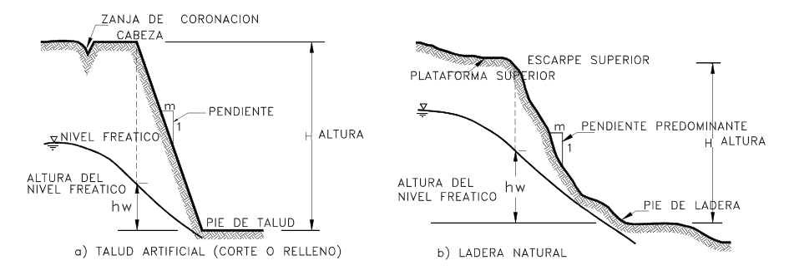
Suárez (2009) explica la nomenclatura en taludes:
Figura 2.1. Nomenclatura en taludes (Suárez 2009).

- Altura. Distancia vertical entre el pie y la cabeza, la cual se presenta claramente definida en taludes artificiales, pero es complicada de cuantificar en las laderas debido a que el pie y la cabeza no son accidentes topográficos bien marcados.
- Pie. Corresponde al sitio de cambio brusco de pendiente en la parte inferior.
- Cabeza o escarpe. Corresponde al sitio de cambio brusco de pendiente en la parte superior.
- Altura de nivel freático. Distancia vertical desde el pie de talud o ladera hasta el nivel de agua medida debajo de la cabeza.
- Pendiente. Es la medida de la inclinación del talud o ladera.

CLASIFICACIÓN DE TALUDES
Berry y Reid (1999) los clasifican, para propósito de análisis, en finitos e infinitos:
- Taludes infinitos.
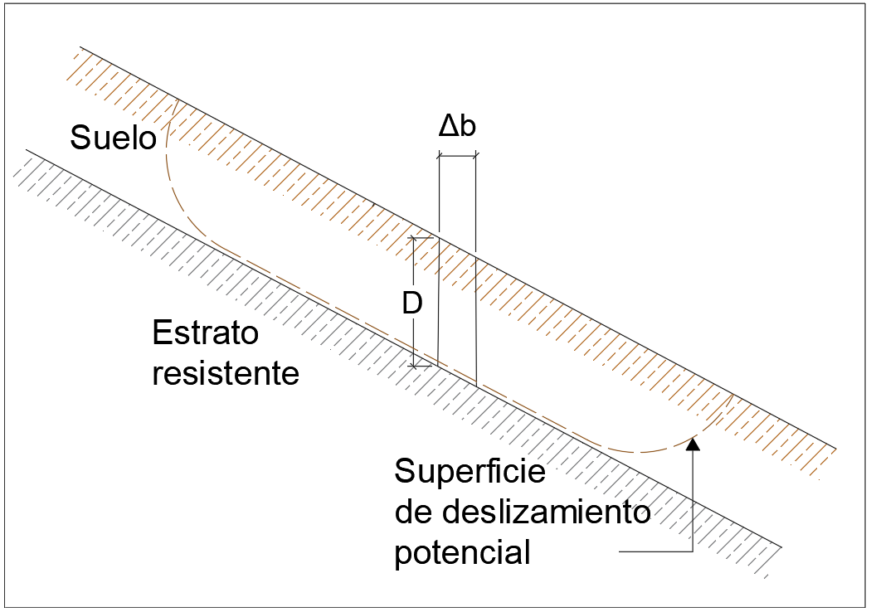
Si las propiedades del suelo a la misma profundidad son iguales y si la profundidad D hasta el substrato resistente es constante y pequeña comparada con la longitud total del talud, como se muestra, por ejemplo, en la figura 2.2.
Figura 2.2. Talud infinito (Berry y Reid 1994).
- Taludes finitos.
En la figura 2.3 se representa un talud de extensión finita. Representa el caso más general, en el que debe considerarse la estática de la masa que falla.
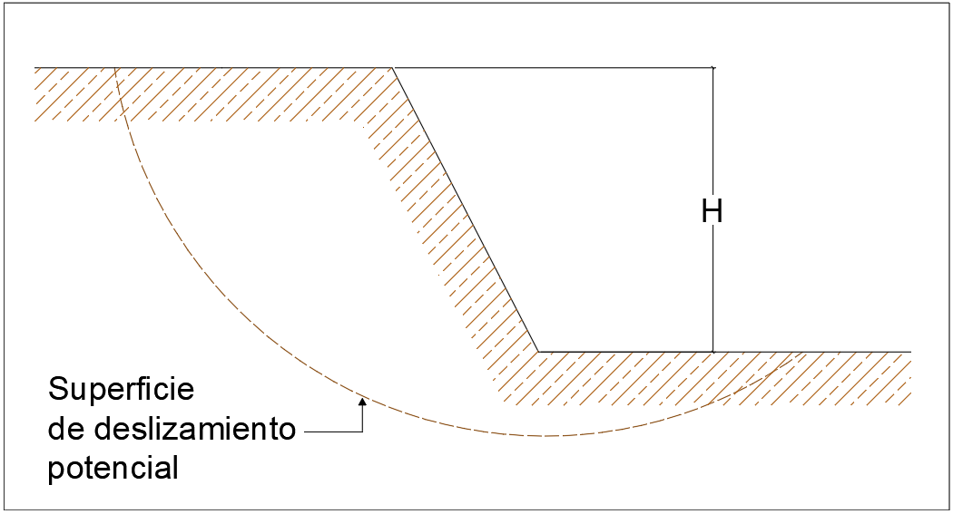
Figura 2.3. Talud finito (Berry y Reid 1994).

DESLIZAMIENTOS
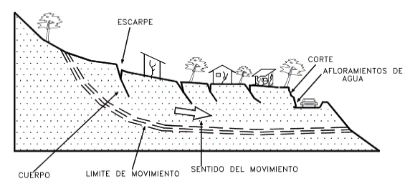
Suárez (1998) considera que este movimiento consiste en un desplazamiento de corte a lo largo de una o varias superficies, que pueden detectarse fácilmente o dentro de una zona relativamente delgada (Figura 2.4). El movimiento puede ser progresivo, o sea, que no se inicia simultáneamente a lo largo de toda, la que sería, la superficie de falla. Los deslizamientos pueden ser de una sola masa que se mueve o pueden comprender varias unidades o masas semi-independientes. Los deslizamientos pueden obedecer a procesos naturales o a desestabilización de masas de tierra por el efecto de cortes, rellenos, deforestación, etc.
Figura 2.4. Deslizamientos en suelos blandos (Suárez 1998).
Los deslizamientos se pueden a su vez dividir en dos subtipos denominados deslizamientos rotacionales y traslacionales o planares. Esta diferenciación es importante porque puede definir el sistema de análisis y estabilización a emplearse.

- DESLIZAMIENTO ROTACIONAL.
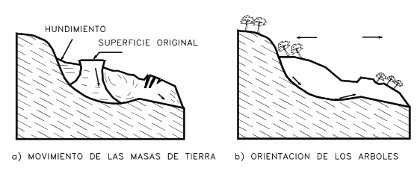
En un deslizamiento rotacional la superficie de falla es formada por una curva cuyo centro de giro se encuentra por encima del centro de gravedad del cuerpo del movimiento (Figura 2.5).
Figura 2.5. Deslizamiento rotacional típico (Suárez 1998).
Visto en planta el deslizamiento posee una serie de agrietamientos concéntricos y cóncavos en la dirección del movimiento. El movimiento produce un área superior de hundimiento y otra inferior de deslizamiento generándose comúnmente, flujos de materiales por debajo del pie del deslizamiento.
En muchos deslizamientos rotacionales se forma una superficie cóncava en forma de “cuchara”. Generalmente, el escarpe debajo de la corona tiende a ser semi - vertical, lo cual facilita la ocurrencia de movimientos retrogresivos.
El movimiento, aunque es curvilíneo, no es necesariamente circular, lo cual es común en materiales residuales donde la resistencia al corte de los materiales aumenta con la profundidad.
En la cabeza del movimiento, el desplazamiento es aparentemente semi-vertical y tiene muy poca rotación. Sin embargo, se puede observar que generalmente, la superficie original del terreno gira en dirección de la corona del talud, aunque otros bloques giren en la dirección opuesta. Los deslizamientos rotacionales en suelos generalmente tienen una relación de la Profundidad de Superficie de Falla con la Longitud de Superficie de Falla (Dr /Lr) entre 0.15 y 0.33.
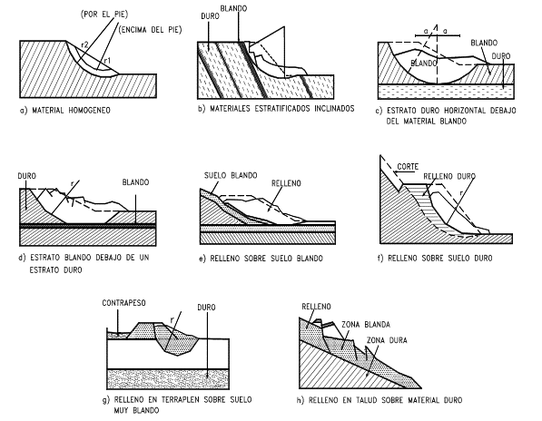
Frecuentemente la forma y localización de la superficie de falla está influenciada por las discontinuidades, juntas y planos de estratificación. El efecto de estas discontinuidades debe tenerse muy en cuenta en el momento que se haga el análisis de estabilidad (Figura 2.6). Los deslizamientos estrictamente rotacionales ocurren usualmente, en suelos homogéneos, sean naturales o artificiales y por su facilidad de análisis son el tipo de deslizamiento más estudiado en la literatura. En zonas tropicales este tipo de suelos no es común y cuando existe rotación, la superficie de falla es usualmente curva pero no circular; Sin embargo, en zonas de meteorización muy profunda y en rellenos de altura significativa algunas superficies de falla pueden asimilarse a círculos. Dentro del deslizamiento comúnmente, ocurren otros desplazamientos curvos que forman escarpes secundarios y ocasionalmente ocurren varios deslizamientos sucesivos en su origen pero que conforman una zona de deslizamientos rotacionales independientes.
Figura 2.6. Efectos de la estructura en la formación de deslizamientos a rotación (Suárez 1998).
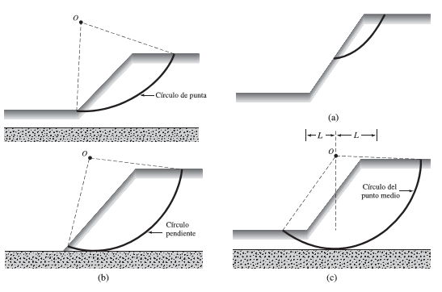
Figura 2.7. Falla de talud. (a) Falla superficial de talud. (b) Falla por pie de talud. (c) Falla de base (Das 2013).

- DESLIZAMIENTO DE TRASLACIÓN.
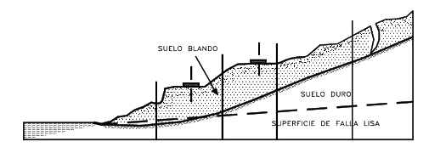
En el deslizamiento de traslación el movimiento de la masa se desplaza hacia fuera o hacia abajo, a lo largo de una superficie más o menos plana o ligeramente ondulada y tiene muy poco o nada de movimiento de rotación o volteo (Figura 2.8). Los movimientos traslacionales tienen, generalmente, una relación de la Profundidad de Superficie de Falla con la Longitud de Superficie de Falla (Dr/Lr) de menos de 0.1. La diferencia importante entre los movimientos de rotación y traslación está principalmente, en la aplicabilidad o no de los diversos sistemas de estabilización. Sin embargo, un movimiento de rotación trata de autoestabilizarse, mientras uno de traslación puede progresar indefinidamente a lo largo de la ladera hacia abajo. Los movimientos de traslación son comúnmente controlados por superficies de debilidad tales como fallas, juntas, fracturas, planos de estratificación y zonas de cambio de estado de meteorización que corresponden en términos cuantitativos a cambios en la resistencia al corte de los materiales o por el contacto entre la roca y materiales blandos o coluviones. En muchos deslizamientos de traslación la masa se deforma y/o rompe y puede convertirse en flujo. Los deslizamientos sobre discontinuidades sencillas en roca se les denomina deslizamientos de bloque, cuando ocurren a lo largo de dos discontinuidades se le conoce como deslizamiento de cuña y cuando se presentan sobre varios niveles de una familia de discontinuidades se le puede denominar falla en escalera.
Figura 2.8. Deslizamiento de traslación (Suárez 2009).

ASPECTOS A TOMAR EN CUENTA.
Suárez (2009), explica que los principales aspectos a tomar en cuenta son los siguientes:
- Topografía.
- Geología.
- Mecánica de suelos.
- Hidrología.
- Geotecnia.

TOPOGRAFÍA.
La Topografía implica todos los parámetros geométricos del talud: altura, pendiente, curvatura, largo, ancho. Estos parámetros afectan de manera directa la estabilidad del talud, por cuanto determinan los niveles de esfuerzos totales y las fuerzas de gravedad que provocan los movimientos, e influyen en la tasa de infiltración de agua, lo cual determina la influencia y características de los niveles freáticos.

- PENDIENTE.
La pendiente tiene influencia directa con el nivel de meteorización del talud. Lo anterior, combinado con las propiedades del suelo, y con un determinado ángulo de inclinación, hace que el talud sea inestable.

- CURVATURA.
Se define como concavidad o convexidad, tanto en sentido longitudinal como transversal, y afecta el equilibrio de la masa en sí. Así como la capacidad de infiltración y de erosión por su efecto en la velocidad del agua de escorrentía.

- LARGO – ANCHO.
Entre más largo sea un talud, mayor recorrido tendrán las aguas de escorrentía sobre este, y por lo tanto el talud estará más expuesto a la erosión superficial.

- ÁREAS DE INFILTRACIÓN ARRIBA DEL TALUD.
Es importante identificar áreas de concentración de agua arriba del talud, que coinciden con depresiones topográficas o zonas de regadío intenso. Entre más grande sea la zona que aporte agua al talud, será mayor la cantidad de agua que está afectando la estabilidad del talud.

GEOLOGÍA.
La Geología generalmente, define las características o propiedades del suelo o roca. La formación geológica determina la presencia de materiales duros o de baja resistencia y las discontinuidades pueden facilitar la ocurrencia de movimientos a lo largo de ciertos planos de debilidad. Los elementos geológicos principales a estudiar son los siguientes:

- FORMACIÓN GEOLÓGICA.
Los materiales de origen ígneo-metamórfico poseen un comportamiento diferente a los suelos de origen sedimentario, aluviones, coluviones, etc.

- ESTRUCTURA Y DISCONTINUIDADES.
En los suelos residuales y rocas la estratificación y las discontinuidades actúan como planos de debilidad o como conductores de corrientes de agua subterránea y las características de estas pueden facilitar los movimientos.

- METEORIZACIÓN.
La descomposición física o química produce alteraciones en la roca o suelo, las cuales modifican substancialmente los parámetros de resistencia y permeabilidad, facilitando la ocurrencia de deslizamientos.

- DIRECCIÓN Y BUZAMIENTO.
Tarbuck y Lutgens (2005), nos dan lineamientos sobre dirección y buzamiento.
Los geólogos utilizan dos medidas denominadas dirección (rumbo) y buzamiento (inclinación) para ayudar a determinar la orientación de un estrato rocoso o de una superficie de falla (Figura 2.9). Conociendo la dirección y el buzamiento de las rocas en la superficie, los geólogos pueden predecir la naturaleza y la estructura de las unidades rocosas y las fallas que están ocultas debajo de la superficie fuera del alcance de nuestra vista.

La dirección es el ángulo entre el norte magnético y una línea obtenida mediante la intersección de un estrato inclinado, o falla, con un plano horizontal (Figura 2.9). La dirección, o rumbo, se suele expresar como el valor de un ángulo en relación con el norte. Por ejemplo, (N 10° E) significa que la línea de dirección se dirige 10° al este desde el norte. La dirección del estrato ilustrado en la Figura 2.9 es de aproximadamente norte 75° este (N 75° E).
El buzamiento es el ángulo de inclinación de un plano geológico, como por ejemplo una falla, medido desde un plano horizontal. El buzamiento incluye tanto el valor del ángulo de inclinación como la dirección hacia la cual la roca está inclinada. En la Figura 2.9, el ángulo de buzamiento del estrato rocoso es de 30°. Una buena manera de visualizar el buzamiento es imaginar que el agua descenderá siempre por la superficie rocosa según una línea paralela al buzamiento. La dirección de caída formará siempre un ángulo de 90° con la dirección.
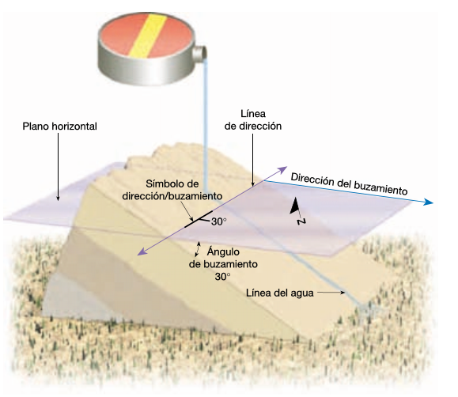
En el campo, los geólogos miden la dirección (rumbo) y el buzamiento (inclinación) de las rocas sedimentarias en tantos afloramientos como sea conveniente. Esos datos se representan luego en un mapa topográfico o en una fotografía aérea junto con una descripción codificada por colores de la roca. A partir de la orientación de los estratos, puede establecerse la orientación y la forma supuestas de la estructura. Utilizando esta información, el geólogo puede reconstruir las estructuras previas a la erosión y empezar a interpretar la historia geológica de la región.
Figura 2.9. Dirección y buzamiento de un estrato (Tarbuck y Lutgens 2005).

Según el Diccionario de Ciencias de la Tierra (Oxford 2004), existen dos tipos de buzamientos:
- Buzamiento real.
Es el buzamiento que es medido perpendicularmente a la dirección de un plano y que es el valor máximo del buzamiento para ese plano.

- Buzamiento aparente.
Buzamiento de un plano medido desde la horizontal en cualquier sección no perpendicular a la dirección del plano.

MECÁNICA DE SUELOS.
- TAMAÑO DE PARTÍCULAS DE SUELO.
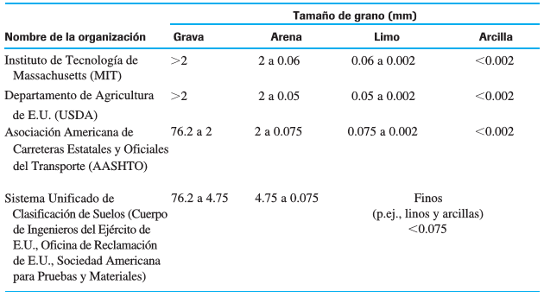
Independientemente de su origen, los tamaños de partículas que conforman el suelo pueden variar en un amplio intervalo. Los suelos son generalmente llamados grava, arena, limo o arcilla, dependiendo del tamaño predominante de las partículas dentro del suelo. La tabla 2.2 muestra los límites de separación de tamaño de suelo desarrollados por el Instituto de Tecnología de Massachusetts, el Departamento de Agricultura de E.U., la Asociación Americana de Carreteras Estatales y Oficiales del Transporte, el Cuerpo de Ingenieros del Ejército de E.U. y la Oficina de Reclamación de E.U. En esta tabla el sistema del MIT se presenta sólo a modo de ejemplo, ya que juega un papel importante en la historia del desarrollo de los límites de separación de tamaño de suelo. Sin embargo, en la actualidad el Sistema Unificado es casi universalmente aceptado y ha sido adoptado por la Sociedad Americana para Pruebas y Materiales.
Tabla 2.2. Límites de separación de tamaño de suelo
Fuente: Das, BM (2013). Fundamentos de Ingeniería Geotécnica.

HIDROLOGÍA.
- EL NIVEL FREÁTICO.

Suárez (2009) explica que la localización del nivel freático corresponde a la línea de presión de poros igual a cero, equivalente a que la presión neta en el sitio es igual a la presión atmosférica. El nivel de agua determina los niveles de presiones hidrostáticas sobre una superficie localizada por debajo de ese nivel o los valores de presión negativa o de succión para el suelo por encima. En taludes naturales de laderas, la línea de nivel freático general sigue una línea aproximadamente paralela a la superficie del terreno y esta sube por el recargue debido a la infiltración.

El agua subsuperficial puede dividirse entre zonas de presión de poros positiva y negativa. Las presiones de poro positivas son superiores y las negativas son inferiores a la presión atmosférica. La línea divisoria es el nivel freático donde la presión es igual a la presión atmosférica, la cual se designa como presión cero. Por debajo del nivel freático el suelo se encuentra saturado, lo cual equivale a que el agua llena todos los poros de los suelos y todas las cavidades de los materiales infrayacentes. El agua existente en la zona de saturación se designa por lo general, como agua freática y su superficie superior es el nivel freático. Cuando las circunstancias geológicas y topográficas son más complejas podrá haber más de una zona de saturación y, por consiguiente, más de un nivel freático en una localidad determinada.

La elevación del nivel freático de una localidad determinada depende de varios factores, tales como las fluctuaciones de las precipitaciones y de los caudales y fugas de los cuerpos de agua. El nivel de agua puede tener como base el pie del talud o puede estar suspendido por un manto impermeable dentro del talud. En el primer caso las fallas a producirse serán preferentemente de pie, mientras en el caso segundo las fallas tienden a ser a mitad del talud.

El nivel freático y en general la presencia de agua en los materiales en la proximidad de la superficie de falla, desempeñan un papel fundamental en la estabilidad y, de hecho, hacen algo más complejo el mecanismo para la generación de las fallas. La configuración del nivel freático depende de la forma del relieve superficial, el cual reproduce generalmente, si bien con contornos menos abruptos y también depende de la permeabilidad del terreno y del abastecimiento de agua.

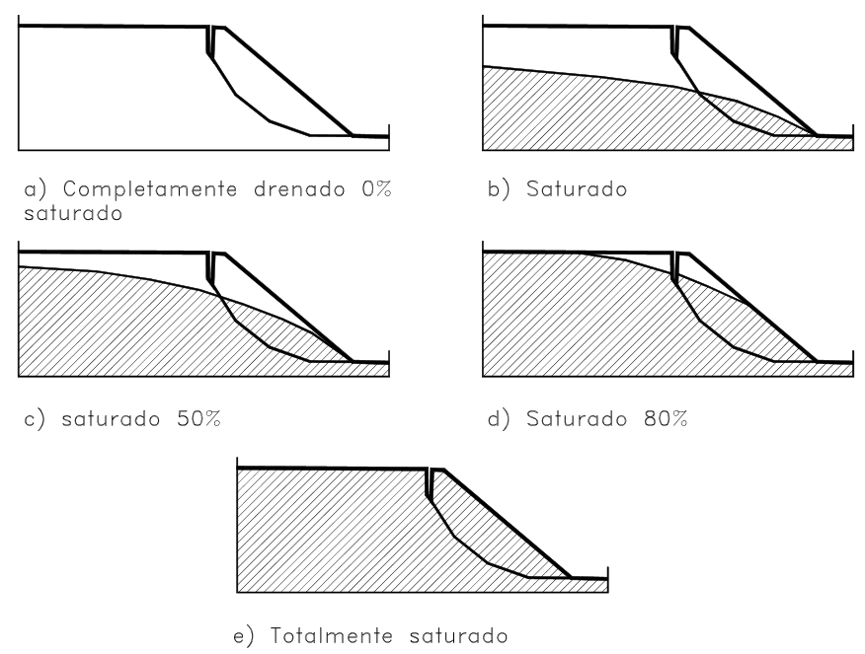
Figura 2.10. Saturación y niveles freáticos (Suárez 2009).

GEOTECNIA.
Según Suárez (2009), destacan los siguientes parámetros:

- Resistencia al corte
- Permeabilidad
- Infiltración

- RESISTENCIA AL CORTE.

Geo - Slope (2004), nos dice que hay muchas maneras diferentes de describir la resistencia de los materiales (suelo o roca) en un análisis de estabilidad:

- Mohr – Coulumb.

La forma más común de describir la resistencia al corte de los materiales geotécnicos es mediante la ecuación de Coulomb que es:

$τ= c+σ_{n}\tan{ϕ} \left(2.2\right)$

Donde:
$τ$ = Resistencia a la cortante
c = cohesión
$σ_{n}$= esfuerzo normal en el plano de corte
$ϕ$ = ángulo de fricción interna

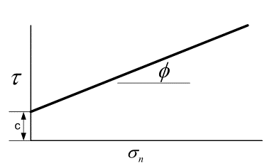
Esta ecuación representa una línea recta en una fuerza de corte versus una gráfica de esfuerzo normal (Figura 2.11). La intersección en el eje de resistencia al corte es la cohesión (c) y la pendiente de la línea es el ángulo de fricción interna ($ϕ$).
Figura 2.11. Representación gráfica de la ecuación de la resistencia a la cortante de Coulomb (Geo - Slope 2004).

La envolvente de falla a menudo se determina a partir de pruebas triaxiales o de corte directo, y los resultados se presentan en términos de círculos medios de Mohr, como se muestra en la figura 12.2, por lo que la envolvente de falla se conoce como la envolvente de falla de Mohr-Coulomb.
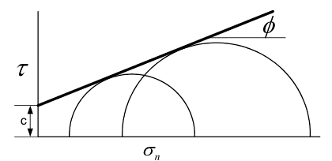

Figura 2.12. Envolvente de falla de Mohr – Coulomb (Geo - Slope 2004).

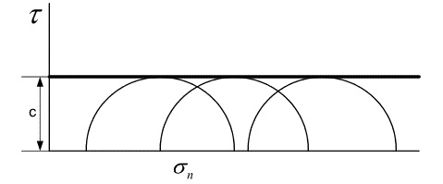
Para condiciones no drenadas cuando ϕ es cero, la envoltura de falla aparece como se muestra en la Figura 2.13. La fuerza del suelo entonces se describe simplemente por c.
Figura 2.13. Envolvente de resistencia a la cortante sin drenaje (Geo - Slope 2004).

- Bilineal
La figura 2.14 muestra la forma del modelo bilineal. La envolvente de falla se describe mediante dos valores, un valor de cohesión y una tensión normal en la que se produce la ruptura.
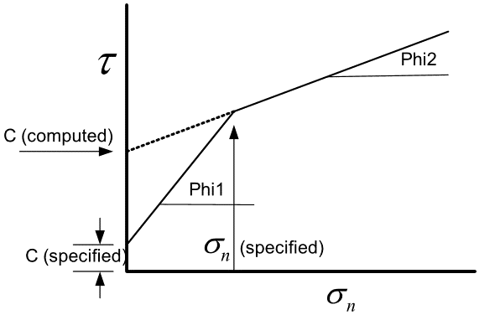

Figura 2.14. Envolvente bilinear de esfuerzo cortante (Geo - Slope 2004).

- PERMEABILIDAD.

La permeabilidad de los suelos depende de varios factores: la viscosidad del fluido, la distribución de tamaño de poro, distribución de tamaño de grano, la relación de vacíos, la rugosidad de las partículas minerales y el grado de saturación del suelo. En suelos arcillosos la estructura juega un papel importante en la permeabilidad. Otros factores importantes que afectan a la permeabilidad de arcillas son la concentración iónica y el espesor de las capas de agua contenidas en las partículas de arcilla. El valor de la permeabilidad, k, varía entre los diferentes suelos. Algunos valores típicos para suelos saturados se dan en la tabla 2.3. La permeabilidad de los suelos no saturados es menor y aumenta rápidamente con el grado de saturación. (Das 2013).
Fuente: Das, BM (2013) Fundamentos de Ingeniería Geotécnica.
Tabla 2.3. Valores típicos de permeabilidad para suelos saturados

- INFILTRACIÓN.

Das (2013), afirma que en muchos casos el flujo de agua a través del suelo no es sólo en una dirección y no es uniforme sobre toda el área perpendicular al flujo. En tales casos el flujo de agua subterránea se calcula generalmente por el uso de gráficos que se refieren como redes de flujo. El concepto de la red de flujo se basa en la ecuación de continuidad de Laplace, que rige la condición de flujo constante para un punto dado en la masa de suelo.

En un suelo isótropo con respecto a la permeabilidad, es decir, la permeabilidad en todas las direcciones es la misma, Kx = Kz, la ecuación de continuidad para el flujo bidimensional se simplifica a:

$\frac{∂^{2}h}{∂x^{2}}+\frac{∂^{2}h}{∂z^{2}}=0 \left(2.3\right)$
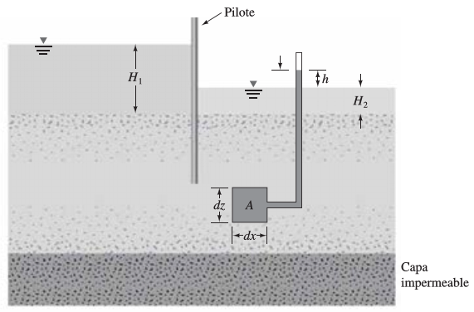
Figura 2.15. Pilotes en una sola fila clavados en una capa permeable (Das 2013).
- Redes de flujo.

La ecuación de continuidad en un medio isotrópico:
$$\frac{∂^{2}h}{∂x^{2}}+\frac{∂^{2}h}{∂z^{2}}=0 \left(2.4\right)$$

Representa dos familias ortogonales de curvas: las líneas de flujo y las líneas equipotenciales. Una línea de flujo es una línea a lo largo de la cual una partícula de agua viaja del lado aguas arriba al lado aguas abajo en medio del suelo permeable. Una línea equipotencial es una línea a lo largo de la cual la carga de potencial es igual en todos sus puntos. Entonces, si se colocan piezómetros en diferentes puntos a lo largo de una línea equipotencial, el nivel de agua se elevará a la misma altura en todos ellos.

La figura 2.16a muestra la definición de flujo y líneas equipotenciales para el flujo de la capa de suelo permeable alrededor de la fila de pilotes mostradas en la figura 2.15 (Para Kx = Kz = K).

A la combinación de un número de líneas de flujo y líneas equipotenciales se llama red de flujo. Las redes de flujo se construyen para calcular el flujo de las aguas subterráneas en el medio. Para completar la construcción gráfica de una red de flujo se debe dibujar el flujo y las líneas equipotenciales, de tal manera que las líneas equipotenciales intersecten a las líneas de flujo en ángulo recto y los elementos de flujo formados son cuadrados aproximados.
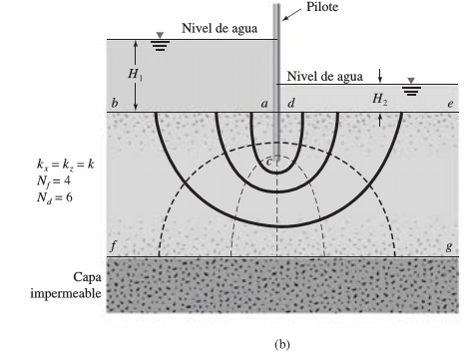
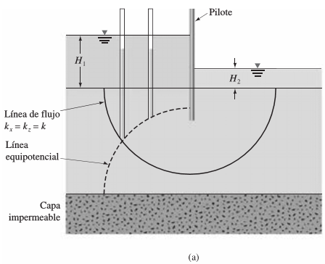
La figura 2.16b muestra un ejemplo de una red de flujo completa. Nd es el número de canales de flujo en la red y Nf es el número de caídas de potencial. (Das 2013).
Figura 2.16. (a) Definición de líneas de flujo y líneas equipotenciales. (b) Red de flujo completa (Das 2013).

2.2.2.3. FACTOR DE SEGURIDAD ESTÁTICO Y MÉTODOS PARA HALLARLO.

2.2.2.3.1. FACTOR DE SEGURIDAD.

Das (2013), asevera que el Factor de Seguridad se define como:

$${FS}_{s}= \frac{τ_{f}}{τ_{d}} \left(2.5\right)$$

Donde:

${FS}_{s}$ = Factor de seguridad con respecto a la resistencia
$τ_{f}=$Resistencia cortante promedio del suelo
$τ_{d}$ = Esfuerzo cortante promedio desarrollado a lo largo de la superficie potencial de la falla.

La resistencia al corte de un suelo consiste de dos componentes, la cohesión y la fricción, y se puede expresar como

$$τ_{f}=c^{'}+ σ^{'}\tan{ϕ^{'}} \left(2.6\right)$$

Donde
c’ = cohesión
$ϕ'$= ángulo de fricción de drenado
$σ^{'}$ = esfuerzo normal efectivo en la superficie potencial de falla

De manera similar, también podemos escribir

$$τ_{d}={c'}_{d}+ σ^{'}\tan{{ϕ'}_{d}} (2.7)$$

Donde ${c'}_{d}$ y ${ϕ'}_{d}$ son respectivamente, la cohesión efectiva y el ángulo de fricción que se desarrolla a lo largo de la superficie potencial de falla. Sustituyendo las ecuaciones (2.6) y (2.7) en la ecuación (2.5), obtenemos

$${FS}_{s}= \frac{c'+ σ^{'}\tan{ϕ'}}{{c'}_{d}+ σ^{'}\tan{{ϕ'}_{d}}} (2.8)$$

Ahora podemos introducir otros aspectos del factor de seguridad, es decir, el factor de seguridad con respecto a la cohesión ${FS}_{C^{'}}$ y el factor de seguridad con respecto a la fricción ${FS}_{ϕ^{'}}$ y se definen como sigue:
$${FS}_{C^{'}}= \frac{c'}{{c'}_{d}} (2.9)$$
y
$${FS}_{ϕ'}= \frac{ϕ'}{{ϕ'}_{d}} (2.10)$$

Cuando se comparan las ecuaciones (2.8), (2.9), (2.10), vemos que cuando ${FS}_{C^{'}}$ llega a ser igual a ${FS}_{ϕ'}$ , que es el factor de seguridad con respecto a la resistencia. O si,
$$\frac{c'}{{c'}_{d}}=\frac{\tan{ϕ'}}{\tan{{ϕ'}_{d}}} \left(2.11\right)$$
Podemos escribir
${FS}_{s}={FS}_{C^{'}}={FS}_{ϕ'} (2.12)$

Cuando ${FS}_{s}$ es igual a 1, el talud está en un estado de falla inminente. En general, un valor de 1.5 para el factor de seguridad con respecto a la resistencia es aceptable para el diseño de un talud estable.

2.2.2.3.2. MÉTODOS PARA HALLAR EL FACTOR DE SEGURIDAD (FS) EN TALUDES FINITOS.
Según Das (2013), existen dos clases principales de procedimientos para encontrar el Factor de Seguridad:
- Procedimiento de la masa. En este caso la masa del suelo por encima de la superficie de deslizamiento se toma como una unidad. Este procedimiento es útil cuando se supone que el suelo que forma el talud es homogéneo, aunque éste no es el caso en la mayoría de los taludes naturales.
- Método de dovelas. En este procedimiento el suelo por encima de la superficie de deslizamiento se divide en una serie de cortes paralelos verticales. Se calcula la estabilidad de cada una de las dovelas por separado. Ésta es una técnica versátil en la que la no homogeneidad de los suelos y la presión de agua intersticial pueden ser tomadas en consideración. También representa la variación del esfuerzo normal a lo largo de la superficie potencial de falla. Los fundamentos del análisis de estabilidad de taludes mediante el procedimiento de masas y el método de dovelas se presentan en las siguientes secciones.

2.2.2.3.3. FORMAS PARA OBTENER EL FACTOR DE SEGURIDAD POR EL MÉTODO DE LAS DOVELAS.

Geo - Slope (2004) da los siguientes alcances con respecto a los métodos:
Muchas técnicas de solución diferentes para el método de rebanadas se han desarrollado a lo largo de los años. Básicamente, todos son muy similares. Las diferencias entre los métodos dependen de: ¿Qué ecuaciones de estática se incluyen y se satisfacen y qué fuerzas entre cortes se incluyen y cuál es la relación supuesta entre el corte entre cortes y las fuerzas normales? La Figura 2.17 ilustra una típica masa deslizante discretizada en rodajas y las posibles fuerzas en la rodaja. Las fuerzas normales y de corte actúan en la base del corte y en los lados del corte.
Figura 2.17. Discretización de una rebanada (dovela) y fuerzas en una rebanada, en una masa de deslizamiento (Geo – Slope 2004).
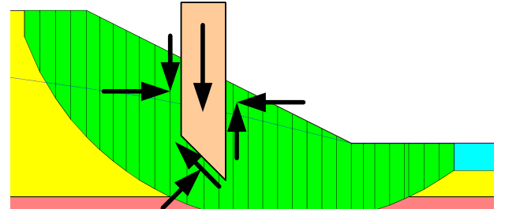
El método Ordinario o Fellenius fue el primer método desarrollado. El método ignoró todas las fuerzas inter-dovelas y satisfizo solo el momento de equilibrio. La adopción de estas suposiciones simplificadas permitió calcular un factor de seguridad utilizando cálculos manuales, que era importante ya que no había computadoras disponibles. Más tarde, Bishop (1955) ideó un esquema que incluía fuerzas normales inter - dovelas, pero ignoró las fuerzas de corte entre dovelas. Nuevamente, el método Simplificado de Bishop satisface solo el equilibrio de momento. De interés y significación con este método es el hecho de que al incluir las fuerzas inter - dovelas normales, el factor de ecuación de seguridad se volvió no lineal y se requirió un procedimiento iterativo para calcular el factor de seguridad. El método Simplificado de Janbu es similar al método Simplificado de Bishop, ya que incluye las fuerzas inter-dovelas normales e ignora las fuerzas de corte entre cortes. La diferencia entre el Simplificado de Bishop y los métodos Simplificados de Janbu es que el método Simplificado de Janbu satisface solamente el equilibrio de fuerza horizontal, en oposición al equilibrio del momento. Más tarde, las computadoras permitieron manejar más fácilmente los procedimientos iterativos inherentes en el método de equilibrio límite, y esto llevó a formulaciones matemáticamente más rigurosas que incluyen todas las fuerzas entre cortes y satisfacen todas las ecuaciones de estática. Dos de estos métodos son los métodos Morgenstern-Price y Spencer.
La Tabla 2.4 indica qué ecuaciones de estática se satisfacen para cada uno de los métodos. La Tabla 2.5 muestra un resumen de las fuerzas entre cortes incluidas y las relaciones asumidas entre la fuerza de corte entre cortes y las fuerzas normales.

Tabla 2.4. Ecuaciones de Estática Satisfechas
Método | Equilibrio de momentos | Equilibrio de fuerzas
Ordinario o  Fellenius | Sí | No
Bishop  simplificado | Sí | No
Janbu  simplificado | No | Sí
Spencer | Sí | Sí
Morgenstern - Price | Sí | Sí
Janbu generalizado | Sí (por dovela) | Sí
Fuente: Geo – Slope International Ltd (2004). Stability modeling with Geostudio

Tabla 2.5. Características de las fuerzas inter – dovelas y relaciones
Método | Normal (E)  inter - dovelas | Cortante (X)  inter - dovelas | Inclinación de la resultante X/E y relaciones X-E
Ordinario o  Fellenius | No | No | No hay fuerzas inter - dovela
Bishop simplificado | Sí | No | Horizontal
Janbu simplificado | Sí | No | Horizontal
Spencer | Sí | Sí | Constante
Morgenstern - Price | Sí | Sí | Variable, usuario de función
Janbu generalizado | Sí | Sí | Línea aplicada de equilibrio de empuje y momento del corte
Fuente: Geo – Slope International Ltd (2004). Stability modeling with Geostudio

2.2.2.3.4. MÉTODOS DE FACTOR DE SEGURIDAD DE MORGENSTERN - PRICE
Se usa la siguiente ecuación para relacionar las fuerzas inter - dovelas entre cortantes (X) y normales (E).
$$X=E λ f\left(x\right) (2.13)$$

Donde:
Donde:

f(x) = una función,
$λ=$el porcentaje (en decimal) de la función usada,
E = la fuerza normal inter – dovela, y
X = la fuerza cortante inter – dovela
Morgenstern y Price (1965) desarrollaron un método similar al método de Spencer, pero permitieron varias funciones de fuerza inter-dovela especificadas. Algunas funciones inter-dovelas son:
- Constante
- Medio seno
- Seno cortado
- Trapezoidal
- Punto de datos especificado

La figura 2.18 muestra una función típica de medio seno. La curva superior en esta figura es la función especificada real. La curva inferior es la función utilizada. La relación entre las dos curvas representa λ. Lambda (λ) en la figura 2.18 es 0.43. En la dovela 10, f (x) = 0.83. Si, por ejemplo, E = 100 kN, entonces:
X = E f(x) λ = 100 x 0.43 x 0.83 = 35.7 kN.
Arc - tan (35.7 / 100) = 19.6 grados. Esto significa que la fuerza resultante inter - dovela está inclinada a 19.6 grados desde la horizontal en la dovela 10. Una de las cuestiones clave en la formulación del equilibrio límite, como se ilustrará más adelante, es saber cómo definir esta función inter – dovelas.
Figura 2.18. Función de fuerza inter – dovela Seno Mitad (Geo - Slope 2004).
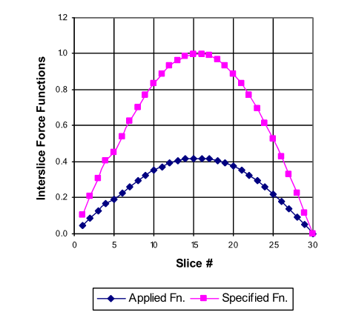
La selección de la función Constante hace que el método MP sea idéntico al método de Spencer.

Los métodos más simples que no incluyen todas las fuerzas entre cortes y no satisfacen todas las ecuaciones de equilibrio a veces pueden equivocarse en el lado inseguro.
En resumen, el método de Morgenstern-Price:
- Considera las fuerzas de corte entre cortes y normales.
- Satisface el equilibrio de momento y fuerza.
- Permite una variedad de funciones de fuerza inter-dovela.

2.2.2.3.5. AGUA EN LOS POROS
Según Geo - Slope (2004), el peso de la masa deslizante o fuerza gravitatoria se aplica asignando al suelo un peso unitario. El área de la sección transversal del corte por el peso unitario especificado determina el peso del corte.
El peso unitario del suelo es:
$$γ=γ_{w}\frac{G+S_{e}}{1+e} (2.14)$$
Donde:
$γ_{w}$= Peso unitario del agua
G = Gravedad específica
S = Grado de saturación
e = Relación de vacíos

Para propósitos de ilustración, suponga que G = 2.7, γ = 10 kN / m, y e = 0.7. Debajo del nivel freático, donde el suelo está saturado (S = 1) y el peso unitario es de 20.0 kN / m. Por encima del nivel freático, donde el suelo está insaturado, suponga que el grado de saturación es del 80% (es decir, S = 0,8), el peso unitario del agua sería de 19,2 kN / m, una diferencia del 4% aproximadamente.
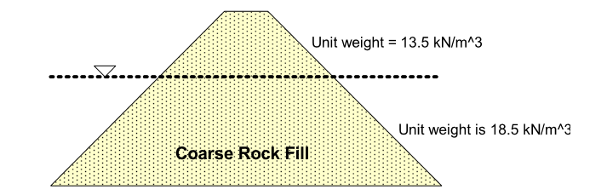
Desde el punto de vista del análisis de estabilidad, la diferencia del 4% en el peso unitario es insignificante. En primer lugar, está la zona capilar donde S es 100% y, por lo tanto, el peso unitario es el mismo arriba y debajo de la capa freática en la zona capilar. En segundo lugar, los cálculos del factor de seguridad no son muy sensibles al peso unitario. Si el peso del corte aumenta, la fuerza de conducción gravitacional aumenta, pero la resistencia al corte también aumenta debido a una normal más alta en la base del corte, y viceversa. Por lo tanto, la definición de diferentes pesos unitarios por encima y por debajo del nivel freático generalmente tiene poco efecto sobre el factor de seguridad resultante. El peso unitario sobre el nivel freático no debe especificarse como el peso seco de la unidad. En el campo, el suelo rara vez está completamente seco, excepto quizás por una capa relativamente delgada cerca de la superficie del suelo. Una situación donde la diferencia en el peso unitario por encima y debajo de la capa freática puede ser significativa es cuando el relleno de roca muy grueso se coloca en el agua para crear una ruptura de agua como se ilustra en la Figura 2.19. Para este tipo de situación, supongamos que e es 1.0, G es 2.7 y γ es 10 kN / m. Debajo de la línea de agua donde S es 1.0, el peso unitario es de 18.5 kN / m. Por encima de la línea de agua donde S es cero, el peso unitario es 13.5 kN / m. Esta es una diferencia significativa y, en consecuencia, vale la pena el esfuerzo de especificar dos pesos unitarios diferentes.
Figura 2.19. Peso unitario diferente sobre y debajo del agua en relleno de roca (Geo – Slope 2004).

2.2.2.3.6. ANÁLISIS SÍSMICO
- INTRODUCCIÓN
Este apartado trata sobre las fuerzas sísmicas o dinámicas y cómo pueden considerarse en un análisis de estabilidad. Estos tipos de fuerzas son generalmente oscilatorias, multidireccionales y actúan solo por momentos en el tiempo. A pesar de esta respuesta compleja, las fuerzas estáticas se usan a veces para representar el efecto de la carga dinámica. La segunda preocupación es que la pendiente puede no colapsar completamente durante la sacudida, pero puede haber alguna deformación permanente inaceptable. Los efectos dinámicos se pueden considerar de varias maneras. El más simple es un tipo de análisis pseudoestático.
- ANÁLISIS PSEUDOESTÁTICO
Un análisis pseudoestático representa los efectos de temblores de terremotos por aceleraciones que crean fuerzas de inercia. Estas fuerzas actúan en las direcciones horizontal y vertical en el centroide de cada corte. Las fuerzas se definen como:

$$F_{h}= \frac{a_{h}W}{g}= k_{h }W (2.15)$$

$$F_{v}=\frac{a_{v}W}{g}= k_{v}W (2.16)$$

Donde:
$a_{h} y a_{v}$= Aceleraciones pseudostáticas horizontal y vertical
g = Aceleración de la gravedad
W = Peso de la dovela

La relación de a / g es un coeficiente adimensional k. El efecto inercial se especifica como coeficientes $k_{h} y k_{v}$. Estos coeficientes se pueden considerar como un porcentaje de g. Un coeficiente $k_{h}$ de 0.2, por ejemplo, significa que la aceleración pseudostática horizontal es 0.2g.
- COEFICIENTE SÍSMICO.
Según el doctor Edward Kavazanjian, es considerado como un coeficiente de fuerza lateral usado en el análisis pseudoestático de equilibrio límite, el cual representa la carga sísmica en taludes y estructuras de retención de tierra usando el análisis de equilibrio limite.
De acuerdo a la recomendación del Cuerpo de Ingenieros del Ejército de los Estados Unidos (USACE), se debe usar un coeficiente sísmico igual al 50% de la aceleración pico de diseño (PGA, por sus siglas en inglés).
La recomendación del cuerpo de ingenieros está basada en el método de Newmark para calcular desplazamientos permanentes en presas de tierra utilizando más de 350 registros sísmicos.

2.2.2.3.7. RELACIÓN ENTRE FACTOR DE SEGURIDAD Y PROBABILIDAD DE FALLA.
Según González (2009), hay una relación inversa entre el Factor de Seguridad (FS) y la probabilidad de falla (PF), la cual permite estimar estas últimas, dado que:
$$PF=P \left(τ_{resistente }< τ_{actuante}\right)=P (FS<1) (2.17)$$
Tabla 2.6. Relación del Factor de Seguridad y la Probabilidad de Falla
FS | PF
0.000 | 1.000
0.250 | 0.993
0.500 | 0.917
0.750 | 0.740
1.000 | 0.500
1.250 | 0.260
1.500 | 0.083
1.750 | 0.007
2.000 | 0.000
Fuente: González, AJ (2009). Factores de Seguridad.
Figura 2.20. Factor de Seguridad VS Probabilidad de Falla (González 2009)

VULNERABILIDAD.
Díaz (2005) afirma que es el conjunto de condiciones ambientales, sociales, económicas, políticas y educativas que hacen que una comunidad esté más o menos expuesta a un desastre, sea por las condiciones inseguras existentes o por su capacidad para responder o recuperarse ante tales desastres.
La vulnerabilidad de una comunidad cambia continuamente con las fluctuaciones de la población, la construcción de nuevas viviendas, carreteras, instalaciones industriales y otras infraestructuras.
El grado de vulnerabilidad de una población expuesta a una amenaza puede ser reducido si es que se diseñan acciones de preparación para las emergencias o si se reducen las condiciones de riesgo existentes mediante las políticas y estrategias de desarrollo local.
Guixà (2017) concluye que la Vulnerabilidad es la severidad de daños si el accidente ocurre.
Suárez (2009) afirma que la Vulnerabilidad puede cuantificarse con 0 si las pérdidas potenciales son nulas, y 1 si las pérdidas potenciales son totales.

DEFINICIÓN DE TÉRMINOS BÁSICOS.
- ANÁLISIS PSEUDOESTÁTICO. Representa los efectos de temblores de terremotos por aceleraciones que crean fuerzas de inercia (Geo – Slope 2004).
- ÁNGULO DE FRICCIÓN INTERNA. Propiedad de los materiales granulares el cual tiene una interpretación física sencilla, al estar relacionado con el ángulo de reposo o máximo ángulo posible para la pendiente de un conjunto de dicho material granular. Parámetro obtenido en laboratorio por pruebas de resistencia al corte (Juárez y Rico 2004).
- CLASIFICACIÓN DE SUELOS. Procedimiento que se fundamenta en la distribución de tamaños de partículas de suelo. Los criterios más comunes son: AASHTO (Asociación Americana de Oficiales de Carreteras Estatales y Transportes), y SUCS (Sistema Unificado de Clasificación de Suelos) (Das, 2013).
- COHESIÓN. Unión entre las moléculas de un cuerpo, debida a la fuerza de atracción molecular. Parámetro obtenido en laboratorio por pruebas de resistencia al corte. Generalmente está presente en las arcillas (Juárez y Rico 2004).
- DESLIZAMIENTO. Movimiento masa de suelo que consiste en un desplazamiento de corte a lo largo de una o varias superficies (Suárez 2009).
- DESLIZAMIENTO ROTACIONAL. Cuando la superficie de falla es formada por una curva cuyo centro de giro se encuentra por encima del centro de gravedad del cuerpo del movimiento (Suárez 2009).
- DESLIZAMIENTO TRASLACIONAL. Cuando el movimiento de la masa se desplaza hacia fuera o hacia abajo, a lo largo de una superficie más o menos plana o ligeramente ondulada y tiene muy poco o nada de movimiento de rotación o volteo (Suárez 2009).
- FACTOR DE SEGURIDAD EN TALUDES. Número adimensional que nos indica el riesgo de deslizamiento en el talud (Das 2013).
- GEOLOGÍA. Ciencia que persigue la comprensión del planeta Tierra. Estudia los materiales que componen la tierra y busca comprender los diferentes procesos que actúan debajo y encima de la superficie terrestre. También busca comprender el origen de la Tierra y su evolución a lo largo del tiempo. Por tanto, procurar ordenar cronológicamente los múltiples cambios físicos y biológicos que han ocurrido en el pasado geológico (Tarbuck y Lutgens 2005).
- GEOTECNIA. Parte de la Geología Aplicada que estudia la composición y propiedades de la zona más superficial de la corteza terrestre, para el asentamiento de todo tipo de construcciones e infraestructura (Das 2013).
- INFILTRACIÓN. Flujo del agua a través del suelo (Das 2013).
- LINEAS DE FLUJO. Familia de curvas que siguen la ecuación de continuidad de Laplace. Describen la trayectoria de las gotas de agua debajo del suelo (Das 2013).
- LINEAS EQUIPOTENCIALES. Una línea equipotencial es una línea a lo largo de la cual la carga potencial es igual en todos sus puntos. Es decir, si se colocan piezómetros en diferentes puntos a lo largo de una línea equipotencial, el nivel de agua se elevará a la misma altura en todos ellos (Das 2013).
- MECÁNICA DE SUELOS. Uno de los pilares de la Ingeniería. La mecánica de suelos es la ciencia que aplica de las leyes de la física a los problemas que involucran las cargas impuestas a la capa superficial de la corteza terrestre (Juárez y Rico 2004).
- MÉTODO DE BISHOP. Método para hallar el factor de seguridad de un talud con potencial peligro de fallas finitas rotacionales. Utiliza el criterio de las dovelas. Incluye fuerzas normales inter - dovelas, pero ignora las fuerzas de corte entre dovelas (Geo – Slope 2004).
- MÉTODO DE JANBU. Método para hallar el factor de seguridad de un talud con potencial peligro de fallas finitas rotacionales. Utiliza el criterio de las dovelas. Satisface solamente al equilibrio de fuerza horizontal (Geo – Slope 2004).
- MÉTODO DE MORGENSTERN – PRICE. Método para hallar el factor de seguridad de un talud con potencial peligro de fallas finitas rotacionales. Utiliza el criterio de las dovelas. Satisface todas las ecuaciones de la estática (Geo – Slope 2004).
- MÉTODO ORDINARIO O DE FELLENIUS. Método para hallar el factor de seguridad de un talud con potencial peligro de fallas finitas rotacionales. Utiliza el criterio de las dovelas. Ignora todas las fuerzas inter-dovelas y satisface solo el momento de equilibrio (Geo – Slope 2004).
- MÉTODO DE SPENCER. Método para hallar el factor de seguridad de un talud con potencial peligro de fallas finitas rotacionales. Utiliza el criterio de las dovelas. Satisface todas las ecuaciones de la estática (Geo – Slope 2004).
- NIVEL FREÁTICO. Línea divisoria en la cual la presión de poros es cero. Debajo de ella, la presión de poros es positiva, y sobre ella la presión de poros es negativa (Geo – Slope 2004).
- PERMEABILIDAD. Propiedad que tienen los suelos de ser o no drenados, es decir, de permitir o no el paso del agua. Se mide por el coeficiente de permeabilidad (k). Las gravas y las arenas tienen un coeficiente k más alto que los limos y arcillas (Das 2013).
- RED DE FLUJO. Conjunto formado por líneas de flujo y líneas equipotenciales (Das 2013).
- RESISTENCIA AL CORTE. Resistencia interna por área unitaria que la masa de suelo ofrece para resistir la falla y el deslizamiento a lo largo de cualquier plano dentro de él (Das 2013).
- TALUD. Superficie de terreno inclinada. Puede ser natural o artificial. Puede en algún momento, y dependiendo de su situación, estar expuesta a fallas (Suárez 2009).
- TALUD FINITO. Cuando la dimensión de la máxima profundidad de la superficie potencial de deslizamiento se acerca a la altura del talud (Berry y Reid 1994).
- TALUD INFINITO. Cuando la dimensión de la profundidad de la superficie potencial de deslizamiento es insignificante con respecto a la altura total del talud (Berry y Reid 1994).

CAPÍTULO III. MATERIALES Y MÉTODOS

ACÁPITE I. PROCEDIMIENTO.

3.1. UBICACIÓN GEOGRÁFICA DEL TERRENO ESTUDIADO.
- País: Perú.
- Departamento: Cajamarca.
- Provincia: Hualgayoc.
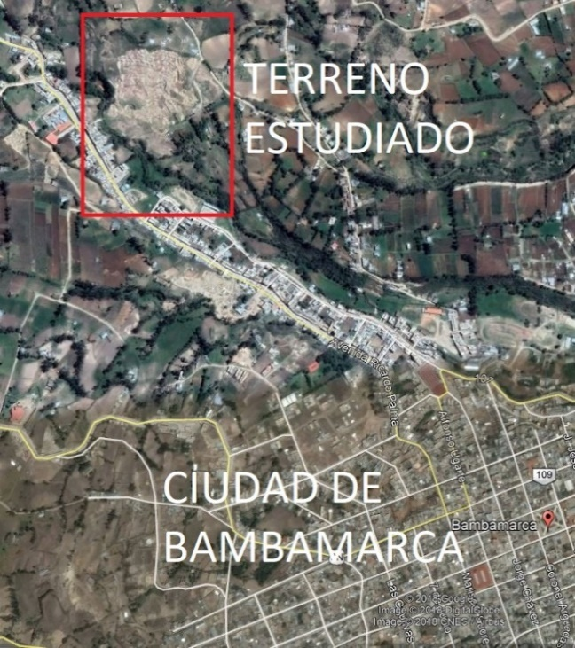
- Distrito: Bambamarca.

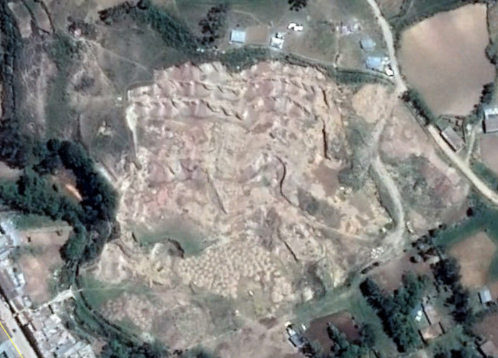
(a)

(b)
Figura 3.1. (a) Ubicación del terreno en la ciudad de Bambamarca. (b) Vista aérea del terreno (Google Earth 2018).

El terreno tiene como referencia aproximadamente a un rectángulo definido por las siguientes coordenadas:
Tabla 3.1. Coordenadas de referencia del terreno
COORDENADAS | ESTE | NORTE
Coordenada 1 | 773180.00 | 9261800.00
Coordenada 2 | 773180.00 | 9262200.00
Coordenada 3 | 773580.00 | 9261800.00
Coordenada 4 | 773580.00 | 9262200.00

Tabla 3.2. Datos geodésicos del terreno
DATUM |  | World Geodesic System, Datum 1984-WGS84
PROYECCIÓN |  | Universal Transversal Mercator – UTM.
SISTEMA DE COORDENADAS |  | Planas
ZONA UTM | 17S | CUADRÍCULA | M

3.2. ETAPAS DE LA INVESTIGACIÓN.

3.2.1. PRIMERA ETAPA: CAMPO.

3.2.1.1. INTRODUCCIÓN:
Se divide en tres partes:
- EXPLORACIÓN.
Con el objetivo de delimitar el terreno que será objeto del presente estudio, así como conocer la realidad del entorno: condiciones físicas, climatológicas, sociales, culturales, etc.
- LEVANTAMIENTO TOPOGRÁFICO DEL TERRENO.
Con el objetivo de obtener los puntos y cotas de los taludes generados por el movimiento de tierras en el terreno asignado para la construcción de la nueva infraestructura del Colegio Emblemático San Carlos, y usar estos datos más adelante para realizar el plano de curvas de nivel en el programa Civil 3D. El levantamiento topográfico también se usará para determinar el límite de los estratos existentes en los taludes.

- RECOLECCIÓN DE MUESTRAS DE SUELO.

Para la realización de las siguientes pruebas en el laboratorio de Mecánica de Suelos: Granulometría, Límites de Atterberg, Peso Específico, Permeabilidad y Corte Directo.

3.2.1.2. MATERIALES E INSTRUMENTOS:
- EXPLORACIÓN:
- Wincha
- Martillo
- Palana
- Pico
- Poncho de agua

- LEVANTAMIENTO TOPOGRÁFICO:
- Estación total
- Prismas
- GPS
- Estacas
- Clavos
- Wincha

- RECOLECCIÓN DE MUESTRAS:
- Bolsas
- Sacos
- Palana
- Barreta
- Pico
- Martillo
- Parafina

3.2.2. SEGUNDA ETAPA: LABORATORIO.

3.2.2.1. CLASIFICACIÓN DE SUELOS.

A. GRANULOMETRÍA POR LAVADO.
a. Descripción
El empleo de este método es adecuado cuando la muestra contiene gran cantidad de partículas cohesivas (finos).
- Referencias:
Norma Técnica Peruana 339.128; ASTM D 422.
- Materiales:
Suelos arenosos con finos, de 200 gr a 500 gr
- Equipo:
- Juego de tamices, dependiendo del tipo de suelo (generalmente se recomienda: N° 4, 10, 20, 40, 60, 140, 200).
- Mortero y mango de mortero.
- Balanza de sensibilidad a 0.1 gr.
- Estufa con control de temperatura.
- Recipientes (taras).

- Procedimiento:

- Se secó una muestra, y se la pesó, obteniéndose el peso de la muestra seca Pms (antes del lavado).
- Se colocó la muestra en un recipiente, se empapó la muestra por varias horas.
- Se colocó la muestra empapada en la malla N° 200 y se lavó el material utilizando agua a chorro hasta que el agua que pasó a través del tamiz mantuvo su transparencia (Se tuvo cuidado de no causar daño al tamiz y evitar la pérdida de suelo que eventualmente pueda salpicar afuera del tamiz)
- Se recuperó las partículas retenidas en la malla N° 200 colocándolas en un recipiente y se las secó en la estufa por 24 horas y a 105 °C
- La muestra ya seca se pasó por el juego de tamices agitándolos manualmente.
- Se pesó el material retenido en cada tamiz (PR), y se determinó el peso del suelo perdido durante el lavado, el cual nos indica el porcentaje de suelo que pasa el tamiz N° 200.

- Cálculos:
- Se calculó los porcentajes de los pesos retenidos en cada tamiz:

%PR = 100*PR/Pms (3.1)

- Se determinaron los porcentajes de los pesos retenidos acumulados (% PAR)
- Luego se calculó los complementos a 100% que son los porcentajes pasantes acumulativos por los tamices.

% PASA = 100 - %PAR (3.2)

- Se dibujó la curva granulométrica en escala semilogarítmica a partir del tamaño que corresponde a la malla N° 200 teniendo como abscisa y en escala logarítmica a los tamaños de los tamices en mm y en la ordenada a los porcentajes acumulados pasantes.

B. LÍMITE LÍQUIDO.
a. Descripción
Este método sirve para determinar el límite líquido de un suelo mediante la elaboración de una curva de flujo, la cual resulta de la determinación de cuatro puntos con la ayuda del equipo de Casagrande.

- Referencias
Norma ASTM D 4318 - 00

- Materiales
La cantidad usada de suelo es aproximadamente 100 gr que pasan por la malla N° 40 de muestra original, previamente secada al aire.

- Equipo
- Tamiz N° 40
- Copa de Casagrande
- Acanalador
- Espátula
- Balanza de precisión, con sensibilidad a 0.01 gr
- Estufa con control de temperatura
- Probeta graduada
- Regla metálica graduada

- Procedimiento
- Se colocó la muestra dentro de un recipiente adecuado, que permitió mezclarlo con agua.
- Se adicionó agua y se homogenizó, de tal forma que el agua se incorporó totalmente a la muestra de suelo.
- Cuando el suelo y el agua formaron una masa uniforme y consistente, se colocó una porción en el recipiente del equipo de Casagrande, con la ayuda de la espátula se verificó que el nivel de la muestra de suelo no supere el borde del recipiente y que el nivel máximo entre la base del recipiente y el suelo sea 10 mm. Se retiró el exceso de suelo, retornándolo al recipiente donde se estuvo realizando la mezcla.
- Con la ayuda del ranurador (se usó manteniéndolo perpendicular a la superficie interior de la taza) se dividió la muestra de suelo que está en el interior del equipo de Casagrande en dos mitades, mediante un movimiento suave a lo largo del diámetro de éste, de atrás hacia la parte de frontal. El movimiento fue cuidadoso, propiciando la construcción de la ranura en un solo movimiento y de manera que esta llegue hasta el fondo y quede limpia y no se dañen los bordes de las mitades de suelo generadas.
- Una vez hecho el surco o ranura, con la ayuda de la manivela del equipo, se procedió a dar golpes sin parar a la cuchara a una velocidad aproximada de 2 golpes/segundo, hasta que las dos mitades se juntaron aproximadamente 12.7 mm. Se registró el número de golpes en los cuales se cerró dicha ranura.
- Se tomó del equipo parte de la muestra de suelo (10 gr aproximadamente) procurando tomarla del sector donde se cerró la ranura (junta en el fondo del surco). La muestra tomada se llevó a un recipiente, se registró su peso y se sometió a secado para determinar su humedad.
- Luego, se retiró el resto de la muestra al recipiente de mezclado, se limpió y secó la Copa de Casagrande, así como al ranurador.
- Este proceso se repitió 4 veces, adicionando agua o extendiendo la muestra para someterla a secado, facilitando así la obtención de otros puntos con diferente humedad y número de golpes.

- Cálculos:
Se Determinó el contenido de agua, expresado en porcentaje de peso respecto al peso del suelo seco:

$$ω=\frac{W_{W}}{W_{S}}*100 (3.3)$$
Donde:
W_{W} = Peso del agua presente dentro de la muestra.
W_{S} = Peso seco de la muestra.

- Elaboración de la curva de flujo.

- Se construyó un gráfico semilogarítmico con el número de golpes en el eje de las abscisas, en escala logarítmica, versus el contenido de humedad como ordenada en escala aritmética.
- Se dibujó los puntos correspondientes a los resultados de cada uno de los cuatro ensayos efectuados y se construyó una recta (curva de flujo).
- Se expresó el Límite Líquido del suelo como la humedad correspondiente a la intersección de la curva de flujo con la abscisa de 25 golpes.

C. LÍMITE PLÁSTICO.
  - Definición.
Se define como Límite Plástico al contenido de agua, expresado en porcentaje respecto al peso del suelo seco, donde el suelo cambia de estado plástico a semi – sólido.

El contenido de agua es definido arbitrariamente como aquel donde el suelo, después de dejarse moldear hasta alcanzar rollitos de 3.2 mm de diámetro, se empiece a romper en pequeñas piezas.

  - Referencias.
Norma ASTM D 4318 - 00

  - Muestra
La cantidad usada es aproximadamente 100 g que pasa malla 40 de la muestra original, previamente secada al aire.

  - Equipo
- Tamiz N° 40
- Balanza de precisión, con sensibilidad a 0.0 1 gr.
- Estufa con control de temperatura.
- Mortero y mango.
- Espátula.
- Patrón de comparación (alambre o plástico de 3 mm de diámetro).
- Placa de vidrio esmerilado.
- Probeta graduada de 25 ml de capacidad.
- Pipetas.
- Recipientes (taras)

  - Procedimiento
- Se colocó la muestra dentro de un recipiente adecuado que permitió mezclarlo con agua.
- Se adicionó agua se homogenizó, de tal forma que el agua se incorporó a la muestra de suelo.
- Cuando el agua y la muestra formaron una masa consistente, con la ayuda de la mano se moldeó una especie de balón, el cual se dividió en dos, tres o cuatro pedazos más pequeños según la cantidad de muestra
- Se tomó uno de esos pedazos, y con una suave y uniforme presión (peso de la mano) se rodó sobre el vidrio esmerilado hasta ir formando rollos, los cuales en el proceso de rodado disminuyeron poco a poco su tamaño.
- El proceso de rodado se realizó hasta que, al llegar a un diámetro de 3 mm, el cilindro o rollito se empezó a resquebrajar a lo largo del diámetro.
- Se tomó los rollitos con las características mencionadas anteriormente, llevándolos a un recipiente, se tomó su peso y se determinó la humedad.
- El proceso de llevar los rollitos hasta el diámetro deseado en las condiciones necesarias se repitió de igual forma con los otros baloncitos separados originalmente, de manera que se completó tres recipientes con rollitos.

  - Cálculos
Se determinó el contenido de agua, expresado en porcentaje de peso respecto al peso del suelo seco:

$$ω=\frac{W_{W}}{W_{S}}*100 (3.4)$$

Donde:
W_{W} = Peso del agua presente dentro de la muestra.
W_{S} = Peso seco de la muestra.
  - Determinación del límite plástico
Se determinó tres valores de humedad, los cuales tuvieron diferencias mayores a 2 % entre sí, el promedio de ellos representa el valor del Límite Plástico.

ÍNDICE DE PLASTICIDAD.
El Índice de Plasticidad se calculó como la diferencia entre el Límite Líquido y el Límite Plástico:
I.P = LL- LP (3.5)

Viene a ser el rango de contenido de humedad, donde el suelo presenta un comportamiento plástico.
Nota: se toma en consideración los siguientes casos:

- El Límite Líquido o el Límite Plástico no pudo ser determinado, en ese caso el Índice de Plasticidad de define como NP (No Plástico).

- Cuando el suelo es extremadamente arenoso y el Límite Plástico no puede ser determinado, reporte el Límite Líquido y el Límite Plástico como NP.

- Cuando el Límite Plástico es igual o mayor que el Límite Líquido, reporte el Índice de Plasticidad como NP.

La relación existente entre el Límite Líquido y el Índice de Plasticidad ofrece una valiosa información sobre la composición granulométrica, comportamiento, naturaleza y calidad de la arcilla. Existe una gran variación entre los límites de Atterberg de diferentes arcillas e incluso para un mismo mineral arcilloso, esta variación se debe a la morfología y tamaño del cristal, cuanto más pequeña e imperfecta sea la estructura, más plástico es el material.

CLASIFICACIÓN DE SUELOS.
  - Referencias.
Sistema Unificado de Clasificación de Suelos (SUCS)

  - Procedimiento.
- Para estrato púrpura:
- Se decidió si el suelo era de grano fino o de grano grueso, según el porcentaje retenido en la malla N° 200.
- Se decidió si el suelo era grava o arena, según el porcentajeretenido en la malla N° 4.
- Se determinó si el suelo contenía finos (arcilla o limo).
- Se usó la carta de plasticidad para determinar si el suelo contenía arcillas o limos.
- Para el estrato amarillo:
- Se decidió si el suelo era de grano fino o de grano grueso, según el porcentaje retenido en la malla N° 200.
- Se usó la carta de plasticidad para determinar si el suelo es arcilla o limo.
- Se determina si el suelo contiene arenas o gravas, según el porcentaje retenido en la malla N° 200.

3.2.2.2. PESO ESPECÍFICO DE SÓLIDOS.
- REFERENCIAS
Normas AASHTO T100 – ASTM D854

- MATERIALES
- Muestra seca (aproximadamente de 100 a 120 gr).
- Agua común o destilada (principalmente desairada)

- EQUIPO
- Balanza con aproximación a 0.01 gr.
- Bomba de vacío o aspirador para producir vacío.
- Frasco volumétrico (fiola) de 500 ml
- Mortero y mango para morterear.
- Tamiz N° 4

- PROCEDIMIENTO

- Se llenó de agua a una fiola hasta la marca de 500 ml, y luego se la pesó (W_{fw}).
- Se pesó la muestra seca que pasó el tamiz N° 4 (W_{s})
- Luego se colocó la muestra dentro de la fiola vacía y se virtió agua hasta cubrir la muestra y luego se agitó la fiola con la mano.
- Se llevó la fiola a la bomba de vacío por 15 minutos, hasta que no salgan más burbujas dentro la fiola (durante este tiempo se agitó suavemente la mezcla, moviendo suavemente la fiola).
- Luego de retirar la fiola de la bomba de vacío, se añadió cuidadosamente agua hasta la marca de 500 ml y se pesó de nuevo, obteniéndose el peso del frasco con agua y muestra (W_{fws}).
- Se calculó el peso específico con la siguiente fórmula:

$$γ_{s}= \frac{W_{s}}{W_{s}+ W_{fw}-W_{fws}} (3.6)$$

3.2.2.3. PRUEBA DE PERMEABILIDAD.
- REFERENCIA:
Normas ASTM D2434 – 68; Ensayo de permeabilidad en campo de la FAO – ONU (Organización de Naciones Unidas)

- MATERIALES
- Agua

- EQUIPO
- Posteadora
- Azadón
- Wincha
- Barreta
- Badilejo
- Cronómetro

- PROCEDIMIENTO
- Se delimitó y marcó un área cuadrada de 0.50 m de lado.
- Se realizó el desmonte y limpieza del área delimitada.
- Usando la posteadora y azadón, se realizó el sondeo en el centro del área delimitada.
- Con la mano se retiró periódicamente el material sobrante en el fondo del agujero del sondeo.
- Cuando se llegó a la profundidad deseada, se saturó el suelo del agujero del sondeo llenándolo completamente de agua
- Luego de 30 minutos se vuelve a llenar el agujero del sondeo.
- Transcurridos 10 minutos, se mide la altura de agua drenada
- Se vuelve a llenar el agujero del sondeo, dejando transcurrir 10 minutos y midiendo nuevamente la altura de agua drenada hasta obtener tres mediciones aproximadamente iguales.

- CÁLCULO DEL COEFICIENTE DE PERMEABILIDAD.
Se empleó la siguiente fórmula:
$$k= \frac{D}{2} \frac{Ln \left(h\right)}{2 t} (3.7)$$
Donde:
$k$ = Coeficiente de permeabilidad.
$D$ = Diámetro del agujero de sondeo.
$h$ = Pérdida de carga en el tiempo determinado.
$t$ = Tiempo en el que se realizó la medición de pérdida de carga.
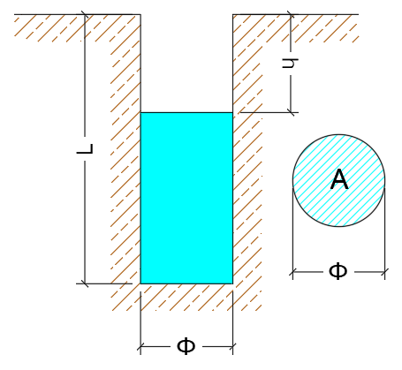
Figura 3.2. Prueba de permeabilidad en campo

3.2.2.4. CORTE DIRECTO.
- ENSAYO NO CONSOLIDADO – NO DRENADO.

Es un ensayo rápido, en el cual la probeta no sufre ninguna consolidación ni drenaje previo bajo la tensión normal del ensayo.

- ENSAYO CONSOLIDADO – NO DRENADO.

En este ensayo la muestra se deja consolidar bajo una carga vertical igual a la que será impuesta antes de comenzar a aplicar el esfuerzo cortante. La tensión de corte es rápida para que no se efectúe drenaje alguno y para que la presión de poros no pueda disiparse en el transcurso del ensayo.

Al igual que en el caso anterior, estos ensayos no son posibles en suelos permeables.

$$τ=c+σ tan{ϕ}=c+\left(σ+u\right)\tan{ϕ} (3.8)$$

- ENSAYO CONSOLIDADO – DRENADO.

Es realizado como el anterior, pero la velocidad de corte es suficientemente lenta para que la presión de poros de agua pueda disiparse y pueda ser considerada como nula en cada instante. ($u$=0).

Entonces $σ= σ'$, lo que implica que $c$ y $ϕ$ son también efectivos.

$$τ=c'+σ' tan{ϕ^{'} (3.9)}$$

Donde:

$c^{'}$= $c$ efectiva.
$ϕ'$ = $ϕ$ efectivo.
$σ'$ = $σ$ efectivo

- PROCEDIMIENTO.
    - Referencia.
Norma ASTM 3080.
    - Material.
Muestra inalterada.

  - Equipo.
- Máquina de corte directo.
- Caja de corte con sus respectivas piedras porosas.
- Balanza.
- Deformímetros
- Horno de secado.
- Equipo de tallar probetas.

  - Procedimiento.
- Se tallaron las probetas del mismo tamaño y densidad.
- Se pesó la probeta a ensayar para, después del ensayo de corte directo, determinar el contenido de humedad inicial y densidad seca.
- Se determinó el área y la altura de la probeta a ensayar.
- Se adaptaron las muestras a las cajas de corte a usar.
- Se colocó la muestra dentro de la caja de corte a la máquina de corte directo.
- Por un intervalo de tiempo se sometió a la muestra a una presión de consolidación.
- Se colocó la muestra en el bastidor de corte.
- Se aplicó sobre la probeta la carga normal deseada
- Se pusieron los deformímetros vertical y horizontal en ceros.
- Se aplicó la fuerza de corte a velocidad deseada.
- Se registraron las deformaciones horizontales versus las deformaciones verticales.
- Para cada estrato se realizaron tres pruebas con los esfuerzos verticales de 1 Kg/cm², 2 Kg/cm² y 4 Kg/cm²
- Se dibujaron las curvas esfuerzo versus deformación.
- Se graficaron los esfuerzos máximos horizontales y los esfuerzos verticales, se dibuja un gráfico del cual se extraen la cohesión y el ángulo de fricción interna.
e. Ecuaciones usadas.
- $Fuerza de corte=Deformación de anillo de carga*f$
(3.10)
Donde:
$f$ = Constante de anillo de carga = 0.446379

- $ε=\frac{Dezplazamiento horizontal}{Lado de muestra} (3.11)$
Donde:
$ε$ = Deformación unitaria
Lado de muestra = 6 cm

- ${ A}_{c}= \frac{A_{0}}{1- ε} (3.12)$
Donde:
$A_{c}$ = Área corregida
$A_{0}$ = Área inicial = 36 cm²
$ε$ = Deformación unitaria

- $τ= \frac{Fuerza de corte}{A_{c}} (3.13)$
Donde:
$τ$ = Esfuerzo cortante
$A_{c}$ = Área corregida

3.2.3. TERCERA ETAPA: GABINETE.

3.2.3.1. CONSTRUCCIÓN DEL PLANO TOPOGRÁFICO.
Se llevaron los puntos tomados en el levantamiento topográfico del terreno (realizado con estación total) al software Civil 3D, en el cual se construyen las curvas de nivel mediante triangulación.

3.2.3.2. ELECCIÓN Y VISUALIZACIÓN DE PERFILES LONGITUDINALES.
      - Se eligieron tres alineamientos, los cuales incluyen las peores condiciones y las menos críticas, de acuerdo a lo recomendado por Suárez (2009).
      - Se buscó variedad en los ejes de los tres alineamientos (en diferentes direcciones).
      - Se construyeron los perfiles longitudinales de dichos alineamientos en el software Civil 3D.

3.2.3.3. VISUALIZACIÓN DE LA CONFIGURACIÓN DE LOS ESTRATOS DEL SUELO EN PLANTA Y PERFIL
De acuerdo al levantamiento topográfico, se realizó la división de los estratos, tanto en planta como en los perfiles, con ayuda del civil 3D.
Ya que la dirección del plano vertical de los taludes en los alineamientos tomados (secciones estratigráficas) no es perpendicular a la dirección de los estratos, no se sigue el principio de buzamiento real, es decir, no se dibujan las secciones estratigráficas con el buzamiento real.
En lugar de eso, se sigue el principio de buzamiento aparente, el cual dice que: “Un plano no perpendicular a la dirección de los estratos va a mostrar una inclinación menor a la inclinación real (buzamiento real)”.
Para visualizar el buzamiento aparente en los perfiles (cortes estratigráficos) se usa la ecuación del buzamiento aparente en función del buzamiento real, la cual es deducida por la Geometría Descriptiva (Camargo 2011).
$$\tan{α}=\tan{δ}*\operatorname{sen}{β} (3.14)$$
Donde:
$α$ = Buzamiento aparente.
$δ$ = Buzamiento real.
$β$= Ángulo de oblicuidad.
Los buzamientos reales y ángulos de oblicuidad están graficados en el plano G - 01 (geológico).

3.2.3.4. CONSTRUCCIÓN DE LA RED DE FLUJO DEL SUELO.
A. HERRAMIENTAS.
Civil 3D, Seep/W.
B. PROCEDIMIENTO.
- Una vez construidos los perfiles longitudinales y la configuración de los estratos del suelo en planta y perfil, se los exportó al software Seep/W.
- Se definió a cada estrato como una región (área).
- Se introdujeron y graficaron los tipos de estratos con sus respectivas propiedades: clasificación de suelos y coeficiente de permeabilidad (conductividad hidráulica)
- Se introdujeron y graficaron las condiciones de borde, puntos de agua: captación de ladera y calicata como puntos de apoyo, línea de presión de poro igual a cero, y líneas impermeables (cámara de recolección hecha de concreto).
- Se hizo correr el software.

- RESUMEN.
Datos necesarios para ingresar al software Seep/W:
- Perfiles longitudinales.
- Estratos.
- Clasificación de suelos SUCS de cada estrato.
- Coeficiente de permeabilidad (conductividad hidráulica) de cada estrato.
- Condiciones de borde (puntos de apoyo, presión de poro igual a cero y líneas impermeables).
Resultados que arroja el software Seep/W:
- Nivel freático.
- Red de flujo.
- Presión de poro.
- Caudal por metro lineal en una línea de referencia (en este caso, haremos pasar la línea por la captación de ladera).
- Velocidades del agua dentro del suelo.

3.2.3.5. ANÁLISIS GEOTÉCNICO.
A. HERRAMIENTAS.
Geo - 5
B. PROCEDIMIENTO.
- Se evaluó cada perfil en rangos de cotas (de manera descendente), con el objetivo de obtener una superficie de deslizamiento realista para cada rango, y dar una solución adecuada para la mitigación del riesgo de deslizamiento.
- Se definieron las propiedades de los materiales de acuerdo al modelo de Mohr – Coulomb, es decir, se introdujeron los valores de la cohesión (c) y el ángulo de fricción interna ($ϕ$) para cada estrato, en cada rango de cotas establecido.
- Se introdujo el valor del peso específico de sólidos de cada estrato para cada estrato, en cada rango de cotas establecido.
- En caso del análisis pseudoestático, se utilizó el coeficiente pseudoestático o sísmico recomendado por el Cuerpo de Ingenieros del Ejército de los Estados: El coeficiente sísmico a usar tiene como valor el 50% de la aceleración pico de diseño (PGA por sus siglas en inglés). Para obtener la PGA de la ciudad de Bambamarca, recurrimos al mapa de distribución de aceleraciones en el Perú.
- Se hizo correr el software.
C. RESUMEN.
Datos necesarios para ingresar al software Geo - 5
- Perfiles longitudinales.
- Estratos.
- Clasificación de suelos SUCS.
- Cohesión (c).
- Ángulo de fricción interna ($ϕ$).
- Peso específico de sólidos ($γ$).
- Coeficientes sísmicos horizontal y vertical (En caso de un análisis pseudoestático).
Resultados que arroja el software Geo - 5
- Factores de Seguridad.
- Superficie de deslizamiento

3.2.3.6. EVALUACIÓN DE PELIGRO, VULNERABILIDAD Y RIESGO.

- PELIGRO GEOTÉCNICO DE DESLIZAMIENTO.
Se determinó a partir de los Factor de Seguridad obtenido en el análisis geotécnico (tanto para el análisis estático como para el pseudoestático), para cada perfil y para cada rango de cotas establecido.
- VULNERABILIDAD GEOTÉCNICA DE DESLIZAMIENTO.
Es el potencial número de pérdidas humanas o materiales, es decir, es el número de personas o viviendas que se encuentran expuestas ante el peligro de deslizamiento.
Para la presente investigación, de consideró el número de casas existentes en la cabeza de talud.
- RIESGO GEOTÉCNICO.
Para determinar su valor numérico, se usó el siguiente producto:

$$Riesgo=Peligro*Vulnerabilidad (3.15)$$

ACÁPITE II. PRESENTACIÓN DE RESULTADOS.

3.3. TOPOGRAFÍA.
Tabla 3.3. Resumen de puntos topográficos
PUNTO | COORDENADAS
 | ESTE | NORTE | COTA | DESCRIPCIÓN
1 | 773533.421 | 9261973.931 | 2602.630 | Estación 1
25 | 773429.875 | 9262000.453 | 2597.103 | Terreno
132 | 773527.379 | 9261919.364 | 2588.492 | Pozo
156 | 773351.253 | 9261919.925 | 2579.481 | Estación 2
157 | 773307.055 | 9261881.097 | 2562.023 | Puente
179 | 773297.453 | 9261892.270 | 2559.621 | Río
182 | 773317.569 | 9261854.229 | 2557.237 | Casas
185 | 773326.124 | 9261874.522 | 2560.981 | Canal
198 | 773316.437 | 9262059.770 | 2617.480 | Captación
252 | 773535.406 | 9262029.357 | 2611.973 | Carretera

3.4. GRANULOMETRÍA.
3.4.1. ESTRATO PÚRPURA.
Tabla 3.4. Distribución granulométrica de estrato púrpura
TAMIZ |  | % Pasante por el tamiz
NÚMERO | ABERTURA DE TAMIZ. (mm)
3/4'' | 19.050 | 100
1/2'' | 12.700 | 100
3/8'' | 9.530 | 100
1/4'' | 6.350 | 100
4 | 4.750 | 100
10 | 2.000 | 98.69
20 | 0.850 | 96.78
30 | 0.600 | 89.87
40 | 0.425 | 75.76
60 | 0.250 | 54.45
100 | 0.150 | 43.14
200 | 0.075 | 36.43

3.4.2. ESTRATO AMARILLO.
Tabla 3.5. Distribución granulométrica de estrato amarillo
TAMIZ |  | % Pasante por el tamiz
NÚMERO | ABERTURA DEL TAMIZ. (mm)
3/4'' | 19.050 | 100
1/2'' | 12.700 | 100
3/8'' | 9.530 | 100
1/4'' | 6.350 | 100
4 | 4.750 | 100
10 | 2.000 | 99.46
20 | 0.850 | 98.72
30 | 0.600 | 97.18
40 | 0.425 | 93.24
60 | 0.250 | 79.3
100 | 0.150 | 65.96
200 | 0.075 | 59.02

3.5. LÍMITES DE ATTERBERG.
3.5.1. ESTRATO PÚRPURA.
Tabla 3.6. Límites de Atterberg de estrato púrpura
Límite Líquido  (LL) | 36.75
Límite Plástico  (LP) | 25.13
Índice Plástico  (IP) | 11.62

3.5.2. ESTRATO AMARILLO.
Tabla 3.7. Límites de Atterberg de estrato amarillo
Límite Líquido  (LL) | 45.31
Límite Plástico  (LP) | 27.88
Índice Plástico  (IP) | 17.43

3.6. CLASIFICACIÓN DE SUELOS.
Tabla 3.8. Clasificación de suelos
Estrato Púrpura | SM  Arena Limosa
Estrato Amarillo | OL Arenoso  Limo Orgánico Arenoso

3.7. PESO ESPECÍFICO DE SÓLIDOS.
Tabla 3.9. Peso específico de suelos
Estrato Púrpura | 2.61 gr/cm³
Estrato Amarillo | 2.01 gr/cm³

3.8. COEFICIENTE DE PERMEABILIDAD.
Tabla 3.10. Coeficiente de permeabilidad (K)
Estrato Púrpura | 0.0093 cm/s
Estrato Amarillo | 0.0088 cm/s

3.9. CORTE DIRECTO.
Tabla 3.11. Corte directo
Parámetro | Cohesión | Ángulo de fricción interna | Ecuación
Estrato Púrpura | 0 Kg/cm2 | 29.832° | $$τ=0.5742 σ-0.1843$$
Estrato Amarillo | 0.0184 Kg/cm2 | 20.862° | $$τ=0.3811 σ+0.0184$$

3.10. BUZAMIENTOS APARENTES.
Tabla 3.12. Buzamientos aparentes
ALINEAMIENTO 1 | NÚMERO DE  BUZAMIENTO | BUZAMIENTO  APARENTE
 | 1 | 62.33
 | 2 | 41.14
 | 3 | 69.37
 | 4 | 59.20
ALINEAMIENTO 2 | NÚMERO DE  BUZAMIENTO | BUZAMIENTO  APARENTE
 | 2 | 20.21
 | 3 | 35.45
ALINEAMIENTO 3 | NÚMERO DE  BUZAMIENTO | BUZAMIENTO  APARENTE
 | 1 | 77.16
 | 2 | 55.35
 | 3 | 78.59
 | 4 | 72.15
 | 5 | 56.21

3.11. DIVISIÓN EN RANGOS DE COTAS.
Tabla 3.13. Rango de cotas establecido
Rango de cotas | Perfil 1 | Perfil 2 | Perfil 3
Rango 1  (m.s.n.m.) | 2628 - 2602 | 2635.24 - 2602 | 2614.67 - 2602
Rango 2  (m.s.n.m.) | 2628 – 2590 | 2635.24 - 2590 | 2614.67 - 2590
Rango 3  (m.s.n.m.) | 2628 - 2570 | 3635.24 - 2570 | 2614.67 - 2570

3.12. FACTORES DE SEGURIDAD ESTÁTICOS.
Tabla 3.14. Factores de Seguridad Estáticos
Perfiles | Rango de cotas | FS
1 | 1 | 0.42
 | 2 | 0.41
 | 3 | 2.13
2 | 1 | 0.44
 | 2 | 0.62
 | 3 | 2.05
3 | 1 | 0.48
 | 2 | 0.71
 | 3 | 2.47

3.13. FACTORES DE SEGURIDAD PSEUDOESTÁTICOS.
Tabla 3.15. Factores de Seguridad Pseudoestáticos
Perfiles | Rango de cotas | FS
1 | 1 | 0.34
 | 2 | 0.40
 | 3 | 1.60
2 | 1 | 0.36
 | 2 | 0.67
 | 3 | 1.60
3 | 1 | 0.48
 | 2 | 0.58
 | 3 | 1.92

3.14. PELIGRO GEOTÉCNICO DE DESLIZAMIENTO EN MODO ESTÁTICO.
Tabla 3.16. Peligro Geotécnico de deslizamiento en modo estático
Perfiles | Rango de cotas | FS | Peligro Geotécnico de Deslizamiento
1 | 1 | 0.42 | 0.95
 | 2 | 0.41 | 0.96
 | 3 | 2.13 | 0.00
2 | 1 | 0.44 | 0.94
 | 2 | 0.62 | 0.84
 | 3 | 2.05 | 0.00
3 | 1 | 0.48 | 0.93
 | 2 | 0.71 | 0.77
 | 3 | 2.47 | 0.00

3.15. PELIGRO GEOTÉCNICO DE DESLIZAMIENTO EN MODO PSEUDOESTÁTICO.
Tabla 3.17. Peligro Geotécnico de deslizamiento en modo pseudoestático
Perfiles | Rango de cotas | FS | Peligro Geotécnico de Deslizamiento
1 | 1 | 0.34 | 0.97
 | 2 | 0.40 | 0.96
 | 3 | 1.60 | 0.04
2 | 1 | 0.36 | 0.97
 | 2 | 0.67 | 0.81
 | 3 | 1.60 | 0.04
3 | 1 | 0.39 | 0.96
 | 2 | 0.58 | 0.87
 | 3 | 1.92 | 0.00

3.16. ESTIMACIÓN DE LA VULNERABILIDAD
Tabla 3.18. Estimación de la vulnerabilidad
NÚMERO DE  CASAS EN LA CABEZA DE TALUD | CASAS  VULNERABLES | VULNERABILIDAD
10 | 10 | 1

3.17. RIESGO GEOTÉCNICO DE DESLIZAMIENTO EN MODO ESTÁTICO
Tabla 3.19. Riesgo Geotécnico de Deslizamiento en modo estático
Perfiles | Rango de cotas | Riesgo Geotécnico de deslizamiento
1 | 1 | 95.00%
 | 2 | 96.00%
 | 3 | 0.00%
2 | 1 | 94.00%
 | 2 | 84.00%
 | 3 | 0.00%
3 | 1 | 93.00%
 | 2 | 77.00%
 | 3 | 0.00%

3.18. RIESGO GEOTÉCNICO DE DESLIZAMIENTO EN MODO PSEUDOESTÁTICO
Tabla 3.20. Riesgo Geotécnico de Deslizamiento en modo pseudoestático
Perfiles | Rango de cotas | Riesgo Geotécnico de deslizamiento
1 | 1 | 97.00%
 | 2 | 96.00%
 | 3 | 4.00%
2 | 1 | 97.00%
 | 2 | 81.00%
 | 3 | 4.00%
3 | 1 | 96.00%
 | 2 | 87.00%
 | 3 | 0.00%

3.19. NIVEL DE RIESGO GEOTÉCNICO DE DESLIZAMIENTO EN MODO ESTÁTICO
Tabla 3.21. Nivel de Riesgo Geotécnico de Deslizamiento en modo estático
Perfiles | Rango de cotas | Nivel de Riesgo Geotécnico de deslizamiento
1 | 1 | Nivel Alto
 | 2 | Nivel Alto
 | 3 | Nivel Bajo
2 | 1 | Nivel Alto
 | 2 | Nivel Alto
 | 3 | Nivel Bajo
3 | 1 | Nivel Alto
 | 2 | Nivel Alto
 | 3 | Nivel Bajo

3.20. NIVEL DE RIESGO GEOTÉCNICO DE DESLIZAMIENTO EN MODO PSEUDOESTÁTICO
Tabla 3.22. Nivel de Riesgo Geotécnico de Deslizamiento en modo pseudoestático
Perfiles | Rango de cotas | Nivel de Riesgo Geotécnico de deslizamiento
1 | 1 | Nivel Alto
 | 2 | Nivel Alto
 | 3 | Nivel Bajo
2 | 1 | Nivel Alto
 | 2 | Nivel Alto
 | 3 | Nivel Bajo
3 | 1 | Nivel Alto
 | 2 | Nivel Alto
 | 3 | Nivel Bajo

3.21. ALTERNATIVAS DE SOLUCIÓN DE RIESGO GEOTÉCNICO EN MODO ESTÁTICO
Tabla 3.23. Alternativas de solución del Riesgo Geotécnico en modo estático
RANGO  DE COTAS | FS | SOLUCION FACTIBLE |  |  | NUEVO  FS | NUEVO RIESGO | NUEVO NIVEL DE RIESGO
 |  | ANCLAJES | CLAVOS | REFUERZOS
1 | 0.42 | x | x |  | 1.58 | 4.85% | Nivel Bajo
2 | 0.41 | x |  | x | 1.73 | 0.99% | Nivel Bajo
3 | 2.13
1 | 0.44 | x | x |  | 1.76 | 0.61% | Nivel Bajo
2 | 0.62 | x | x |  | 1.78 | 0.42% | Nivel Bajo
3 | 2.05
1 | 0.48 | x | x |  | 1.72 | 1.14% | Nivel Bajo
2 | 0.71 | x | x |  | 1.78 | 0.42% | Nivel Bajo
3 | 2.47

3.22. ALTERNATIVAS DE SOLUCIÓN DE RIESGO GEOTÉCNICO EN MODO PSEUDOESTÁTICO
Tabla 3.24. Alternativas de solución del Riesgo Geotécnico en modo pseudoestático
RANGO  DE COTAS | FS | SOLUCION FACTIBLE |  |  | NUEVO  FS | NUEVO RIESGO | NUEVO NIVEL DE RIESGO
 |  | ANCLAJES | CLAVOS | REFUERZOS
1 | 0.34 | x | x | x | 1.51 | 7.90% | Nivel Bajo
2 | 0.4 | x |  |  | 1.59 | 4.48% | Nivel Bajo
3 | 1.6
1 | 0.36 | x | x | x | 1.57 | 5.24% | Nivel Bajo
2 | 0.67 | x |  |  | 1.62 | 3.48% | Nivel Bajo
3 | 1.6
1 | 0.39 | x |  |  | 1.69 | 1.68% | Nivel Bajo
2 | 0.58 | x | x |  | 1.7 | 1.49% | Nivel Bajo
3 | 1.92

CAPÍTULO IV. ANÁLISIS Y DISCUSIÓN DE RESULTADOS.

TOPOGRAFÍA.
Los puntos topográficos obtenidos mediante la estación total se plasman en el plano topográfico (T-01). Es un terreno empinado, accidentado y de difícil acceso. Tiene muchas curvas de nivel entrantes y salientes, lo que favorece la formación de cárcavas, además de socavación y erosión, tanto a causa de las lluvias, como del viento. La deforestación también influye mucho en el deterioro de la calidad del terreno.
Se nota que esta gran excavación no fue diseñada previamente, pues a parte de no contar con ninguna estructura de contención, los taludes y banquetas dejados tienen una gran pendiente que no está correctamente acorde con el tipo de suelo (suelto, poco cohesivo, poco cementado).
Los ángulos de inclinación promedios para los tres perfiles se presentan a continuación (Ver también planos Geológicos G - 01, G - 02 y G – 03).
Tabla 4.1. Ángulo de inclinación promedio del perfil 1
CATETO  OPUESTO | CATETO  ADYACENTE | TANGENTE | ÁNGULO DE  INCLINACION  DE TALUD
1 | 2.23 | 0.448 | 24.132°
1 | 0.97 | 1.031 | 45.874°
1 | 0.80 | 1.250 | 51.340°
1 | 1.17 | 0.855 | 40.530°
1 | 1.41 | 0.709 | 35.337°
ÁNGULO DE INCLINACIÓN PROMEDIO |  |  | 39.443°

Tabla 4.2. Ángulo de inclinación promedio del perfil 2
CATETO  OPUESTO | CATETO  ADYACENTE | TANGENTE | ÁNGULO DE  INCLINACION  DE TALUD
1 | 0.77 | 1.299 | 52.41°
1 | 1.04 | 0.962 | 43.89°
1 | 0.94 | 1.064 | 46.776°
1 | 1.26 | 0.794 | 38.450°
ÁNGULO DE INCLINACIÓN PROMEDIO |  |  | 45.382°

Tabla 4.3. Ángulo de inclinación promedio del perfil 3
CATETO  OPUESTO | CATETO  ADYACENTE | TANGENTE | ÁNGULO DE  INCLINACION  DE TALUD
1 | 1.23 | 0.813 | 39.111
1 | 2.29 | 0.437 | 23.605
1 | 4.62 | 0.216 | 12.189
1 | 2.45 | 0.408 | 22.195
ÁNGULO DE INCLINACIÓN PROMEDIO |  |  | 24.275°

CLASIFICACIÓN DE SUELOS.
En las visitas a campo realizadas, visualmente se distinguen dos estratos: uno de color púrpura y el otro de color amarillo. La granulometría arrojo que ambos estratos son suelos mal gradados. En los límites de Atterberg se obtienen valores propios de suelos finos.
Clasificando ambos estratos con la Metodología del Sistema Unificado de Clasificación de Suelos (SUCS), resulta que el estrato púrpura es Arena Limosa y el estrato amarillo es Limo Orgánico Arenoso. Es decir, ambos estratos no son limpios, sino que están contaminados con otro tipo de suelo, lo que favorece que el suelo quede lavado y desgastado después de cada tormenta.

PESO ESPECÍFICO DE SÓLIDOS.
Comparando los valores obtenidos para ambos estratos mediante el ensayo de peso específico en laboratorio, se tiene que el estrato púrpura es más pesado, al contener más porcentaje de arena que el estrato amarillo. Por lo demás, los valores se encuentran dentro del rango de acuerdo a la clasificación de suelos.

COEFICIENTE DE PERMEABILIDAD.
Ambos suelos son poco permeables, pues tienen un coeficiente de permeabilidad muy bajo. El coeficiente de permeabilidad se podría interpretar como la velocidad a la que viaja el agua sobre una determinada gradiente. Esto quiere decir que las velocidades del agua en el subsuelo del terreno son muy bajas, y que drenar el terreno tomaría mucho tiempo, con esto se darían las condiciones no-drenadas si se aumenta la carga en la cabeza de talud de manera brusca.

CORTE DIRECTO.
Se puede deducir de los resultados que ambos estratos son friccionantes, es decir, no se desmoronan tan rápido, aunque esto puede cambiar en presencia de agua, pues ésta tiene un efecto de lavado y erosión sobre los suelos finos (limos) existentes.
Ambos estratos son poco cohesivos, es decir, no están bien cementados, tendiendo a soltarse y deteriorarse cada vez más por los efectos del intemperismo (viento, lluvias, rayos solares, ausencia de vegetación, etc).

RESUMEN DE LAS PROPIEDADES DE LOS ESTRATOS.
En el siguiente cuadro se presenta un resumen de las propiedades de los estratos:
Tabla 4.4. Resumen de las propiedades de los estratos
PROPIEDAD | ESTRATO PÚRPURA | ESTRATO AMARILLO
Clasificación | SM - Arena Limosa | OL - Limo Orgánico  Arenoso
Límite Liquido (%) | 36.75 | 45.31
Límite Plástico (%) | 27.13 | 27.88
Índice Plástico | 11.62 | 17.43
Peso específico  de sólidos (gr/cm3) | 2.61 | 2.01
Coeficiente de  permeabilidad (cm/s) | 0.0093 | 0.0088
Cohesión (Kg/cm2) | 0 | 0.0184
Angulo de fricción  interna (grados) | 29.832 | 20.862

El estrato púrpura es una SM – Arena Limosa. En el análisis granulométrico, el primer tamiz en retener un pequeño porcentaje de suelo es el número 10, lo que indica que es una arena fina. Además, no está limpia. La curva granulométrica indica que tiene porcentaje de finos, los cuales fueron determinados como limos por la clasificación SUCS de suelos realizada.
El estrato amarillo es OL – Limo orgánico. En el análisis granulométrico, el primer tamiz en retener un pequeño porcentaje de suelo también es el número 10, y la clasificación de suelos determinó que se trata de un limo con presencia de arena fina. En la carta plástica, dada la cercanía del par ordenado formado por el Límite Líquido e Índice de plasticidad (45.31; 17.43) con la línea “A” (Véase Anexo 6.1.4. Clasificación de suelos), se clasifica el suelo del estrato como limo orgánico arenoso
Al tener ambos estratos presencia de finos, son suelos poco permeables.
Al contener arena, ambos estratos presentan ángulo de fricción interna. Obviamente, el estrato púrpura es más friccionante que el estrato amarillo.
El estrato púrpura no presenta cohesión y el estrato amarillo presenta una cohesión muy baja, debido a que ambos contienen limos poco cohesivos.

BUZAMIENTOS APARENTES.
Los estratos del terreno son casi verticales, lo que genera que sus buzamientos aparentes (mediante cortes no perpendiculares a las directrices de los estratos) tengan pendientes elevadas.

FACTORES DE SEGURIDAD.
Para el análisis de taludes se tomaron los perfiles en tres rangos de cotas de forma descendente, obteniendo para los dos primeros rangos de cotas (geometría muy accidentada y suelos poco estables) factores de seguridad muy bajos, y para el tercer rango (geometría poco accidentada) un factor de seguridad aceptable. Esto quiere decir que el Riesgo Geotécnico de deslizamiento se da principalmente en los dos primeros rangos (comprendidos entre los 2590 m.s.n.m y 2635 m.s.n.m.).

PELIGRO GEOTÉCNICO DE DESLIZAMIENTO.
El perfil con mayor ángulo de inclinación promedio (y teóricamente más importante) es, entonces, el perfil 2. Pero esto no implica que este perfil o sección estratigráfica tenga el mayor Peligro Geotécnico de Deslizamiento. Como se vio en los resultados, el perfil 1 es el que tiene el mayor peligro de deslizamiento.
Esto quiere decir que, tanto en el análisis estático como el pseudoestático, intervienen otros factores a parte de la pendiente: nivel freático, disposición estratigráfica, buzamiento, tipo de suelo, y la resistencia que ofrece el suelo a sufrir cizallamiento o corte (la cual esta determinada por la el ángulo de fricción y la cohesión que posee el suelo).

VULNERABILIDAD GEOTÉCNICA DE DESLIZAMIENTO.
La infraestructura vulnerable se encuentra tanto en la cabeza (10 casas) como en el pie de talud, en el cual existe una manzana completa de edificios cruzando el río Maygasbamba (Ver Plano T–01). Un eventual deslizamiento afectaría directamente las casas en la cabeza del talud, e indirectamente a la manzana de edificios mencionada, pues afectaría el cauce del río Maygasbamba (en cuya ribera se encuentran estos edificios), provocando posiblemente inundaciones.

RIESGO GEOTÉCNICO DE DESLIZAMIENTO.
Para el Riesgo Geotécnico de Deslizamiento, se continuó con el análisis por partes de los perfiles en tres rangos de cotas de forma descendente, obteniendo para los dos primeros rangos de cotas (geometría muy accidentada y suelos poco estables) que el Riesgo Geotécnico de Deslizamiento tiene un nivel alto, y para el tercer rango (geometría poco accidentada) el Riesgo Geotécnico de Deslizamiento tiene un nivel bajo. Esto quiere decir que el Riesgo Geotécnico de deslizamiento se da principalmente en los dos primeros rangos (comprendidos entre los 2590 m.s.n.m y 2635 m.s.n.m.).
  - DISCUSIÓN DE RESULTADOS CONTRASTADOS CON LA HIPÓTESIS.
La hipótesis se cumple para los dos primeros rangos de cotas (comprendidos entre 2590 m.s.n.m. y 2635 m.s.n.m.), pues para estos 45 metros de profundidad, el Riesgo Geotécnico de Deslizamiento es alto. Las cotas inferiores a 2590 tienen baja o nula probabilidad de Deslizamiento bajo las condiciones de vulnerabilidad dadas.

DISCUSIÓN DE RESULTADOS CONTRASTADOS CON LOS ANTECEDENTES TEÓRICOS.
- Hidalgo, César y Assis, André (2011).
Estos investigadores, en su trabajo “Evaluación cuantitativa del riesgo por deslizamientos detonados por lluvia en una carretera del noroeste de Colombia” obtuvieron como resultado que para el sector oriental de la carretera estudiada, el Nivel de Riesgo Estimado es intermedio, mientras que para el sector occidental es alto. Se comprueba entonces que la presencia de agua y precipitaciones en suelos sueltos (como los existentes en zonas montañosas) tienden a aumentar el riesgo de deslizamiento, que incluye pérdidas materiales (de infraestructura, económicas, etc.) y humanas. Estos resultados contrastan con los obtenidos en la presente investigación, en los que hay presencia de agua y precipitaciones, y el Riesgo Geotécnico de Deslizamiento en los taludes del Colegio San Carlos, en Bambamarca, es alto.
- Marín, Roberto y otros (2018)
En su trabajo “Evaluación del riesgo de deslizamiento de tierra poco profundos para proyectos de infraestructura: análisis del caso de un deslizamiento de tierra en la zona “El Cabuyal”, estos investigadores concluyen que las viviendas de la zona, en términos de pérdidas materiales, se encuentran en alto riesgo anual por deslizamientos superficiales, debido a que el nivel freático fluctúa muy cercano a la superficie, afectando a los suelos superficiales y residuales. Este resultado contrasta con los obtenidos en la presente investigación, pues el nivel freático cercano a la superficie del suelo ocasiona que los taludes del Colegio San Carlos pierdan estabilidad y tiendan a deslizarse.
- Granados (2006).

En el caso del terreno del Colegio San Carlos, podemos tender los taludes hasta los 40°, tal como recomienda Granados (2006), pero drenando adecuadamente el agua que fluye por el suelo del terreno, y evitando realizar actividades de excavaciones en época de lluvias.
- Arteaga (2017).

Sus resultados coinciden con los de la presente investigación, pues en suelos sueltos y residuales con alta pendiente, y ante presencia de agua, el riesgo de deslizamiento es alto.

CAPÍTULO V. CONCLUSIONES Y RECOMENDACIONES.

CONCLUSIONES.
- El nivel de Riesgo Geotécnico de Deslizamiento en los taludes del terreno del Colegio “San Carlos” – Bambamarca, en los modos estático y pseudoestático, es alto en el rango de cotas comprendido entre los 2590 m.s.n.m y 2635 m.s.n.m.
- Se obtuvieron los datos topográficos del tereno objeto de la investigación, los cuales están plasmados en el plano T-01, en la sección anexos.
- Se realizó la división estratigráfica del suelo, presente en el plano G-01, en la sección anexos.
- Se eligieron las secciones estratigráficas de estudio en el terreno, las cuales se presentan gráficamente en los planos G-02, G-03 y G-04, en la sección anexos.
- Se determinó las propiedades de los suelos del terreno, cuyos valores y pormenores se encuentran en la tabla 4.4.
- Se estimó el Peligro Geotécnico de Deslizamiento, tanto estático como pseudoestático, presente en las tablas 3.16 y 3.17.
- Se estimó la Vulnerabilidad a la que están sometidas las viviendas adyacentes al terreno objeto de la investigación, presente en la tabla 3.18.
- Se propuso alternativas de mitigación del Riesgo Geotécnico de deslizamiento: con anclajes, clavos y refuerzos. El procesamiento de datos se encuentra en la sección anexos.

RECOMENDACIONES.
- A la población de Bambamarca se le recomienda no construir casas ni edificaciones en terrenos contiguos a los taludes del terreno del colegio San Carlos, para evitar sobrecargarlo.
- A las instituciones públicas se les recomienda capacitar a la población en cuanto a Peligro, Vulnerabilidad y Riesgo.
- Se recomienda aplicar las medidas de mitigación al Riesgo Geotécnico de Deslizamiento propuesta en los anexos de la presente investigación.

REFERENCIAS BIBLIOGRÁFICAS.
        - Aldunce, P; Neri, C; Szlafsztein, C. 2008. Hacia la adaptación de prácticas de evaluación ante la variabilidad y el cambio climático. 20 ed. Belém. BR. Biblioteca del Núclero del Medio Ambiente. 105 p.
        - Berry, PL; Reid, D. 1999. Mecánica de Suelos. Trad. B Caicedo. Revisión Técnica: A Arrieta. Bogotá. CO. McGraw – Hill. 398 p.
        - Crozier, M; Glade. 2004. Landslide Hazard and Risk: Issues, Concepts and Approach. John Wiley & Sons Ltd. 40 p.
        - Das, BM. 2013. Fundamentos de Ingeniería Geotécnica. Trad. J León. Revisión Técnica: L García. 4 ed. México DF. MX. Cengage Learning. 636 p.
        - Díaz, J; Chuquisengo, O; Ferradad; P. 2005. Gestión de Riesgo en los gobiernos locales. Lima, PE. Forma e Imagen. 109 p (Serie manuales N° 30).
        - Geo – Slope International Ltd. 2004. Stability modeling with Geostudio. Calgary. CA. 244 p.
        - González, AJ. 2009. Factores de seguridad. Bogotá. CO. Escuela Colombiana de Ingeniería. 25 p.
        - Guixà, J. 2017. Seguridad y salud laboral. Barcelona. ESP. Universidad Politécnica de Cataluña. 117 p.
        - Instituto Geológico y Minero de España. 1987. Riesgos Geológicos. 1 ed. Madrid. ES. Editorial ETIMSA. 337 p.
        - Juárez, E; Rico, A. 2004. Mecánica de Suelos. México DF. MX. Editorial Limusa. Tomo II. 703 p.
        - Oxford University Press. 2004. Diccionario de Ciencias de la Tierra. 2 Ed. Madrid. ES. Editorial Complutense. 887 p.
        - Sandoval, W. 2016. Cajamarca: así terminó tras deslizamiento de cerro. El Comercio. 1 p.
        - Steluti, G; Azoia, J. 2015. Evaluación de estabilidad de una pendiente de carretera mediante modelación numérica. DYNA 84 (200). 121 – 128.
        - Suárez, J. 2009. Deslizamientos: Análisis Geotécnico. Santander. ES. Universidad Industrial de Santander. Volumen 1. 588 p.
        - Suárez, J. 1998. Deslizamientos y estabilidad de taludes en zonas tropicales. Santander. ES. Universidad Industrial de Santander. 541 p.
        - Tarbuck, EJ; Lutgens, FK. 2005. Ciencias de la Tierra: una introducción a la Geología Física. 8 Ed. Madrid. ES. Pearson Educación. 686 p.

CAPÍTULO VI. ANEXOS.

PROCEDIMIENTOS.

TOPOGRAFÍA.
Tabla 6.1. Puntos del levantamiento topográfico
PUNTO | ESTE |  | NORTE |  | COTA |  | DESCRIPCION
1 | 773533.421 |  | 9261973.931 |  | 2602.630 |  | Estación 1
2 | 773362.848 |  | 9261998.719 |  | 2589.525 |  | Terreno
3 | 773359.961 |  | 9262007.708 |  | 2597.758 |  | Terreno
4 | 773369.277 |  | 9262001.144 |  | 2589.511 |  | Terreno
5 | 773368.827 |  | 9262007.130 |  | 2597.507 |  | Terreno
6 | 773375.175 |  | 9261999.678 |  | 2589.121 |  | Terreno
7 | 773374.230 |  | 9262007.715 |  | 2597.466 |  | Terreno
8 | 773378.956 |  | 9262000.272 |  | 2589.302 |  | Terreno
9 | 773378.178 |  | 9262007.643 |  | 2597.452 |  | Terreno
10 | 773382.556 |  | 9261999.472 |  | 2588.995 |  | Terreno
11 | 773387.225 |  | 9262007.541 |  | 2597.500 |  | Terreno
12 | 773389.971 |  | 9262000.851 |  | 2589.463 |  | Terreno
13 | 773389.619 |  | 9262007.635 |  | 2597.315 |  | Terreno
14 | 773398.582 |  | 9262000.194 |  | 2589.147 |  | Terreno
15 | 773398.630 |  | 9262008.694 |  | 2597.168 |  | Terreno
16 | 773406.650 |  | 9261999.530 |  | 2589.228 |  | Terreno
17 | 773406.575 |  | 9262009.285 |  | 2597.300 |  | Terreno
18 | 773415.691 |  | 9261999.459 |  | 2589.130 |  | Terreno
19 | 773413.557 |  | 9262005.959 |  | 2597.179 |  | Terreno
20 | 773421.933 |  | 9261998.206 |  | 2589.138 |  | Terreno
21 | 773421.123 |  | 9262004.034 |  | 2596.944 |  | Terreno
22 | 773426.796 |  | 9261995.366 |  | 2589.031 |  | Terreno
23 | 773426.829 |  | 9262001.878 |  | 2596.998 |  | Terreno
24 | 773433.914 |  | 9261994.507 |  | 2589.189 |  | Terreno
25 | 773429.875 |  | 9262000.453 |  | 2597.103 |  | Terreno
26 | 773442.009 |  | 9261999.147 |  | 2590.592 |  | Terreno
27 | 773437.438 |  | 9262006.155 |  | 2597.038 |  | Terreno
28 | 773445.159 |  | 9262003.790 |  | 2590.848 |  | Terreno
29 | 773443.030 |  | 9262007.520 |  | 2597.321 |  | Terreno
30 | 773448.961 |  | 9262003.188 |  | 2590.839 |  | Terreno
31 | 773447.174 |  | 9262011.934 |  | 2597.860 |  | Terreno
32 | 773454.398 |  | 9262011.616 |  | 2597.624 |  | Terreno
33 | 773461.247 |  | 9262011.925 |  | 2597.542 |  | Terreno
34 | 773464.634 |  | 9262011.663 |  | 2597.531 |  | Terreno
35 | 773468.703 |  | 9262008.589 |  | 2597.479 |  | Terreno
36 | 773359.694 |  | 9261967.305 |  | 2589.397 |  | Terreno
37 | 773473.812 |  | 9262005.666 |  | 2597.408 |  | Terreno
PUNTO | ESTE | NORTE |  | COTA |  | DESCRIPCION
38 | 773356.076 | 9261985.279 |  | 2593.882 |  | Terreno
39 | 773478.268 | 9262001.848 |  | 2596.961 |  | Terreno
40 | 773352.508 | 9261994.858 |  | 2595.778 |  | Terreno
41 | 773483.260 | 9261997.811 |  | 2596.838 |  | Terreno
42 | 773487.391 | 9261994.945 |  | 2596.899 |  | Terreno
43 | 773353.821 | 9262006.120 |  | 2599.437 |  | Terreno
44 | 773487.395 | 9261994.942 |  | 2596.897 |  | Terreno
45 | 773488.974 | 9261986.287 |  | 2596.877 |  | Terreno
46 | 773491.694 | 9261971.161 |  | 2596.486 |  | Terreno
47 | 773499.932 | 9261967.925 |  | 2597.256 |  | Terreno
48 | 773372.686 | 9262019.954 |  | 2606.263 |  | Terreno
49 | 773515.611 | 9261957.271 |  | 2596.836 |  | Terreno
50 | 773376.353 | 9262019.449 |  | 2605.731 |  | Terreno
51 | 773528.574 | 9261930.885 |  | 2592.643 |  | Terreno
52 | 773380.696 | 9262023.502 |  | 2606.121 |  | Terreno
53 | 773527.194 | 9261919.455 |  | 2589.837 |  | Terreno
54 | 773387.260 | 9262021.021 |  | 2605.868 |  | Terreno
55 | 773391.839 | 9262020.152 |  | 2606.021 |  | Terreno
56 | 773520.898 | 9261913.182 |  | 2590.065 |  | Terreno
57 | 773397.269 | 9262020.502 |  | 2606.038 |  | Terreno
58 | 773504.699 | 9261922.282 |  | 2590.026 |  | Terreno
59 | 773401.143 | 9262021.335 |  | 2606.102 |  | Terreno
60 | 773404.730 | 9262020.029 |  | 2605.930 |  | Terreno
61 | 773471.733 | 9261948.677 |  | 2590.090 |  | Terreno
62 | 773408.300 | 9262018.608 |  | 2605.846 |  | Terreno
63 | 773458.825 | 9261955.713 |  | 2590.232 |  | Terreno
64 | 773415.619 | 9262018.318 |  | 2605.933 |  | Terreno
65 | 773460.373 | 9261965.621 |  | 2590.193 |  | Terreno
66 | 773419.273 | 9262016.717 |  | 2605.980 |  | Terreno
67 | 773444.051 | 9261974.147 |  | 2590.026 |  | Terreno
68 | 773430.504 | 9262014.098 |  | 2605.861 |  | Terreno
69 | 773436.650 | 9261966.679 |  | 2589.908 |  | Terreno
70 | 773435.405 | 9262018.667 |  | 2605.828 |  | Terreno
71 | 773427.844 | 9261962.443 |  | 2589.696 |  | Terreno
72 | 773440.875 | 9262018.965 |  | 2605.729 |  | Terreno
73 | 773415.028 | 9261965.113 |  | 2588.968 |  | Terreno
74 | 773445.121 | 9262020.768 |  | 2605.868 |  | Terreno
75 | 773412.574 | 9261966.011 |  | 2588.994 |  | Terreno
76 | 773454.389 | 9262022.027 |  | 2606.167 |  | Terreno
77 | 773405.583 | 9261966.682 |  | 2588.468 |  | Terreno
78 | 773460.557 | 9262022.415 |  | 2606.106 |  | Terreno
79 | 773399.456 | 9261968.473 |  | 2589.147 |  | Terreno
80 | 773463.502 | 9262021.564 |  | 2605.944 |  | Terreno

PUNTO | ESTE | NORTE | COTA | DESCRIPCION
81 | 773387.423 | 9261970.777 | 2590.273 | Terreno
82 | 773479.658 | 9262016.166 | 2606.010 | Terreno
83 | 773379.403 | 9261970.127 | 2590.253 | Terreno
84 | 773486.355 | 9262014.755 | 2605.989 | Terreno
85 | 773377.042 | 9261970.002 | 2590.115 | Terreno
86 | 773365.775 | 9261969.619 | 2590.334 | Terreno
87 | 773501.053 | 9261983.768 | 2600.215 | Terreno
88 | 773360.163 | 9261966.965 | 2590.574 | Terreno
89 | 773479.374 | 9262027.326 | 2608.232 | Terreno
90 | 773464.750 | 9262028.532 | 2609.117 | Terreno
91 | 773444.009 | 9262030.774 | 2611.305 | Terreno
92 | 773443.376 | 9262030.693 | 2611.825 | Terreno
93 | 773439.037 | 9262028.814 | 2611.104 | Terreno
94 | 773376.557 | 9262028.596 | 2609.876 | Terreno
95 | 773338.151 | 9261946.959 | 2581.141 | Terreno
96 | 773381.128 | 9262028.672 | 2611.065 | Terreno
97 | 773341.316 | 9261934.081 | 2580.673 | Terreno
98 | 773388.849 | 9262029.968 | 2613.693 | Terreno
99 | 773343.164 | 9261920.461 | 2580.969 | Terreno
100 | 773393.616 | 9262030.958 | 2614.878 | Terreno
101 | 773352.818 | 9261922.998 | 2580.679 | Terreno
102 | 773397.723 | 9262031.749 | 2615.558 | Terreno
103 | 773355.255 | 9261917.748 | 2580.560 | Terreno
104 | 773404.224 | 9262030.245 | 2615.928 | Terreno
105 | 773359.085 | 9261914.463 | 2579.895 | Terreno
106 | 773369.517 | 9261916.107 | 2579.490 | Terreno
107 | 773378.257 | 9261918.629 | 2578.840 | Terreno
108 | 773384.891 | 9261916.023 | 2578.304 | Terreno
109 | 773388.400 | 9261905.852 | 2575.013 | Terreno
110 | 773434.318 | 9262029.292 | 2613.923 | Terreno
111 | 773437.706 | 9262030.824 | 2614.837 | Terreno
112 | 773393.546 | 9261903.910 | 2574.092 | Terreno
113 | 773445.574 | 9262032.575 | 2615.262 | Terreno
114 | 773391.685 | 9261893.151 | 2573.990 | Terreno
115 | 773452.653 | 9262033.561 | 2616.198 | Terreno
116 | 773418.989 | 9261877.584 | 2573.546 | Terreno
117 | 773452.641 | 9262033.545 | 2616.193 | Terreno
118 | 773473.522 | 9262027.682 | 2614.586 | Terreno
119 | 773476.728 | 9262027.393 | 2614.358 | Terreno
120 | 773473.038 | 9262049.928 | 2615.960 | Terreno

PUNTO | ESTE | NORTE | COTA | DESCRIPCION
121 | 773473.357 | 9262053.341 | 2616.350 | Terreno
122 | 773431.728 | 9261865.483 | 2573.287 | Terreno
123 | 773461.330 | 9261869.924 | 2576.893 | Terreno
124 | 773473.626 | 9261874.981 | 2579.944 | Terreno
125 | 773478.627 | 9261876.993 | 2579.013 | Terreno
126 | 773484.321 | 9261879.167 | 2581.949 | Terreno
127 | 773492.544 | 9261884.726 | 2580.710 | Terreno
128 | 773506.566 | 9261888.794 | 2584.381 | Terreno
129 | 773492.799 | 9261886.632 | 2579.397 | Terreno
130 | 773506.428 | 9261888.990 | 2584.086 | Terreno
131 | 773523.039 | 9261898.539 | 2587.168 | Terreno
132 | 773527.379 | 9261919.364 | 2588.492 | Pozo
133 | 773531.085 | 9261921.352 | 2588.510 | Pozo
134 | 773528.057 | 9261924.586 | 2588.482 | Pozo
135 | 773525.651 | 9261923.035 | 2588.511 | Pozo
136 | 773473.033 | 9262049.934 | 2615.965 | Terreno
137 | 773473.388 | 9262053.273 | 2616.355 | Terreno
138 | 773472.694 | 9262047.579 | 2615.639 | Terreno
139 | 773467.115 | 9262036.456 | 2614.963 | Terreno
140 | 773475.219 | 9262032.957 | 2614.224 | Terreno
141 | 773477.979 | 9262032.459 | 2614.130 | Terreno
142 | 773481.111 | 9262031.827 | 2613.978 | Terreno
143 | 773483.862 | 9262031.098 | 2613.755 | Terreno
144 | 773483.847 | 9262031.114 | 2613.759 | Terreno
145 | 773486.698 | 9262030.121 | 2613.467 | Terreno
146 | 773489.669 | 9262029.547 | 2613.078 | Terreno
147 | 773492.985 | 9262029.297 | 2612.228 | Terreno
148 | 773496.156 | 9262023.984 | 2609.749 | Terreno
149 | 773501.818 | 9262023.285 | 2608.516 | Terreno
150 | 773516.433 | 9262022.836 | 2606.962 | Terreno
151 | 773534.572 | 9262013.763 | 2604.563 | Terreno
152 | 773539.670 | 9262005.317 | 2604.121 | Terreno
153 | 773559.243 | 9261986.181 | 2604.247 | Terreno
154 | 773564.013 | 9261979.707 | 2604.351 | Terreno
155 | 773574.335 | 9261967.179 | 2603.970 | Terreno
156 | 773351.253 | 9261919.925 | 2579.481 | Estación 2
157 | 773307.055 | 9261881.097 | 2562.023 | Puente
158 | 773299.046 | 9261878.173 | 2562.046 | Puente
159 | 773298.001 | 9261883.130 | 2562.108 | Puente
160 | 773305.252 | 9261885.732 | 2562.025 | Puente

PUNTO | ESTE | NORTE | COTA | DESCRIPCION
161 | 773342.116 | 9261949.433 | 2579.627 | Terreno
162 | 773349.739 | 9261953.157 | 2579.592 | Terreno
163 | 773357.775 | 9261953.608 | 2580.048 | Terreno
164 | 773365.887 | 9261957.802 | 2579.914 | Terreno
165 | 773378.030 | 9261956.783 | 2579.628 | Terreno
166 | 773387.198 | 9261957.484 | 2579.634 | Terreno
167 | 773400.712 | 9261958.507 | 2580.285 | Terreno
168 | 773406.842 | 9261944.970 | 2579.656 | Terreno
169 | 773410.068 | 9261938.105 | 2579.411 | Terreno
170 | 773414.279 | 9261931.207 | 2579.858 | Terreno
171 | 773416.169 | 9261934.153 | 2583.056 | Terreno
172 | 773411.231 | 9261945.935 | 2583.313 | Terreno
173 | 773408.427 | 9261952.670 | 2583.181 | Terreno
174 | 773405.595 | 9261960.257 | 2583.421 | Terreno
175 | 773408.389 | 9261959.355 | 2583.407 | Terreno
176 | 773412.397 | 9261958.524 | 2583.496 | Terreno
177 | 773423.911 | 9261955.443 | 2583.450 | Terreno
178 | 773436.666 | 9261960.478 | 2583.856 | Terreno
179 | 773297.453 | 9261892.270 | 2559.621 | Río
180 | 773304.213 | 9261873.935 | 2558.735 | Río
181 | 773305.939 | 9261888.801 | 2560.874 | Terreno
182 | 773317.569 | 9261854.229 | 2557.237 | Casas
183 | 773358.926 | 9261850.441 | 2559.892 | Canal
184 | 773338.486 | 9261865.051 | 2559.975 | Canal
185 | 773326.124 | 9261874.522 | 2560.981 | Canal
186 | 773371.590 | 9261842.491 | 2559.808 | Canal
187 | 773370.715 | 9261844.269 | 2560.343 | Canal
188 | 773341.686 | 9261862.685 | 2559.695 | Canal
189 | 773311.486 | 9261884.402 | 2560.808 | Puente
190 | 773310.822 | 9261885.457 | 2560.843 | Puente
191 | 773313.967 | 9261885.300 | 2560.993 | Puente
192 | 773313.327 | 9261886.369 | 2561.101 | Puente
193 | 773362.590 | 9261924.044 | 2579.544 | Terreno
194 | 773353.802 | 9261925.062 | 2579.423 | Terreno
195 | 773357.308 | 9261918.499 | 2578.799 | Terreno
196 | 773408.272 | 9261851.907 | 2568.631 | Terreno
197 | 773328.057 | 9261871.235 | 2560.923 | Canal
198 | 773316.437 | 9262059.770 | 2617.480 | Captación
199 | 773317.695 | 9262047.787 | 2613.693 | Captación
200 | 773321.519 | 9262051.801 | 2614.275 | Captación

PUNTO | ESTE | NORTE | COTA | DESCRIPCION
201 | 773352.465 | 9262004.047 | 2598.135 | Terreno
202 | 773356.874 | 9262006.772 | 2597.795 | Terreno
203 | 773360.583 | 9262006.385 | 2597.744 | Terreno
204 | 773365.865 | 9262006.206 | 2597.528 | Terreno
205 | 773370.132 | 9262006.587 | 2597.508 | Terreno
206 | 773372.645 | 9262006.718 | 2597.545 | Terreno
207 | 773375.646 | 9262006.452 | 2597.496 | Terreno
208 | 773380.815 | 9262010.024 | 2597.594 | Terreno
209 | 773385.341 | 9262007.348 | 2597.507 | Terreno
210 | 773327.894 | 9261991.229 | 2590.149 | Terreno
211 | 773324.367 | 9262003.774 | 2594.733 | Terreno
212 | 773348.579 | 9261968.036 | 2589.516 | Terreno
213 | 773365.865 | 9262010.296 | 2597.634 | Terreno
214 | 773359.961 | 9262010.778 | 2597.629 | Terreno
215 | 773374.230 | 9262011.085 | 2597.550 | Terreno
216 | 773380.815 | 9262014.074 | 2597.659 | Terreno
217 | 773387.225 | 9262012.771 | 2597.563 | Terreno
218 | 773398.630 | 9262013.684 | 2597.201 | Terreno
219 | 773413.557 | 9262010.779 | 2597.179 | Terreno
220 | 773406.575 | 9262013.585 | 2597.338 | Terreno
221 | 773421.123 | 9262007.844 | 2597.029 | Terreno
222 | 773426.829 | 9262005.558 | 2597.065 | Terreno
223 | 773437.438 | 9262010.405 | 2597.156 | Terreno
224 | 773447.174 | 9262015.694 | 2597.860 | Terreno
225 | 773454.398 | 9262015.906 | 2597.721 | Terreno
226 | 773461.247 | 9262015.175 | 2597.542 | Terreno
227 | 773473.812 | 9262010.216 | 2597.408 | Terreno
228 | 773478.268 | 9262006.848 | 2596.960 | Terreno
229 | 773487.391 | 9262000.945 | 2596.899 | Terreno
230 | 773464.634 | 9262015.543 | 2597.531 | Terreno
231 | 773380.696 | 9262025.510 | 2606.121 | Terreno
232 | 773387.260 | 9262024.074 | 2605.878 | Terreno
233 | 773391.839 | 9262022.533 | 2606.128 | Terreno
234 | 773397.269 | 9262023.702 | 2606.122 | Terreno
235 | 773401.143 | 9262024.235 | 2606.102 | Terreno
236 | 773404.730 | 9262022.929 | 2605.930 | Terreno
237 | 773408.300 | 9262021.408 | 2605.891 | Terreno
238 | 773415.619 | 9262021.518 | 2605.939 | Terreno
239 | 773419.273 | 9262019.217 | 2605.995 | Terreno
240 | 773430.504 | 9262017.248 | 2605.891 | Terreno

PUNTO | ESTE | NORTE | COTA | DESCRIPCION
241 | 773435.405 | 9262021.707 | 2605.857 | Terreno
242 | 773440.875 | 9262021.765 | 2605.798 | Terreno
243 | 773445.121 | 9262023.488 | 2605.981 | Terreno
244 | 773454.389 | 9262025.127 | 2606.335 | Terreno
245 | 773465.783 | 9262024.213 | 2605.992 | Terreno
246 | 773479.658 | 9262019.066 | 2606.010 | Terreno
247 | 773333.844 | 9261988.971 | 2590.251 | Terreno
248 | 773319.358 | 9261990.206 | 2590.748 | Terreno
249 | 773348.181 | 9261926.826 | 2579.852 | Terreno
250 | 773371.722 | 9261923.413 | 2579.558 | Terreno
251 | 773530.481 | 9262053.578 | 2613.970 | Carretera
252 | 773535.406 | 9262029.357 | 2611.973 | Carretera
253 | 773534.945 | 9262054.431 | 2613.968 | Carretera
254 | 773539.588 | 9262029.789 | 2611.951 | Carretera
255 | 773522.589 | 9262070.146 | 2615.751 | Carretera
256 | 773526.939 | 9262072.836 | 2615.664 | Carretera
257 | 773498.148 | 9262106.016 | 2622.974 | Carretera
258 | 773502.352 | 9262108.407 | 2622.943 | Carretera
259 | 773556.786 | 9261983.925 | 2604.012 | Carretera
260 | 773293.134 | 9261922.667 | 2570.000 | Río
261 | 773300.069 | 9261943.117 | 2576.499 | Río
262 | 773269.743 | 9261947.590 | 2577.052 | Río
263 | 773241.974 | 9261961.978 | 2579.114 | Río
264 | 773215.603 | 9261989.636 | 2580.417 | Río
265 | 773187.362 | 9262002.121 | 2580.961 | Río
266 | 773304.967 | 9261922.945 | 2569.790 | Río
267 | 773320.641 | 9261942.594 | 2576.599 | Río
268 | 773270.012 | 9261963.267 | 2577.965 | Río
269 | 773248.776 | 9261968.027 | 2579.012 | Río
270 | 773221.313 | 9261995.917 | 2580.847 | Río
271 | 773186.487 | 9262010.925 | 2580.789 | Río
272 | 773186.356 | 9261990.248 | 2582.572 | Casas
273 | 773195.017 | 9261992.017 | 2582.214 | Casas
274 | 773196.543 | 9261984.543 | 2582.000 | Casas
275 | 773186.686 | 9261981.076 | 2582.012 | Casas
276 | 773205.393 | 9261975.974 | 2581.418 | Casas
277 | 773212.840 | 9261983.665 | 2580.397 | Casas
278 | 773198.957 | 9261969.221 | 2581.687 | Casas
279 | 773224.281 | 9261951.100 | 2581.102 | Casas
280 | 773241.387 | 9261956.026 | 2580.914 | Casas

PUNTO | ESTE | NORTE | COTA | DESCRIPCION
281 | 773273.666 | 9261884.119 | 2579.458 | Casas
282 | 773281.885 | 9261888.716 | 2579.261 | Casas
283 | 773303.044 | 9261860.822 | 2579.025 | Casas
284 | 773304.199 | 9261861.628 | 2579.002 | Casas
285 | 773309.145 | 9261856.233 | 2578.994 | Casas
286 | 773312.324 | 9261858.430 | 2578.521 | Casas
287 | 773329.646 | 9261835.472 | 2578.418 | Casas
288 | 773315.902 | 9261828.923 | 2578.754 | Casas
289 | 773339.421 | 9261790.824 | 2578.241 | Casas
290 | 773321.032 | 9261777.415 | 2578.652 | Casas
291 | 773311.916 | 9262055.299 | 2615.245 | Casas
292 | 773431.284 | 9262056.216 | 2618.991 | Casa
293 | 773429.727 | 9262049.366 | 2618.915 | Casa
294 | 773439.794 | 9262047.078 | 2618.889 | Casa
295 | 773441.351 | 9262053.928 | 2618.961 | Casa
296 | 773456.730 | 9262051.008 | 2617.951 | Casa
297 | 773465.276 | 9262048.267 | 2617.964 | Casa
298 | 773463.801 | 9262043.262 | 2617.970 | Casa
299 | 773455.255 | 9262046.003 | 2617.949 | Casa
300 | 773472.001 | 9262053.644 | 2616.551 | Casa
301 | 773471.633 | 9262050.315 | 2616.105 | Casa
302 | 773507.284 | 9262057.817 | 2614.423 | Casa
303 | 773511.411 | 9262057.849 | 2614.394 | Casa
304 | 773511.546 | 9262051.774 | 2614.551 | Casa
305 | 773507.419 | 9262051.741 | 2614.214 | Casa
306 | 773515.504 | 9262047.069 | 2613.612 | Casa
307 | 773524.189 | 9262047.473 | 2613.541 | Casa
308 | 773524.549 | 9262039.745 | 2613.526 | Casa
309 | 773515.864 | 9262039.341 | 2613.664 | Casa
310 | 773516.934 | 9262089.186 | 2616.138 | Casa
311 | 773523.710 | 9262094.717 | 2616.152 | Casa
312 | 773532.294 | 9262084.200 | 2615.916 | Casa
313 | 773525.518 | 9262078.669 | 2615.994 | Casa
314 | 773357.959 | 9262129.923 | 2632.412 | Casa
315 | 773366.960 | 9262132.082 | 2632.248 | Casa
316 | 773360.978 | 9262117.338 | 2632.547 | Casa
317 | 773369.978 | 9262119.497 | 2632.542 | Casa
318 | 773385.567 | 9262183.835 | 2635.181 | Casa
319 | 773395.231 | 9262183.835 | 2635.244 | Casa
320 | 773385.759 | 9262165.291 | 2635.221 | Casa

PUNTO | ESTE | NORTE | COTA | DESCRIPCION
321 | 773395.231 | 9262165.389 | 2635.166 | Casa
322 | 773516.504 | 9262033.274 | 2612.993 | Casa
323 | 773524.220 | 9262033.490 | 2613.001 | Casa
324 | 773524.220 | 9262028.342 | 2612.913 | Casa
325 | 773516.642 | 9262028.342 | 2612.970 | Casa
326 | 773319.932 | 9261958.846 | 2576.650 | Casa
327 | 773301.905 | 9261892.652 | 2559.490 | Casa
328 | 773307.929 | 9261875.793 | 2558.699 | Río
329 | 773318.978 | 9261869.618 | 2556.642 | Río
330 | 773314.668 | 9261864.951 | 2556.729 | Río
331 | 773338.211 | 9261860.250 | 2555.642 | Río
332 | 773334.467 | 9261853.952 | 2555.642 | Río
333 | 773327.681 | 9261865.837 | 2556.201 | Río
334 | 773324.242 | 9261860.571 | 2556.213 | Río
335 | 773367.628 | 9261842.432 | 2554.642 | Río
336 | 773362.448 | 9261837.447 | 2554.523 | Río
337 | 773357.718 | 9261848.225 | 2554.998 | Río
338 | 773354.269 | 9261841.788 | 2554.997 | Río
339 | 773571.756 | 9261984.747 | 2604.012 | Casa
340 | 773581.177 | 9261971.749 | 2603.899 | Casa
341 | 773301.584 | 9261906.180 | 2564.000 | Canal
342 | 773303.340 | 9261905.869 | 2564.000 | Canal
343 | 773303.819 | 9261899.107 | 2562.000 | Canal
344 | 773306.993 | 9261895.939 | 2562.000 | Canal

GRANULOMETRÍA.

ESTRATO PÚRPURA.
Tabla 6.2. Granulometría del estrato púrpura
 |  | PESO INICIAL = 500 gr
TAMIZ |  | Peso Retenido  (gr) | %PR | % PR  Acumulado | % Pasa
NÚMERO | ABERT. (mm)
3/4'' | 19.050 | 0.00 | 0.00 | 0.00 | 100.00
1/2'' | 12.700 | 0.00 | 0.00 | 0.00 | 100.00
3/8'' | 9.530 | 0.00 | 0.00 | 0.00 | 100.00
1/4'' | 6.350 | 0.00 | 0.00 | 0.00 | 100.00
4 | 4.750 | 0.00 | 0.00 | 0.00 | 100.00
10 | 2.000 | 6.57 | 1.31 | 1.31 | 98.69
20 | 0.850 | 9.57 | 1.91 | 3.22 | 96.78
30 | 0.600 | 34.57 | 6.91 | 10.13 | 89.87
40 | 0.425 | 70.57 | 14.11 | 24.24 | 75.76
60 | 0.250 | 106.57 | 21.31 | 45.55 | 54.45
100 | 0.150 | 56.57 | 11.31 | 56.86 | 43.14
200 | 0.075 | 33.57 | 6.71 | 63.57 | 36.43
CAZOLETA |  | 182.01 | 36.4 | 100 | 0
Figura 6.1. Distribución granulométrica del estrato púrpura.

6.1.2.2. ESTRATO AMARILLO.
Tabla 6.3. Granulometría del estrato amarillo
PESO INICIAL = 500 gr
TAMIZ |  | Peso Retenido  (gr) | %PR | % PR  Acumulado | % Pasa
NÚMERO | ABERT. (mm)
3/4'' | 19.050 | 0.00 | 0.00 | 0.00 | 100.00
1/2'' | 12.700 | 0.00 | 0.00 | 0.00 | 100.00
3/8'' | 9.530 | 0.00 | 0.00 | 0.00 | 100.00
1/4'' | 6.350 | 0.00 | 0.00 | 0.00 | 100.00
4 | 4.750 | 0.00 | 0.00 | 0.00 | 100.00
10 | 2.000 | 2.71 | 0.54 | 0.54 | 99.46
20 | 0.850 | 3.71 | 0.74 | 1.28 | 98.72
30 | 0.600 | 7.71 | 1.54 | 2.82 | 97.18
40 | 0.425 | 19.71 | 3.94 | 6.76 | 93.24
60 | 0.250 | 69.71 | 13.94 | 20.7 | 79.3
100 | 0.150 | 66.71 | 13.34 | 34.04 | 65.96
200 | 0.075 | 34.71 | 6.94 | 40.98 | 59.02
CAZOLETA |  | 295 | 59 | 100 | 0
Figura 6.2. Distribución granulométrica del estrato amarillo.

6.1.3. LÍMITES DE ATTERBERG.

6.1.3.1. ESTRATO PÚRPURA.
Tabla 6.4. Límites de Atterberg del estrato púrpura
TARA | LÍMITE LÍQUIDO |  |  |  | LÍMITE PLÁSTICO
 | 1 | 2 | 3 | 4 | 1 | 2 | 3
Wt | 28.4 | 27.4 | 28.1 | 27.3 | 27.3 | 28.4 | 27.4
Wmh + t | 39.1 | 42.6 | 40.1 | 40.9 | 38.3 | 37.9 | 39.3
Wms + t | 36.1 | 38.6 | 37.07 | 37.5 | 36.1 | 36 | 36.9
W(%) | 38.96 | 35.71 | 33.78 | 33.33 | 25 | 25 | 25.26
N° de Golpes | 10 | 18 | 34 | 41
LL y LP | 36.75 |  |  |  | 25.13
IP | 11.62

Figura 6.3. Curva de flujo del estrato púrpura.

- DETERMINACIÓN DEL LÍMITE LÍQUIDO – ESTRATO PÚRPURA.
Como se puede ver en el gráfico de la curva de flujo del estrato púrpura, la ecuación de la línea de tendencia es:
$$y= -3.931 Ln \left(x\right)+47.664 (6.1)$$

Si entramos a la ecuación con una variable x (número de golpes) igual a 25, obtendremos:

$$y= -3.931 Ln \left(25\right)+47.664$$
$$y=36.75$$
En conclusión, el Límite Líquido para el estrato púrpura es 36.75 %.

6.1.3.2. ESTRATO AMARILLO.
Tabla 6.5. Límites de Atterberg del estrato amarillo
TARA | LÍMITE LÍQUIDO |  |  |  |  | LÍMITE PLÁSTICO
 | 1 | 2 | 3 | 4 | 1 |  | 2 | 3
Wt (gr) | 28.1 | 28.4 | 27.3 | 27.3 | 27.3 |  | 28.4 | 28
Wmh + t (gr) | 40.8 | 43.4 | 37.9 | 38.1 | 37 |  | 39 | 38.5
Wms + t (gr) | 36.6 | 38.5 | 34.5 | 34.83 | 34.9 |  | 36.7 | 36.2
W(%) | 49.41 | 48.51 | 47.22 | 43.43 | 27.63 |  | 27.71 | 28.05
N° de Golpes | 12 | 13 | 21 | 32
LL y LP | 45.31 |  |  |  |  | 27.88
IP | 17.43

Figura 6.4. Curva de flujo del estrato amarillo.
- DETERMINACIÓN DEL LÍMITE LÍQUIDO – ESTRATO AMARILLO.
Como se puede ver en el gráfico de la curva de flujo del estrato amarillo, la ecuación de la línea de tendencia es:
$$y= -5.581 Ln \left(x\right)+63.271 (6.2)$$

Si entramos a la ecuación con una variable x (número de golpes) igual a 25, obtendremos:
$$y= -5.581 Ln \left(25\right)+63.271$$
$$y=45.31$$
En conclusión, el Límite Líquido para el estrato amarillo es 45.31 %.

6.1.4. CLASIFICACIÓN DE SUELOS.

6.1.4.1. ESTRATO PÚRPURA.

- % Retenido en la malla N° 200: 63.57% (>50%)

SUELO DE GRANO GRUESO

- % Retenido en la malla N° 4: 0.00% (<50%)
ARENA: S
- % Pasante por la malla N° 200: 36.43% (>12%)

SM o SC

- La coordenada de los límites en la Carta de Plasticidad se encuentra bajo la línea “A”

SM = Arena Limosa
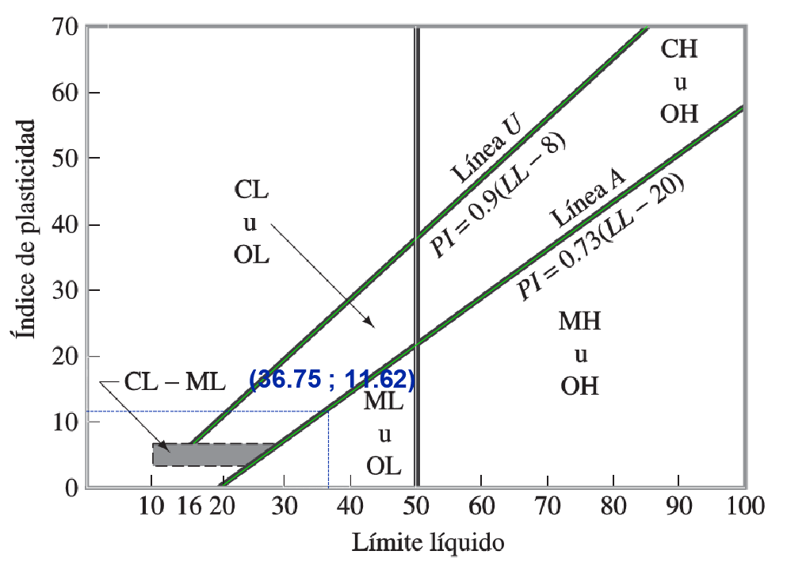
Figura 6.5. Ubicación del LL e IP del estrato púrpura en la carta de plasticidad (Das 2013).

6.1.4.2. ESTRATO AMARILLO.
- % Retenido en la malla N° 200: 40.98%
SUELO DE GRANO FINO
- La coordenada de los límites en la Carta de Plasticidad se encuentra bajo la Línea “A”, en el sector de ML u OL
- La coordenada de los límites en la Carta de Plasticidad se encuentra próxima a la línea “A” (Juárez y Rico,2004).
OL = Limo orgánico.
- ≥ 30 % Mayor al tamiz N° 200 (40.98%); y tiene 0% de grava.
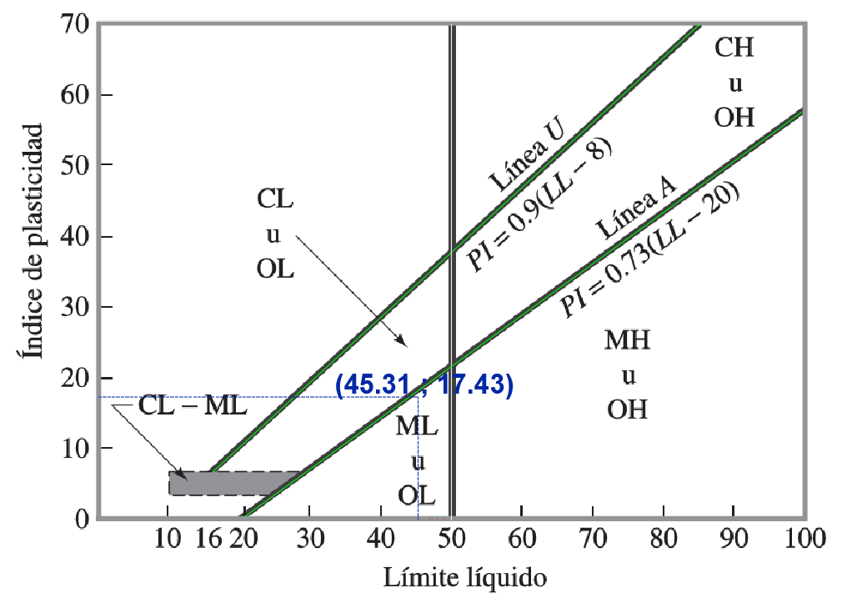
Limo Orgánico Arenoso.
Figura 6.6. Ubicación del LL e IP del estrato amarillo en la carta de plasticidad (Das 2013).

6.1.5. PESO ESPECÍFICO DE SÓLIDOS.

6.1.5.1. ESTRATO PÚRPURA.
Tabla 6.6. 𝛾s del estrato púrpura
ESTRATO | PÚRPURA
MUESTRA | M1 | M2 | M3
Ws (gr) | 30 | 45 | 50
Wfw (gr) | 660 | 660 | 660
Wfws (gr) | 678.6 | 687.8 | 690.7
𝛾s (gr/cm3) | 2.63 | 2.62 | 2.59
𝛾s prom (gr/cm3) | 2.61

6.1.5.2. ESTRATO AMARILLO.
Tabla 6.7. 𝛾s del estrato amarillo
ESTRATO | AMARILLO
MUESTRA | M1 | M2 | M3
Ws (gr) | 30 | 45 | 50
Wfw (gr) | 660 | 660 | 660
Wfws (gr) | 675.1 | 682.3 | 685.5
𝛾s (gr/cm3) | 2.01 | 1.98 | 2.04
𝛾s prom (gr/cm3) | 2.01

6.1.6. COEFICIENTE DE PERMEABILIDAD.

6.1.6.1. ESTRATO PÚRPURA
Tabla 6.8. K de estrato púrpura
Parámetro | Número de ensayo
 | Ensayo 1 | Ensayo 2 | Ensayo 3
Diámetro del agujero de sondeo (cm) | 30 | 30 | 30
Pérdida de carga (cm) | 9 | 9.5 | 9.2
Tiempo (s) | 1800 | 1800 | 1800
Coeficiente de permeabilidad (cm/s) | 0.0092 | 0.0094 | 0.0092
Coeficiente de permeabilidad promedio (cm/s) | 0.0093

6.1.6.2. ESTRATO AMARILLO.
Tabla 6.9. K de estrato amarillo
Parámetro | Número de ensayo
 | Ensayo 1 | Ensayo 2 | Ensayo 3
Diámetro del agujero de sondeo (cm) | 30 | 30 | 30
Pérdida de carga (cm) | 8.2 | 8.2 | 8.4
Tiempo (s) | 1800 | 1800 | 1800
Coeficiente de permeabilidad (cm/s) | 0.0088 | 0.0088 | 0.0089
Coeficiente de permeabilidad promedio (cm/s) | 0.0088

6.1.7. CORTE DIRECTO.

- DATOS DE PRUEBA.
Tabla 6.10. Datos de prueba de corte directo
Velocidad de carga (mm/min) | 0.5
Const. Anillo carga (Kg/N° div) | 0.446379

- ESFUERZOS NORMALES USADOS.

Tabla 6.11. Esfuerzos normales
Ensayo 1 | Ensayo 2 | Ensayo 3
1 Kg/cm2 | 2 Kg/cm2 | 4 Kg/cm2

- CONDICIONES INICIALES DE AMBOS ESTRATOS (PÚRPURA Y AMARILLO).
Tabla 6.12. Condiciones iniciales de ambos estratos
Muestra | Tipo | Lado  (cm) | Altura  (cm) | Área  (cm2) | Volumen  (cm3)
 | Inalterada | 6 | 2 | 36 | 72

- CONDICIONES FINALES DEL ESTRATO PÚRPURA.
Tabla 6.13. Condiciones finales del estrato púrpura
DATOS DEL  ESPECIMEN | ESPÉCIMEN 1 |  | ESPÉCIMEN 2 |  | ESPÉCIMEN 3
DIMENSIONES | Inicial | Final | Inicial | Final | Inicial | Final
Altura (cm) | 2 | 1.94 | 2 | 1.93 | 2 | 1.94
Volumen (cm3) | 72 | 69.84 | 72 | 69.48 | 72 | 69.84

- DENSIDAD Y CONTENIDO DE HUMEDAD DE ESTRATO PÚRPURA.
Tabla 6.14. Densidad y contenido de humedad de estrato púrpura
ESPÉCIMEN | 1 | 2 | 3
W muestreador (gr) | 138.62 | 154.90 | 154.90
Wm + mh (gr) | 315.10 | 331.23 | 330.88
Wmh (gr) | 176.48 | 176.33 | 175.98
D hum (gr/cm3) | 2.450 | 2.450 | 2.444
Wt (gr) | 27.30 | 28.40 | 28.10
W mh + t (gr) | 202.98 | 203.94 | 203.93
W mh | 175.68 | 175.54 | 175.83
W ms + t (gr) | 200.43 | 201.55 | 201.58
W ms (gr) | 173.13 | 173.15 | 173.48
Ww (gr) | 2.55 | 2.39 | 2.35
W % | 1.47 | 1.38 | 1.35
D inicial seca (gr/cm3) | 2.405 | 2.405 | 2.409
D final seca (gr/cm3) | 2.479 | 2.492 | 2.484

- CONDICIONES FINALES DEL ESTRATO AMARILLO
Tabla 6.15. Condiciones finales de estrato amarillo
DATOS DEL  ESPECIMEN | ESPÉCIMEN 1 |  | ESPÉCIMEN 2 |  | ESPÉCIMEN 3
DIMENSIONES | Inicial | Final | Inicial | Final | Inicial | Final
Altura (cm) | 2 | 1.96 | 2 | 1.97 | 2 | 1.95
Volumen (cm3) | 72 | 70.56 | 72 | 70.92 | 72 | 70.2

- DENSIDAD Y CONTENIDO DE HUMEDAD DE ESTRATO AMARILLO.
Tabla 6.16. Densidad y contenido de humedad de estrato amarillo
ESPÉCIMEN | 1 | 2 | 3
W muestreador (gr) | 154.90 | 138.62 | 154.90
Wm + mh (gr) | 299.7 | 283.5 | 299.4
Wmh (gr) | 144.80 | 144.88 | 144.50
D hum (gr/cm3) | 2.010 | 2.010 | 2.007
Wt (gr) | 28.4 | 27.3 | 28.1
W mh + t (gr) | 172.3 | 171.6 | 172.02
W mh | 143.9 | 144.3 | 143.92
W ms + t (gr) | 170.8 | 169.4 | 170.05
W ms (gr) | 142.40 | 142.10 | 141.95
Ww (gr) | 1.50 | 2.20 | 1.97
W % | 1.05 | 1.55 | 1.39
D inicial seca (gr/cm3) | 1.978 | 1.974 | 1.972
D final seca (gr/cm3) | 2.018 | 2.004 | 2.022

6.1.7.1. ESTRATO PÚRPURA.
- ESFUERZO NORMAL = 1.00 Kg / cm²
Tabla 6.17. Prueba de corte directo del estrato púrpura. Esfuerzo Normal = 1 Kg/cm²
Desplazamiento  horizontal (cm) | Deformación  anillo de carga  (N° divisiones) | fuerza  de corte  (Kg) | Deformación  unitaria (ε) | 1-ε | Área corregida  (cm2) | Esfuerzo cortante  (Kg/cm2)
0.000 | 0.00 | 0.000 | 0.0000 | 1.0000 | 36.00 | 0.000
0.025 | 9.60 | 4.302 | 0.0042 | 0.9958 | 36.15 | 0.119
0.050 | 14.50 | 6.498 | 0.0083 | 0.9917 | 36.30 | 0.179
0.075 | 17.40 | 7.802 | 0.0125 | 0.9875 | 36.46 | 0.214
0.100 | 20.10 | 9.006 | 0.0167 | 0.9833 | 36.61 | 0.246
0.125 | 22.80 | 10.183 | 0.0208 | 0.9792 | 36.76 | 0.277
0.150 | 24.80 | 11.076 | 0.0250 | 0.9750 | 36.92 | 0.300
0.175 | 26.60 | 11.903 | 0.0292 | 0.9708 | 37.08 | 0.321
0.200 | 28.30 | 12.662 | 0.0333 | 0.9667 | 37.24 | 0.340
0.225 | 29.80 | 13.352 | 0.0375 | 0.9625 | 37.40 | 0.357
0.250 | 30.90 | 13.826 | 0.0417 | 0.9583 | 37.57 | 0.368
0.275 | 31.50 | 14.073 | 0.0458 | 0.9542 | 37.73 | 0.373
0.300 | 32.20 | 14.398 | 0.0500 | 0.9500 | 37.89 | 0.380
0.325 | 32.70 | 14.615 | 0.0542 | 0.9458 | 38.06 | 0.384
0.350 | 33.30 | 14.910 | 0.0583 | 0.9417 | 38.23 | 0.390
0.375 | 33.00 | 14.784 | 0.0625 | 0.9375 | 38.40 | 0.385
0.400 | 32.70 | 14.618 | 0.0667 | 0.9333 | 38.57 | 0.379
0.425 | 32.00 | 14.334 | 0.0708 | 0.9292 | 38.74 | 0.370
0.450 | 31.10 | 13.933 | 0.0750 | 0.9250 | 38.92 | 0.358
0.475 | 30.00 | 13.411 | 0.0792 | 0.9208 | 39.10 | 0.343
0.500 | 28.70 | 12.841 | 0.0833 | 0.9167 | 39.27 | 0.327

Figura 6.7. Gráfica esfuerzo cortante vs desplazamiento horizontal. Estrato púrpura. Esfuerzo normal = 1 Kg/cm².

- ESFUERZO NORMAL = 2.00 Kg / cm²
Tabla 6.18. Prueba de corte directo del estrato púrpura. Esfuerzo Normal = 2 Kg/cm²
Desplazamiento  horizontal (cm) | Deformación  anillo de carga  (N° divisiones) | fuerza  de corte  (Kg) | Deformación  unitaria (ε) | 1-ε | Área corregida  (cm2) | Esfuerzo cortante  (Kg/cm2)
0.000 | 0.00 | 0.00 | 0.0000 | 1.0000 | 36.00 | 0.000
0.025 | 16.20 | 7.27 | 0.0042 | 0.9958 | 36.15 | 0.201
0.050 | 32.80 | 14.67 | 0.0083 | 0.9917 | 36.30 | 0.404
0.075 | 48.10 | 21.51 | 0.0125 | 0.9875 | 36.46 | 0.590
0.100 | 62.70 | 28.04 | 0.0167 | 0.9833 | 36.61 | 0.766
0.125 | 68.90 | 30.81 | 0.0208 | 0.9792 | 36.76 | 0.838
0.150 | 75.10 | 33.60 | 0.0250 | 0.9750 | 36.92 | 0.910
0.175 | 77.10 | 34.48 | 0.0292 | 0.9708 | 37.08 | 0.930
0.200 | 80.50 | 36.01 | 0.0333 | 0.9667 | 37.24 | 0.967
0.225 | 80.40 | 35.98 | 0.0375 | 0.9625 | 37.40 | 0.962
0.250 | 77.30 | 34.56 | 0.0417 | 0.9583 | 37.57 | 0.920
0.275 | 72.90 | 32.60 | 0.0458 | 0.9542 | 37.73 | 0.864
0.300 | 71.70 | 32.09 | 0.0500 | 0.9500 | 37.89 | 0.847
0.325 | 71.70 | 32.09 | 0.0542 | 0.9458 | 38.06 | 0.843
0.350 | 71.90 | 32.15 | 0.0583 | 0.9417 | 38.23 | 0.841
0.375 | 70.70 | 31.64 | 0.0625 | 0.9375 | 38.40 | 0.824
0.400 | 69.00 | 30.86 | 0.0667 | 0.9333 | 38.57 | 0.800
0.425 | 66.50 | 29.75 | 0.0708 | 0.9292 | 38.74 | 0.768
0.450 | 64.50 | 28.84 | 0.0750 | 0.9250 | 38.92 | 0.741
0.475 | 61.30 | 27.41 | 0.0792 | 0.9208 | 39.10 | 0.701
0.500 | 57.80 | 25.88 | 0.0833 | 0.9167 | 39.27 | 0.659

Figura 6.8. Gráfica esfuerzo cortante vs desplazamiento horizontal. Estrato púrpura. Esfuerzo normal = 2 Kg/cm²

- ESFUERZO NORMAL = 4.00 Kg / cm²
Tabla 6.19. Prueba de corte directo del estrato púrpura. Esfuerzo Normal = 4 Kg/cm²

Desplazamiento  horizontal (cm) | Deformación  anillo de carga  (N° divisiones) | fuerza  de corte  (Kg) | Deformación  unitaria (ε) | 1-ε | Área corregida  (cm2) | Esfuerzo cortante  (Kg/cm2)
0.000 | 0.00 | 0.00 | 0.0000 | 1.0000 | 36.00 | 0.000
0.025 | 8.80 | 3.94 | 0.0042 | 0.9958 | 36.15 | 0.109
0.050 | 27.00 | 12.09 | 0.0083 | 0.9917 | 36.30 | 0.333
0.075 | 50.90 | 22.79 | 0.0125 | 0.9875 | 36.46 | 0.625
0.100 | 75.10 | 33.61 | 0.0167 | 0.9833 | 36.61 | 0.918
0.125 | 96.30 | 43.08 | 0.0208 | 0.9792 | 36.76 | 1.172
0.150 | 118.20 | 52.87 | 0.0250 | 0.9750 | 36.92 | 1.432
0.175 | 137.40 | 61.48 | 0.0292 | 0.9708 | 37.08 | 1.658
0.200 | 156.80 | 70.16 | 0.0333 | 0.9667 | 37.24 | 1.884
0.225 | 172.60 | 77.19 | 0.0375 | 0.9625 | 37.40 | 2.064
0.250 | 177.30 | 79.31 | 0.0417 | 0.9583 | 37.57 | 2.111
0.275 | 176.30 | 78.89 | 0.0458 | 0.9542 | 37.73 | 2.091
0.300 | 177.80 | 79.53 | 0.0500 | 0.9500 | 37.89 | 2.099
0.325 | 177.00 | 79.17 | 0.0542 | 0.9458 | 38.06 | 2.080
0.350 | 175.10 | 78.33 | 0.0583 | 0.9417 | 38.23 | 2.049
0.375 | 173.20 | 77.49 | 0.0625 | 0.9375 | 38.40 | 2.018
0.400 | 169.80 | 75.94 | 0.0667 | 0.9333 | 38.57 | 1.969
0.425 | 165.70 | 74.11 | 0.0708 | 0.9292 | 38.74 | 1.913
0.450 | 160.80 | 71.92 | 0.0750 | 0.9250 | 38.92 | 1.848
0.475 | 154.90 | 69.29 | 0.0792 | 0.9208 | 39.10 | 1.772
0.500 | 148.30 | 66.33 | 0.0833 | 0.9167 | 39.27 | 1.689

Figura 6.9. Gráfica esfuerzo cortante vs desplazamiento horizontal. Estrato púrpura. Esfuerzo normal = 4 Kg/cm²

- ESFUERZO CORTANTE – ESFUERZO NORMAL.

Tabla 6.20. Esfuerzo Cortante vs Esfuerzo Normal. Estrato Púrpura.
ESFUERZO NORMAL | ESFUERZO CORTANTE
0.32 | 0.000
1.00 | 0.390
2.00 | 0.967
4.00 | 2.111

Figura 6.10. Esfuerzo cortante vs Esfuerzo Normal. Estrato púrpura

Tabla 6.21. Ecuación de Mohr - Coulomb del esfuerzo cortante. Estrato púrpura.
PARÁMETRO | COHESIÓN | ÁNGULO DE FRICCIÓN INTERNA | ECUACIÓN
Estrato Púrpura | 0 Kg/cm2 | 29.832° | $$τ=0.5742 σ-0.1843$$

6.1.7.2. ESTRATO AMARILLO.
- ESFUERZO NORMAL = 1.00 Kg / cm²
Tabla 6.22. Prueba de corte directo del estrato amarillo. Esfuerzo Normal = 1 Kg/cm²
Desplazamiento  horizontal (cm) | Deformación  anillo de carga  (N° divisiones) | fuerza  de corte  (Kg) | Deformación  unitaria (ε) | 1-ε | Área corregida  (cm2) | Esfuerzo cortante  (Kg/cm2)
0.000 | 0.00 | 0.00 | 0.0000 | 1.0000 | 36.00 | 0.000
0.025 | 5.30 | 2.39 | 0.0042 | 0.9958 | 36.15 | 0.066
0.050 | 10.60 | 4.76 | 0.0083 | 0.9917 | 36.30 | 0.131
0.075 | 14.20 | 6.34 | 0.0125 | 0.9875 | 36.46 | 0.174
0.100 | 19.40 | 8.68 | 0.0167 | 0.9833 | 36.61 | 0.237
0.125 | 21.60 | 9.67 | 0.0208 | 0.9792 | 36.76 | 0.263
0.150 | 22.40 | 10.01 | 0.0250 | 0.9750 | 36.92 | 0.271
0.175 | 25.30 | 11.31 | 0.0292 | 0.9708 | 37.08 | 0.305
0.200 | 27.60 | 12.33 | 0.0333 | 0.9667 | 37.24 | 0.331
0.225 | 29.30 | 13.09 | 0.0375 | 0.9625 | 37.40 | 0.350
0.250 | 30.80 | 13.79 | 0.0417 | 0.9583 | 37.57 | 0.367
0.275 | 31.10 | 13.92 | 0.0458 | 0.9542 | 37.73 | 0.369
0.300 | 32.00 | 14.32 | 0.0500 | 0.9500 | 37.89 | 0.378
0.325 | 32.40 | 14.50 | 0.0542 | 0.9458 | 38.06 | 0.381
0.350 | 34.10 | 15.25 | 0.0583 | 0.9417 | 38.23 | 0.399
0.375 | 33.90 | 15.17 | 0.0625 | 0.9375 | 38.40 | 0.395
0.400 | 33.80 | 15.12 | 0.0667 | 0.9333 | 38.57 | 0.392
0.425 | 33.50 | 14.99 | 0.0708 | 0.9292 | 38.74 | 0.387
0.450 | 33.40 | 14.95 | 0.0750 | 0.9250 | 38.92 | 0.384
0.475 | 33.40 | 14.94 | 0.0792 | 0.9208 | 39.10 | 0.382
0.500 | 33.40 | 14.92 | 0.0833 | 0.9167 | 39.27 | 0.380

Figura 6.11. Gráfica esfuerzo cortante vs desplazamiento horizontal. Estrato amarillo. Esfuerzo normal = 1 Kg/cm²

- ESFUERZO NORMAL = 2.00 Kg / cm²
Tabla 6.23. Prueba de corte directo del estrato amarillo. Esfuerzo Normal = 2 Kg/cm²
Desplazamiento  horizontal (cm) | Deformación  anillo de carga  (N° divisiones) | fuerza  de corte  (Kg) | Deformación  unitaria (ε) | 1-ε | Área corregida  (cm2) | Esfuerzo cortante  (Kg/cm2)
0.000 | 0.00 | 0.00 | 0.0000 | 1.0000 | 36.00 | 0.000
0.025 | 10.80 | 4.84 | 0.0042 | 0.9958 | 36.15 | 0.134
0.050 | 28.00 | 12.52 | 0.0083 | 0.9917 | 36.30 | 0.345
0.075 | 42.90 | 19.21 | 0.0125 | 0.9875 | 36.46 | 0.527
0.100 | 58.10 | 25.99 | 0.0167 | 0.9833 | 36.61 | 0.710
0.125 | 63.60 | 28.45 | 0.0208 | 0.9792 | 36.76 | 0.774
0.150 | 63.20 | 28.28 | 0.0250 | 0.9750 | 36.92 | 0.766
0.175 | 63.40 | 28.37 | 0.0292 | 0.9708 | 37.08 | 0.765
0.200 | 63.80 | 28.56 | 0.0333 | 0.9667 | 37.24 | 0.767
0.225 | 64.10 | 28.69 | 0.0375 | 0.9625 | 37.40 | 0.767
0.250 | 64.00 | 28.63 | 0.0417 | 0.9583 | 37.57 | 0.762
0.275 | 64.00 | 28.64 | 0.0458 | 0.9542 | 37.73 | 0.759
0.300 | 63.20 | 28.27 | 0.0500 | 0.9500 | 37.89 | 0.746
0.325 | 62.50 | 27.97 | 0.0542 | 0.9458 | 38.06 | 0.735
0.350 | 62.00 | 27.76 | 0.0583 | 0.9417 | 38.23 | 0.726
0.375 | 60.90 | 27.23 | 0.0625 | 0.9375 | 38.40 | 0.709
0.400 | 60.50 | 27.08 | 0.0667 | 0.9333 | 38.57 | 0.702
0.425 | 59.90 | 26.81 | 0.0708 | 0.9292 | 38.74 | 0.692
0.450 | 59.90 | 26.78 | 0.0750 | 0.9250 | 38.92 | 0.688
0.475 | 57.30 | 25.65 | 0.0792 | 0.9208 | 39.10 | 0.656
0.500 | 57.40 | 25.68 | 0.0833 | 0.9167 | 39.27 | 0.654

Figura 6.12. Gráfica esfuerzo cortante vs desplazamiento horizontal. Estrato amarillo. Esfuerzo normal = 2 Kg/cm²

- ESFUERZO NORMAL = 4.00 Kg / cm²
Tabla 6.24. Prueba de corte directo del estrato amarillo. Esfuerzo Normal = 4 Kg/cm²
Desplazamiento  horizontal (cm) | Deformación  anillo de carga  (N° divisiones) | fuerza  de corte  (Kg) | Deformación  unitaria (ε) | 1-ε | Área corregida  (cm2) | Esfuerzo cortante  (Kg/cm2)
0.000 | 0.00 | 0.00 | 0.0000 | 1.0000 | 36.00 | 0.000
0.025 | 31.30 | 13.99 | 0.0042 | 0.9958 | 36.15 | 0.387
0.050 | 46.30 | 20.69 | 0.0083 | 0.9917 | 36.30 | 0.570
0.075 | 64.10 | 28.69 | 0.0125 | 0.9875 | 36.46 | 0.787
0.100 | 73.70 | 32.99 | 0.0167 | 0.9833 | 36.61 | 0.901
0.125 | 84.60 | 37.83 | 0.0208 | 0.9792 | 36.76 | 1.029
0.150 | 93.10 | 41.65 | 0.0250 | 0.9750 | 36.92 | 1.128
0.175 | 102.80 | 45.98 | 0.0292 | 0.9708 | 37.08 | 1.240
0.200 | 110.10 | 49.27 | 0.0333 | 0.9667 | 37.24 | 1.323
0.225 | 117.00 | 52.32 | 0.0375 | 0.9625 | 37.40 | 1.399
0.250 | 121.60 | 54.40 | 0.0417 | 0.9583 | 37.57 | 1.448
0.275 | 127.30 | 56.94 | 0.0458 | 0.9542 | 37.73 | 1.509
0.300 | 127.90 | 57.21 | 0.0500 | 0.9500 | 37.89 | 1.510
0.325 | 131.50 | 58.84 | 0.0542 | 0.9458 | 38.06 | 1.546
0.350 | 130.70 | 58.49 | 0.0583 | 0.9417 | 38.23 | 1.530
0.375 | 129.40 | 57.91 | 0.0625 | 0.9375 | 38.40 | 1.508
0.400 | 128.70 | 57.59 | 0.0667 | 0.9333 | 38.57 | 1.493
0.425 | 127.10 | 56.87 | 0.0708 | 0.9292 | 38.74 | 1.468
0.450 | 126.50 | 56.59 | 0.0750 | 0.9250 | 38.92 | 1.454
0.475 | 124.80 | 55.84 | 0.0792 | 0.9208 | 39.10 | 1.428
0.500 | 120.60 | 53.96 | 0.0833 | 0.9167 | 39.27 | 1.374

Figura 6.13. Gráfica esfuerzo cortante vs desplazamiento horizontal. Estrato amarillo. Esfuerzo normal = 4 Kg/cm²

- ESFUERZO CORTANTE – ESFUERZO NORMAL.
Tabla 6.25. Esfuerzo cortante vs esfuerzo normal. Estrato amarillo.
ESFUERZO NORMAL | ESFUERZO CORTANTE
0.00 | 0.022
1.00 | 0.399
2.00 | 0.774
4.00 | 1.546

Figura 6.14. Esfuerzo cortante vs esfuerzo normal. Estrato amarillo.

Tabla 6.26. Ecuación de Mohr - Coulomb del esfuerzo cortante. Estrato amarillo.
PARÁMETRO | COHESIÓN | ÁNGULO DE FRICCIÓN INTERNA | ECUACIÓN
Estrato Amarillo | 0.0184  Kg/cm2 | 20.862° | $$τ=0.3811 σ+0.0184$$

6.1.8. BUZAMIENTOS APARENTES PARA EL DIBUJO DE LOS PERFILES (CORTES ESTRATIGRÁFICOS).
Tabla 6.27. Buzamientos aparentes
ALINEAMIENTO 1 | NÚMERO DE  BUZAMIENTO | BUZAMIENTO  REAL | ÁNGULO DE  OBLICUIDAD | BUZAMIENTO  APARENTE
 | 1 | 79.09 | 21.57 | 62.33
 | 2 | 58.04 | 33.03 | 41.14
 | 3 | 80.41 | 26.66 | 69.37
 | 4 | 74.56 | 27.6 | 59.20
ALINEAMIENTO 2 | NÚMERO DE  BUZAMIENTO | BUZAMIENTO  REAL | ÁNGULO DE  OBLICUIDAD | BUZAMIENTO  APARENTE
 | 2 | 58.04 | 13.28 | 20.21
 | 3 | 80.41 | 6.91 | 35.45
ALINEAMIENTO 3 | NÚMERO DE  BUZAMIENTO | BUZAMIENTO  REAL | ÁNGULO DE  OBLICUIDAD | BUZAMIENTO  APARENTE
 | 1 | 79.09 | 57.77 | 77.16
 | 2 | 58.04 | 64.51 | 55.35
 | 3 | 80.41 | 56.84 | 78.59
 | 4 | 74.56 | 59.08 | 72.15
 | 5 | 59.84 | 60.28 | 56.21

6.1.9. FACTOR DE SEGURIDAD.

6.1.9.1. FACTOR DE SEGURIDAD ESTÁTICO.
Tabla 6.28. Factores de Seguridad Estáticos
Perfiles | Rango de cotas | FS
1 | 1 | 0.42
 | 2 | 0.41
 | 3 | 2.13
2 | 1 | 0.44
 | 2 | 0.62
 | 3 | 2.05
3 | 1 | 0.48
 | 2 | 0.71
 | 3 | 2.47

6.1.9.2. FACTOR DE SEGURIDAD PSEUDOESTÁTICO.
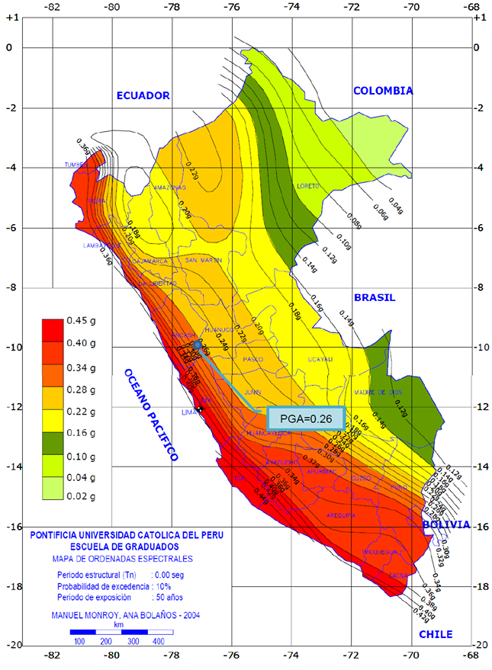
A. COEFICIENTES PSEUDOESTÁTICOS.
Figura 6.15. Distribución de aceleraciones (PGA) en el Perú para un período de exposición de 50 años y 10% de probabilidad de excedencia (Bolaños 2004).
De la figura 6.15, Distribución de aceleraciones en el Perú (PGA), se obtiene la aceleración pico de diseño para Bambamarca, la cual es aproximadamente 0.2g.
Siguiendo la recomendación del Cuerpo de Ingenieros del Ejército de los Estados Unidos, usamos como coeficiente sísmico el 50% de la PGA de Bambamarca. El coeficiente sísmico obtenido es 0.1.
Tabla 6.29. Coeficientes pseudoestáticos
COEFICIENTE | HORIZONTAL | VERTICAL
Perfil 1 (Todos los rangos de cotas) | 0.1 | 0
Perfil 2 (Todos los rangos de cotas) | 0.1 | 0
Perfil 3 (Todos los rangos de cotas) | 0.1 | 0

- FACTOR DE SEGURIDAD PSEUDOESTÁTICO.
Tabla 6.30. Factor de Seguridad Pseudoestático
Perfiles | Rango de cotas | FS
1 | 1 | 0.34
 | 2 | 0.40
 | 3 | 1.60
2 | 1 | 0.36
 | 2 | 0.67
 | 3 | 1.60
3 | 1 | 0.48
 | 2 | 0.58
 | 3 | 1.92

6.1.10. PELIGRO, VULNERABILIDAD Y RIESGO GEOTÉCNICO DE DESLIZAMIENTO.

6.1.10.1. PELIGRO GEOTÉCNICO.
Se partió del menor Factor de Seguridad de los tres perfiles (secciones estratigráficas), con el objetivo de elegir el caso más desfavorable.
Se usó el gráfico planteado por González (2009):
Figura 6.16. Probabilidad de falla en función del factor de seguridad (González 2009).
Del gráfico obtenemos las probabilidades de falla para los Factores de Seguridad Estáticos y Pseudoestáticos de todos los rangos de cotas.

Tabla 6.31. Probabilidad de Falla en modo estático
Perfiles | Rango de cotas | FS | Peligro Geotécnico de Deslizamiento
1 | 1 | 0.42 | 0.95
 | 2 | 0.41 | 0.96
 | 3 | 2.13 | 0.00
2 | 1 | 0.44 | 0.94
 | 2 | 0.62 | 0.84
 | 3 | 2.05 | 0.00
3 | 1 | 0.48 | 0.93
 | 2 | 0.71 | 0.77
 | 3 | 2.47 | 0.00

Tabla 6.32. Probabilidad de falla en modo pseudoestático
Perfiles | Rango de cotas | FS | Peligro Geotécnico de Deslizamiento
1 | 1 | 0.34 | 0.97
 | 2 | 0.40 | 0.96
 | 3 | 1.60 | 0.04
2 | 1 | 0.36 | 0.97
 | 2 | 0.67 | 0.81
 | 3 | 1.60 | 0.04
3 | 1 | 0.39 | 0.96
 | 2 | 0.58 | 0.87
 | 3 | 1.92 | 0.00

6.1.10.2. VULNERABILIDAD GEOTÉCNICA.
La infraestructura vulnerable se encuentra en la cabeza del talud (10 casas, ver Plano T – 01). Mediante un estudio visual, se determina ante un eventual deslizamiento, la infraestructura existente en la cabeza de talud colapsaría y generaría daños humanos, materiales y ecomnómicos,
En la presente investigación nos ocuparemos de la vulnerabilidad directa ante un posible deslizamiento de la infraestructura existente en la cabeza de talud.
Las 10 casas ubicadas en la cabeza de talud son vulnerables ante un posible deslizamiento.
Tabla 6.33. Edificaciones vulnerables
NÚMERO DE  CASAS EN LA CABEZA DE TALUD | CASAS VULNERABLES | PORCENTAJE DE  CASAS VULNERABLES
10 | 10 | 1

6.1.10.3. RIESGO GEOTÉCNICO DE DESLIZAMIENTO.
Se usó la siguiente ecuación (Díaz y otros 2005)
$$Riesgo=Peligro*Vulnerabilidad (6.3)$$

Tabla 6.34. Riesgo Geotécnico de Deslizamiento en modo estático
Perfiles | Rango de cotas | Riesgo Geotécnico de deslizamiento
1 | 1 | 95.00%
 | 2 | 96.00%
 | 3 | 0.00%
2 | 1 | 94.00%
 | 2 | 84.00%
 | 3 | 0.00%
3 | 1 | 93.00%
 | 2 | 77.00%
 | 3 | 0.00%

Tabla 6.35. Riesgo Geotécnico de Deslizamiento en modo pseudoestático
Perfiles | Rango de cotas | Riesgo Geotécnico de deslizamiento
1 | 1 | 97.00%
 | 2 | 96.00%
 | 3 | 4.00%
2 | 1 | 97.00%
 | 2 | 81.00%
 | 3 | 4.00%
3 | 1 | 96.00%
 | 2 | 87.00%
 | 3 | 0.00%

6.1.10.4. NIVEL DE RIESGO GEOTÉCNICO.
Se dividió en tres niveles el Riesgo Geotécnico de Deslizamiento:
Tabla 6.36. Rangos de Nivel de Riesgo Geotécnico de Deslizamiento
Nivel Bajo | [0.00 % ; 33.33 %>
Nivel Medio | [33.33 % ; 66.66 %>
Nivel Alto | [66.66 % ; 100.00 %]

Clasificando entonces el Riesgo Geotécnico de deslizamiento del suelo de Fundación del Colegio Emblemático “San Carlos” de Bambamarca según análisis estático y pseudoestático.
Tabla 6.37. Nivel de Riesgo Geotécnico de Deslizamiento en modo estático
Perfiles | Rango de cotas | Nivel de Riesgo Geotécnico de deslizamiento
1 | 1 | Nivel Alto
 | 2 | Nivel Alto
 | 3 | Nivel Bajo
2 | 1 | Nivel Alto
 | 2 | Nivel Alto
 | 3 | Nivel Bajo
3 | 1 | Nivel Alto
 | 2 | Nivel Alto
 | 3 | Nivel Bajo

Tabla 6.38. Nivel de Riesgo Geotécnico en modo pseudoestático.
Perfiles | Rango de cotas | Nivel de Riesgo Geotécnico de deslizamiento
1 | 1 | Nivel Alto
 | 2 | Nivel Alto
 | 3 | Nivel Bajo
2 | 1 | Nivel Alto
 | 2 | Nivel Alto
 | 3 | Nivel Bajo
3 | 1 | Nivel Alto
 | 2 | Nivel Alto
 | 3 | Nivel Bajo

PANEL FOTOGRÁFICO.

PRIMERA ETAPA: CAMPO.

EXPLORACIÓN.
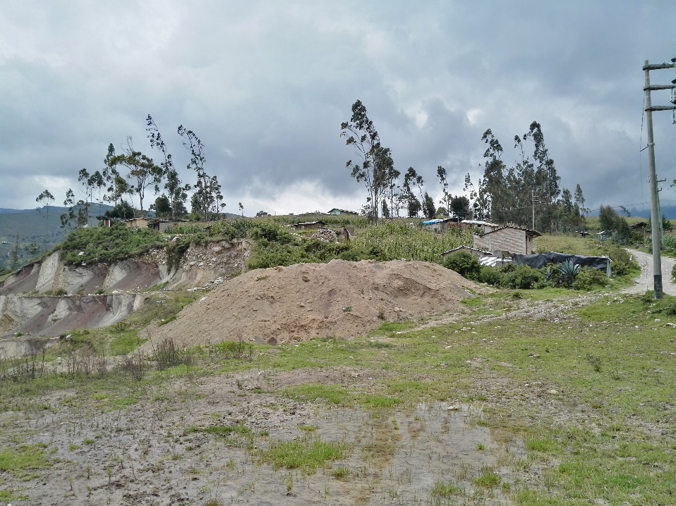

Fotografía 1. Viviendas en la cabeza de talud.

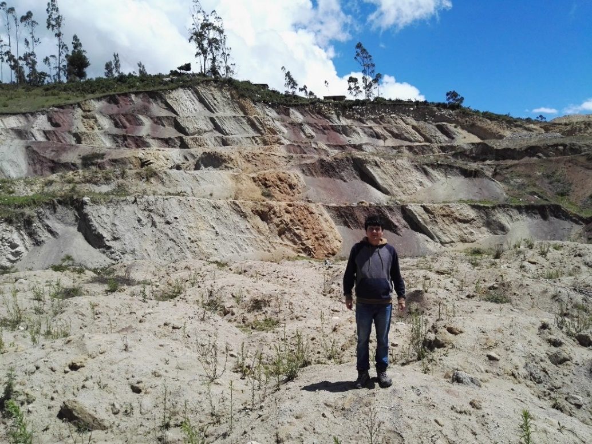

Fotografía 2. El tesista realizando la exploración del terreno objeto de investigación.

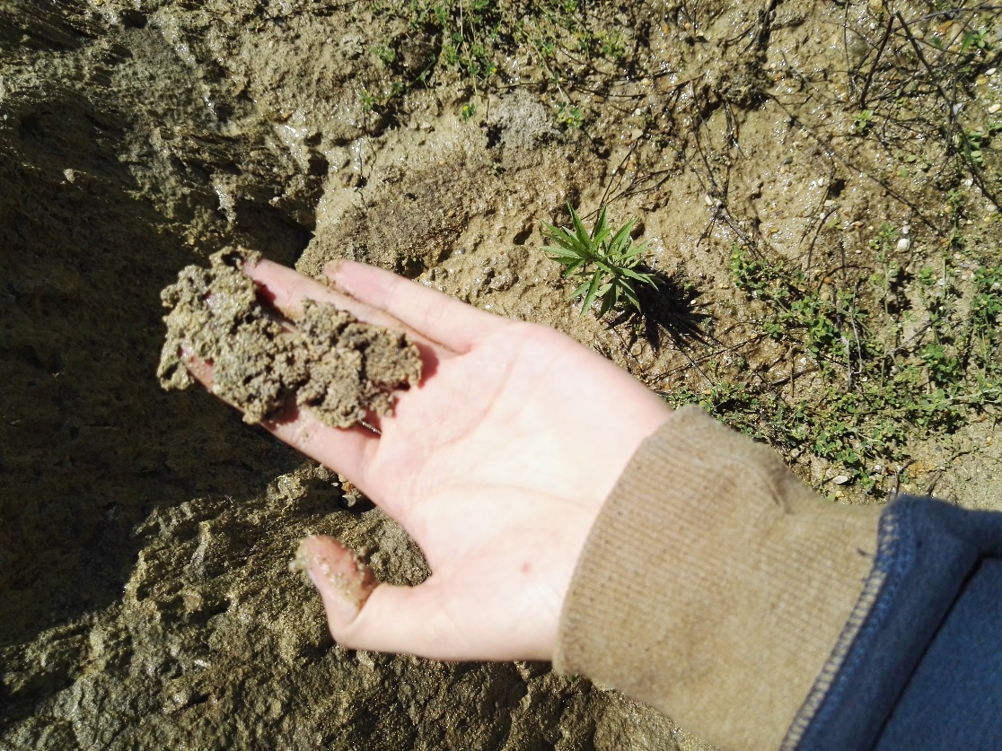
Fotografía 3. Presencia de agua en el suelo de un pie de talud.

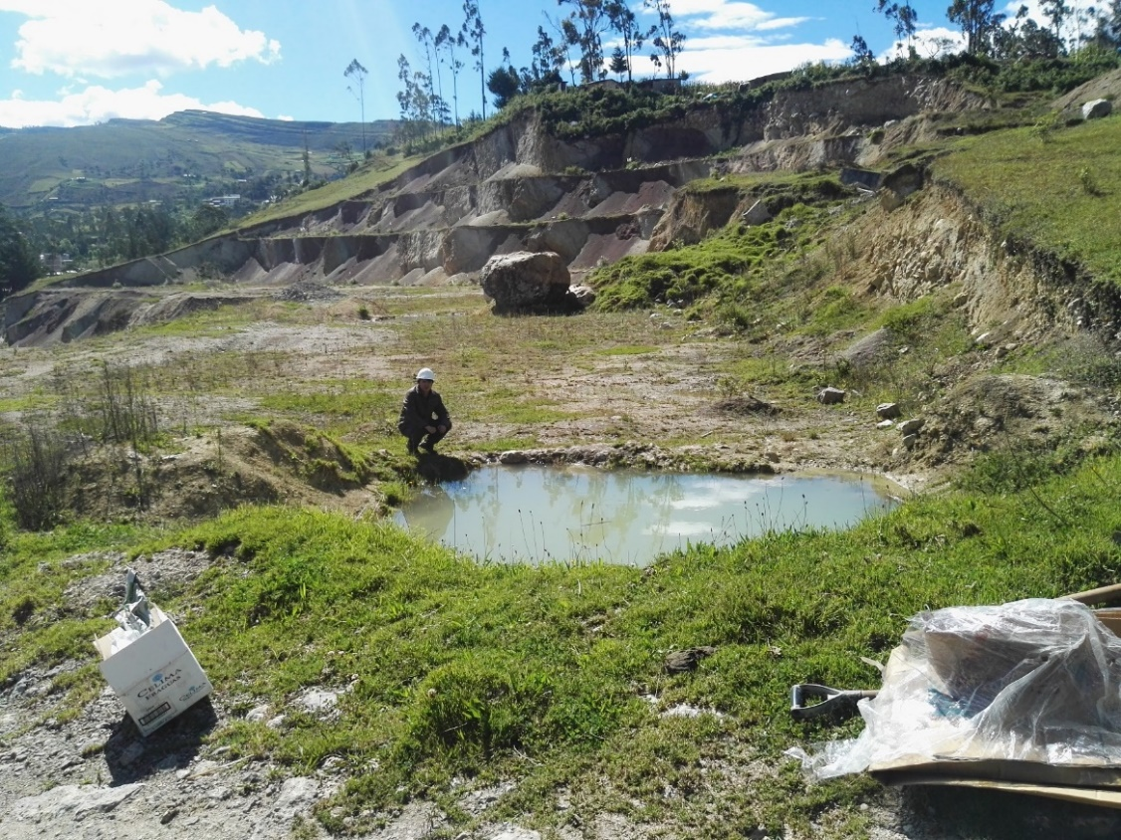
Fotografía 4. Presencia de agua en pie de talud.

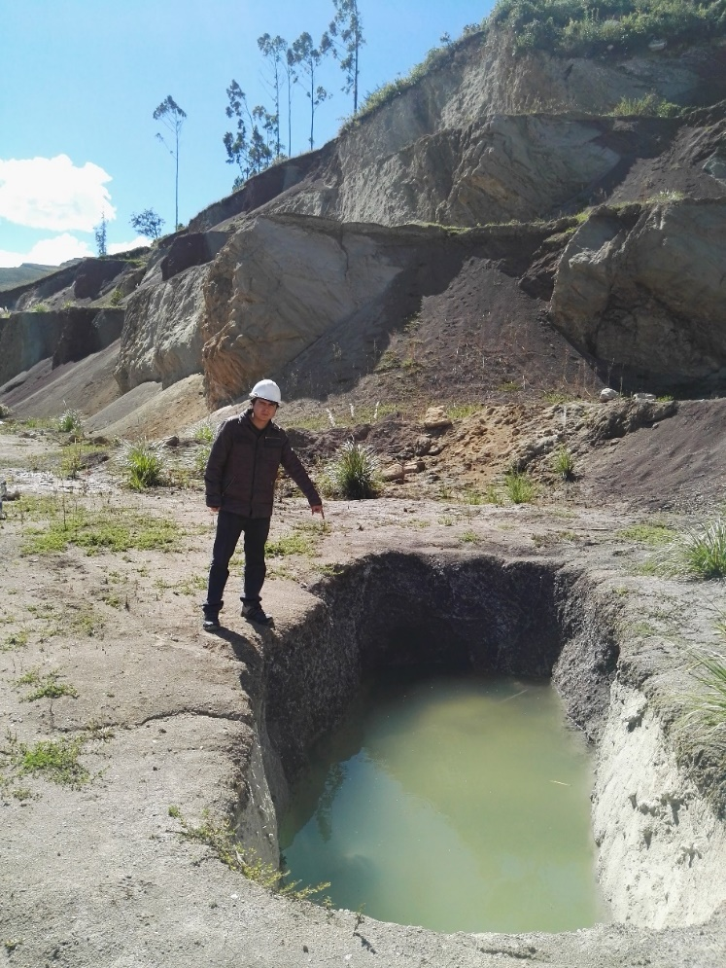

Fotografía 5. Presencia de calicatas, las cuales se usaron como pozos de exploración.

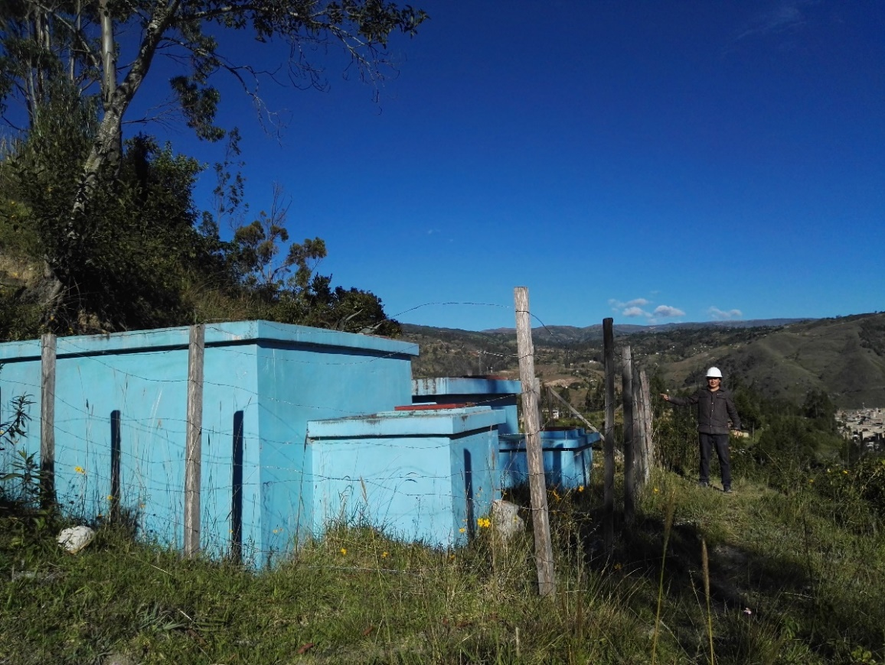

Fotografía 6. Captación lateral de agua en la parte superior del talud.

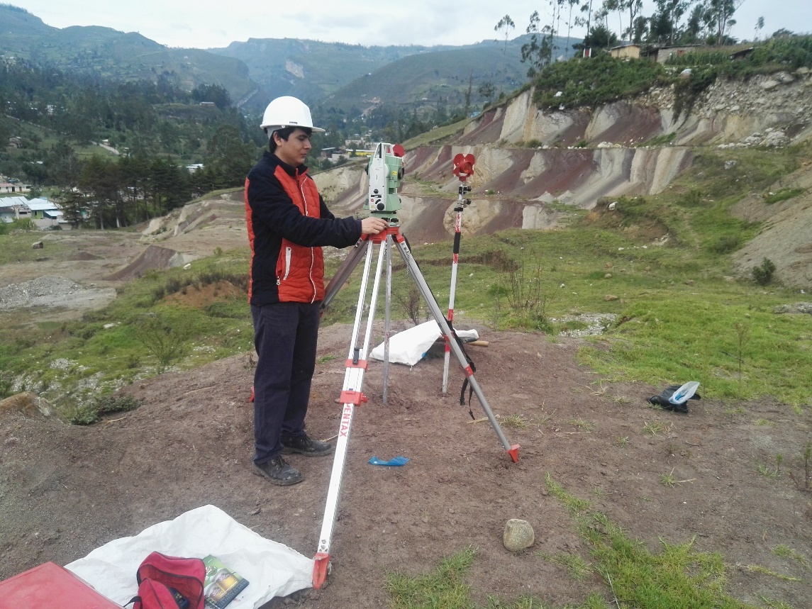
LEVANTAMIENTO TOPOGRÁFICO.
Fotografía 7. El tesista estacionando el equipo (estación total).

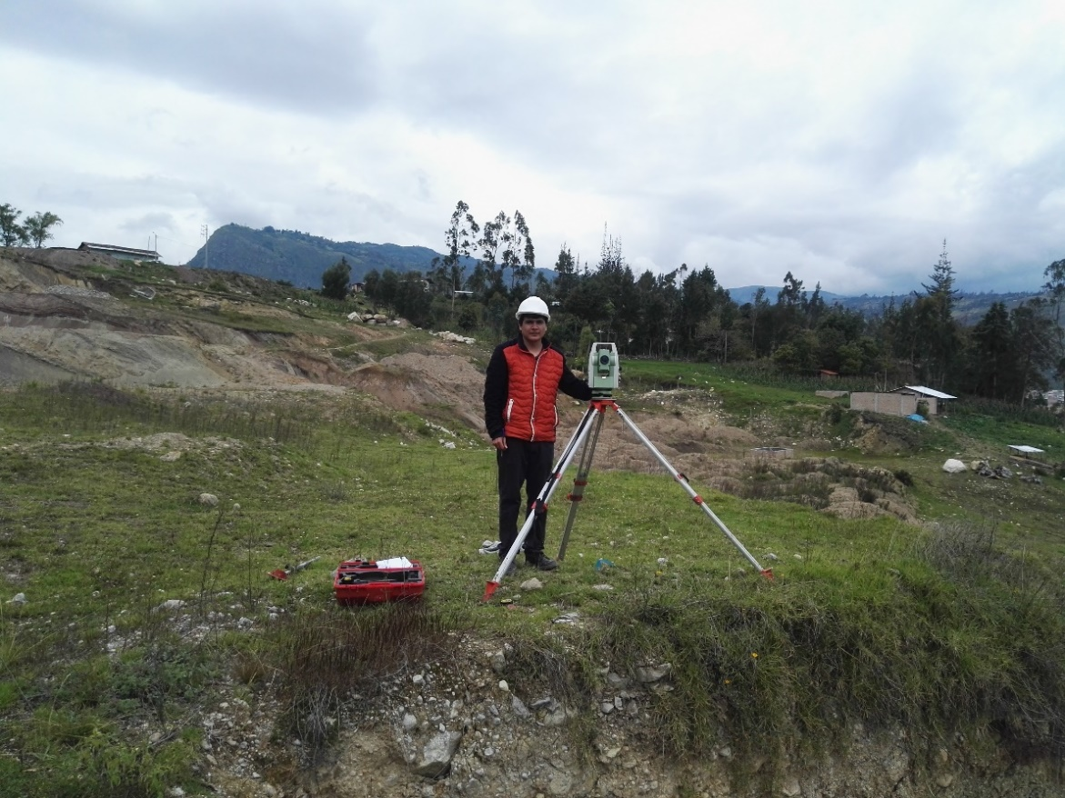
Fotografía 8. El tesista maniobrando con la estación total.

RECOLECCIÓN DE MUESTRAS DE SUELO.
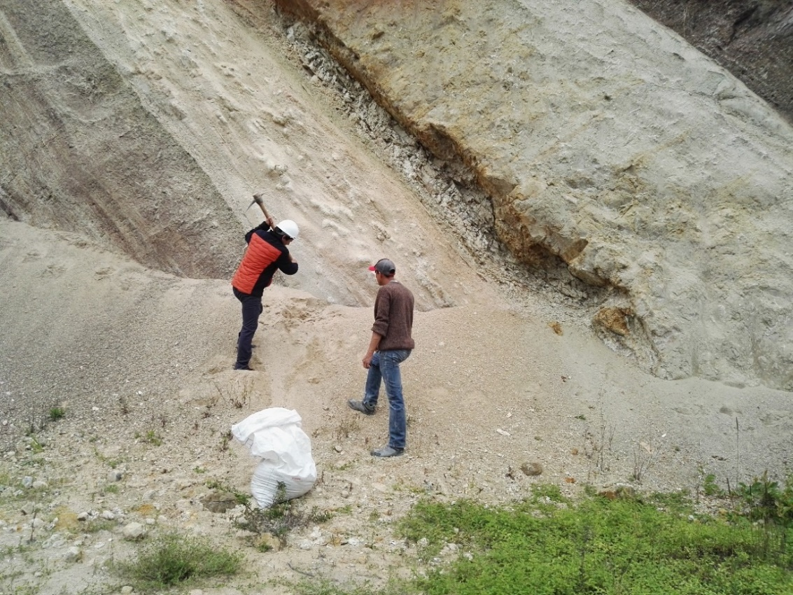
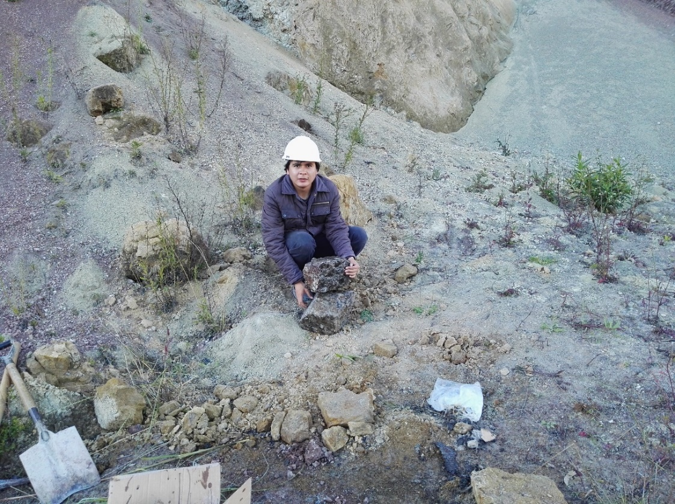
Fotografía 9. Recolección de muestras alteradas de suelo.

Fotografía 10. Vista de dos domos de suelo (muestra inalterada) extraídos y con parafina.

SEGUNDA ETAPA: LABORATORIO.

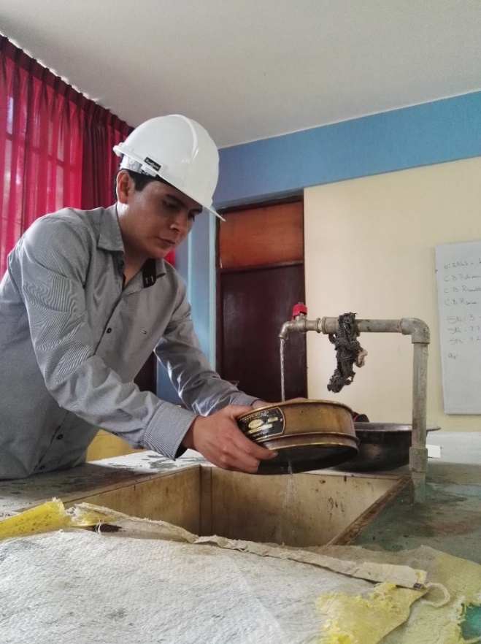
GRANULOMETRÍA.

Fotografía 11. Lavado de muestra a través de la malla N° 200

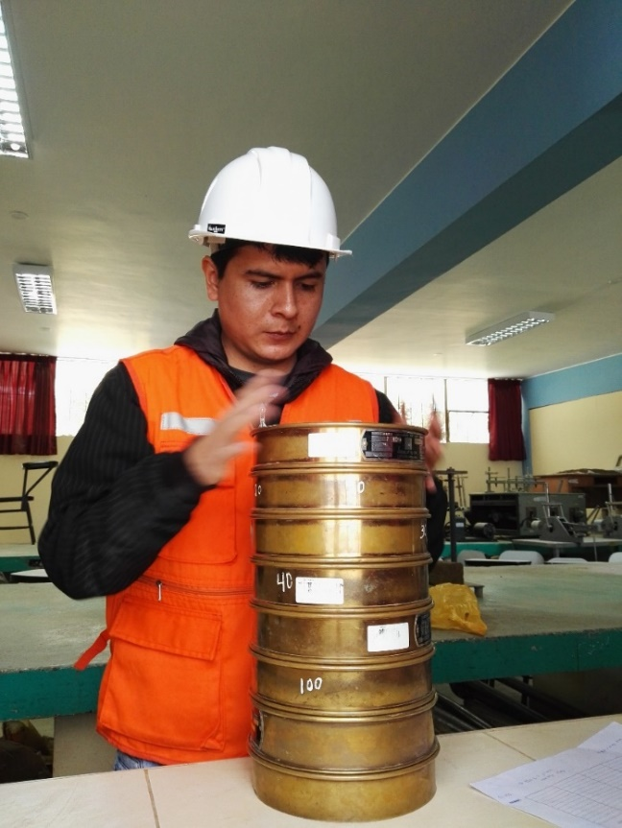

Fotografía 12. Tamizado de muestras a través de las mallas estándar.

.

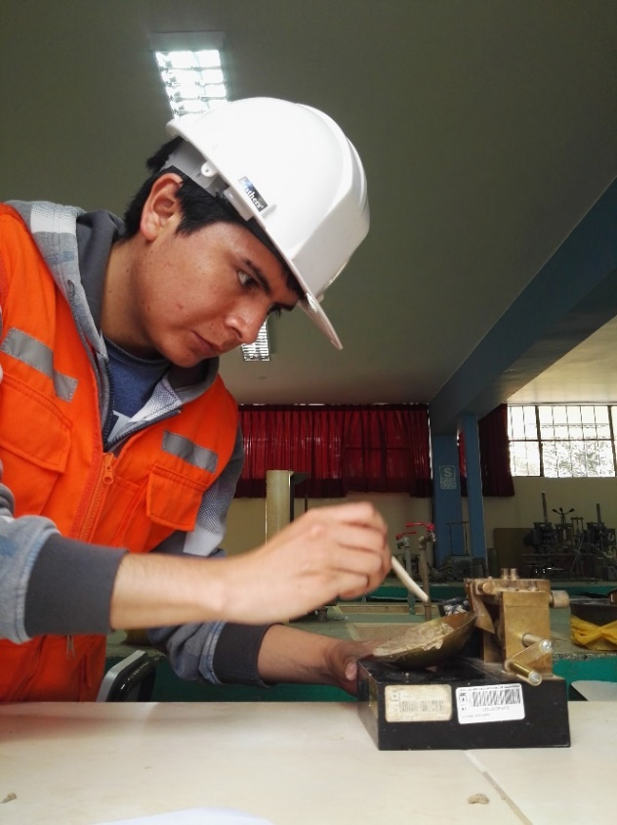
LÍMITES DE ATTERBERG.

Fotografía 13. Prueba de Límite Líquido usando la Copa de Casagrande.

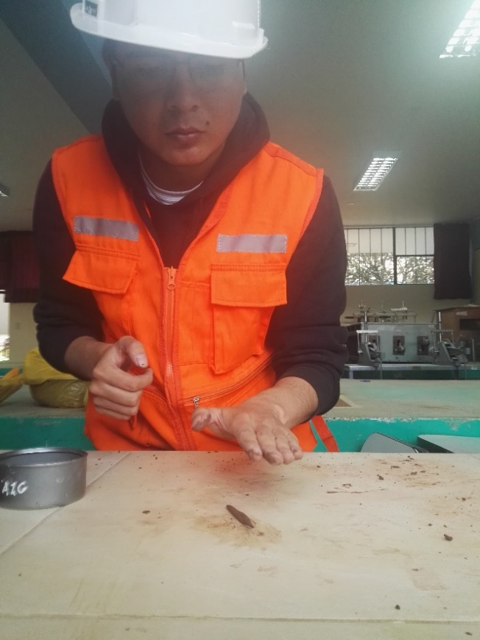

Fotografía 14. Prueba de Límite Plástico.

PESO ESPECÍFICO DE SÓLIDOS.
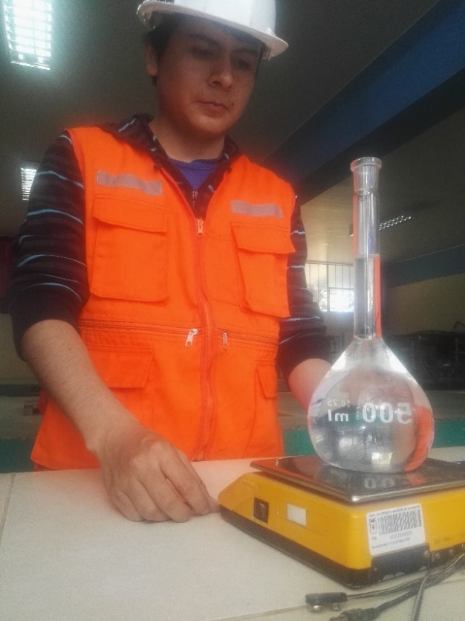

Fotografía 15. Pesando una fiola con 500 ml de agua.

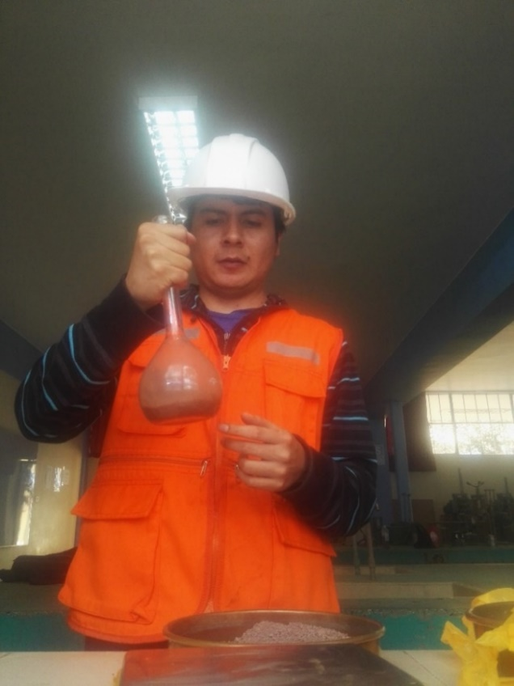

Fotografía 16. Llenando de agua la fiola hasta que cubra la muestra

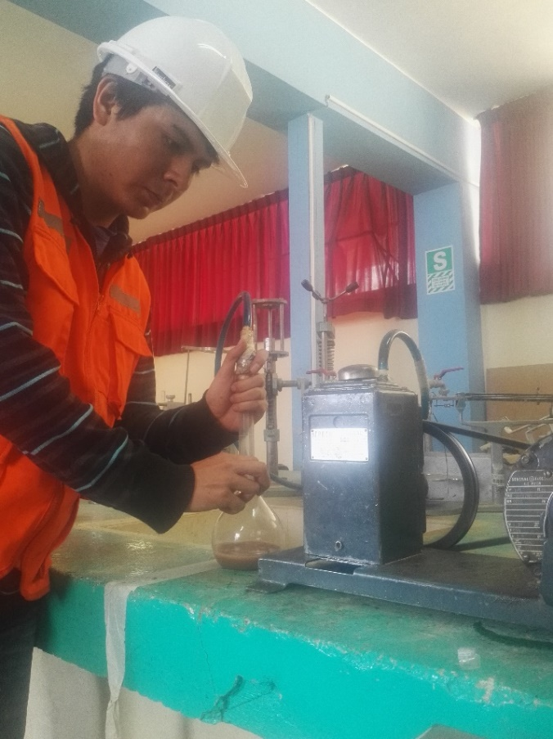

Fotografía 17. El tesista sometiendo la fiola a la bomba de vacío.

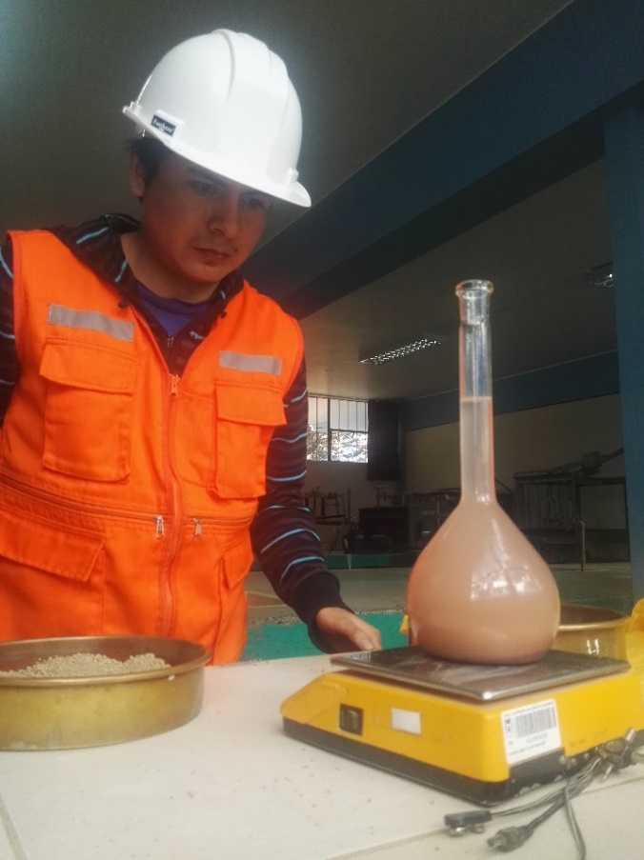

Fotografía 18. Pesando la fiola que contiene la muestra y agua hasta la marca de 500 ml.

PERMEABILIDAD EN CAMPO.
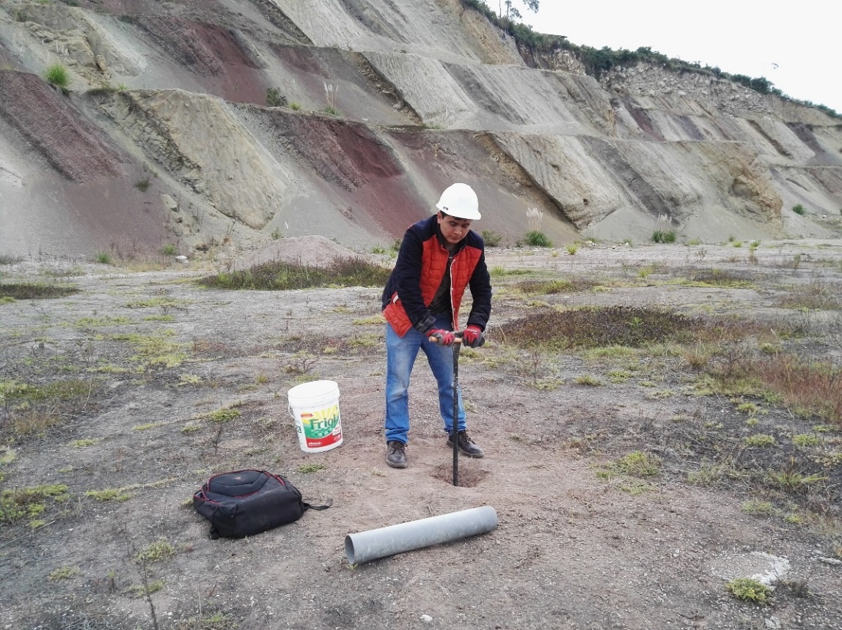

Fotografía 19. El tesista realizando uno de los agujeros de sondeo, usando una posteadora.

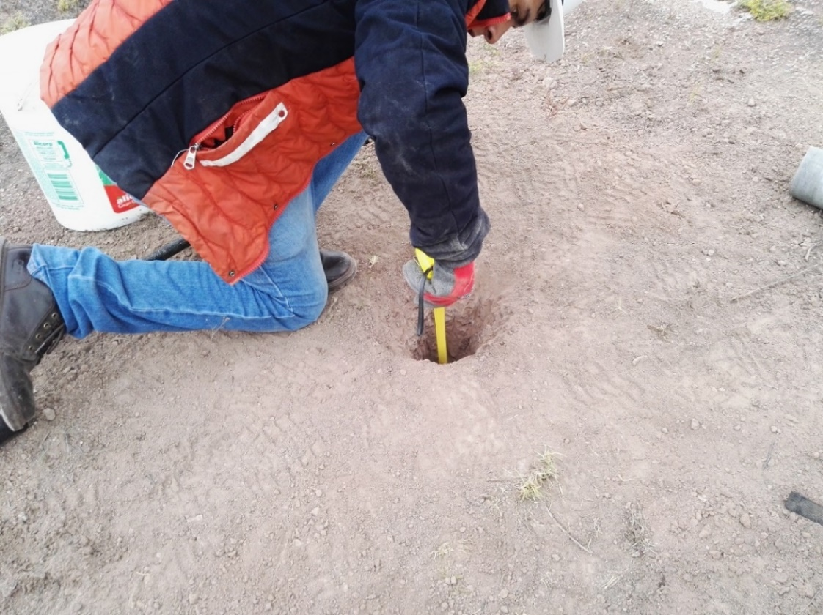

Fotografía 20. Midiendo las dimensiones de uno de los agujeros de sondeo

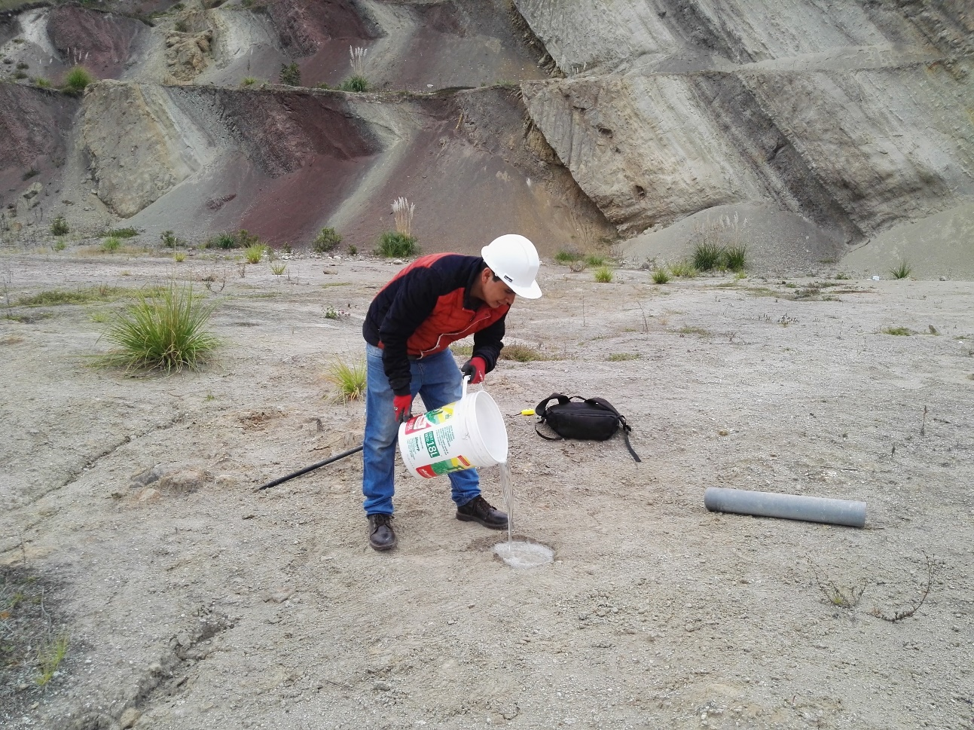
Fotografía 21. Llenado de agua de uno de los agujeros de sondeo.

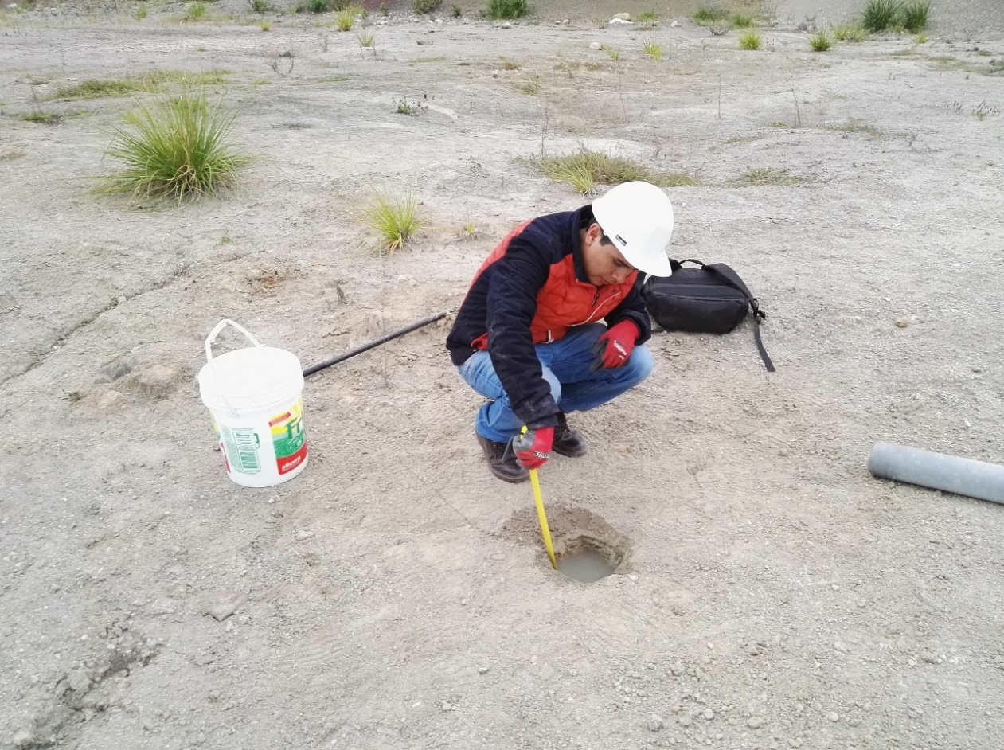

Fotografía 22. Medición de la pérdida de altura de agua, transcurrido cierto intervalo de tiempo.

CORTE DIRECTO.
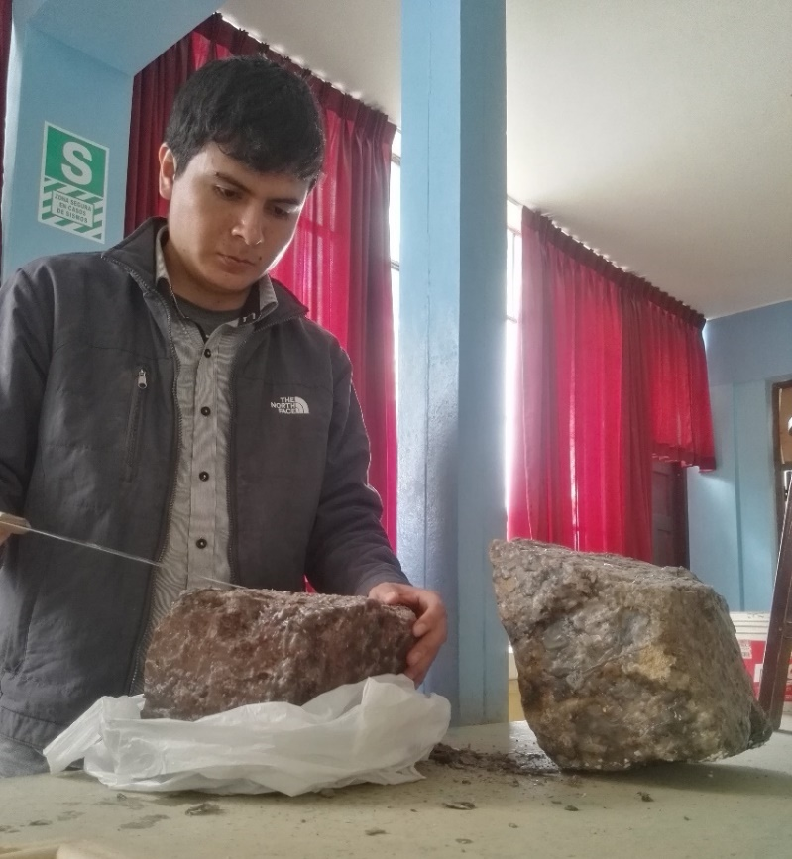
Fotografía 23. Retiro de la capa de parafina de las muestras inalteradas.

Fotografía 24. Esculpiendo la muestra inalterada.

Fotografía 25. Preparación de la máquina para la prueba de corte directo.Fotografía 26. Colocando la muestra en la caja de corte.Fotografía 27. Esculpiendo la muestra inalterada.

Fotografía 28. Colocando la muestra en la caja de corte.Fotografía 29. Esculpiendo la muestra inalterada.

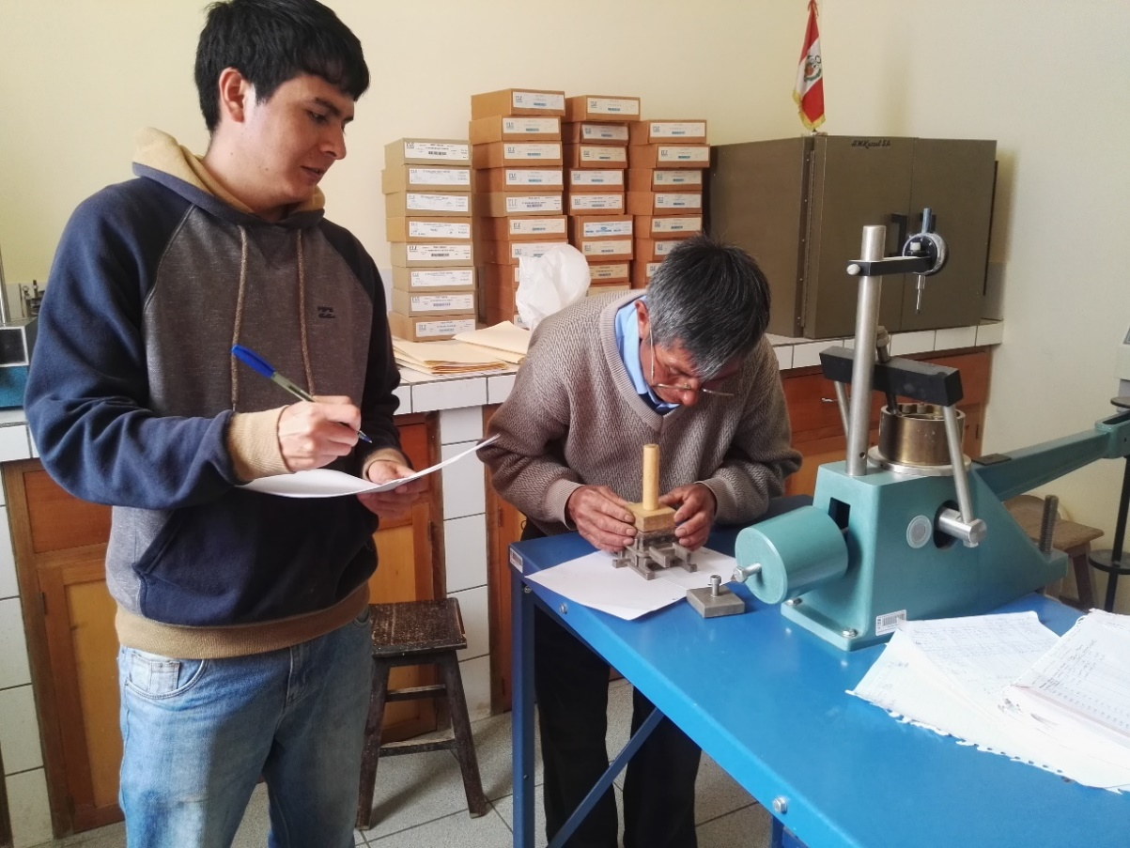

Fotografía 30. Colocando la muestra en la caja de corte.

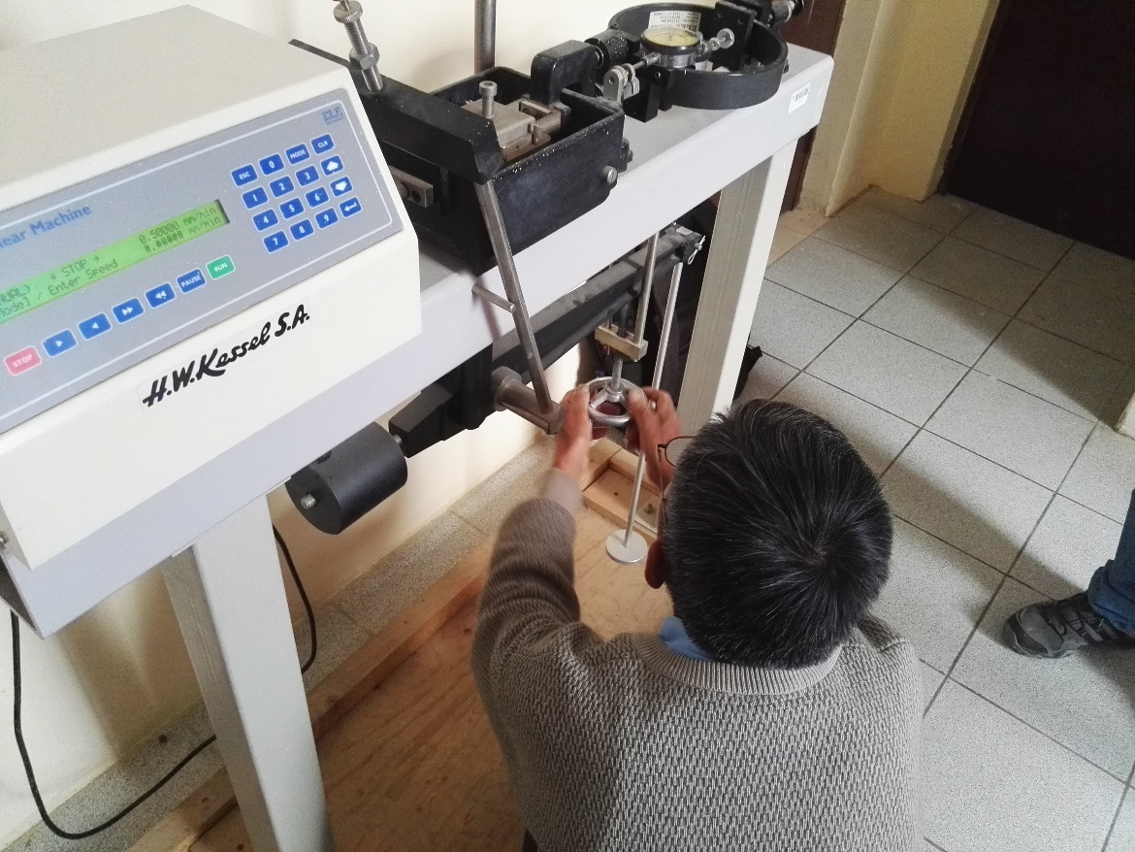

Fotografía 31. Preparación de la máquina para la prueba de corte directo.

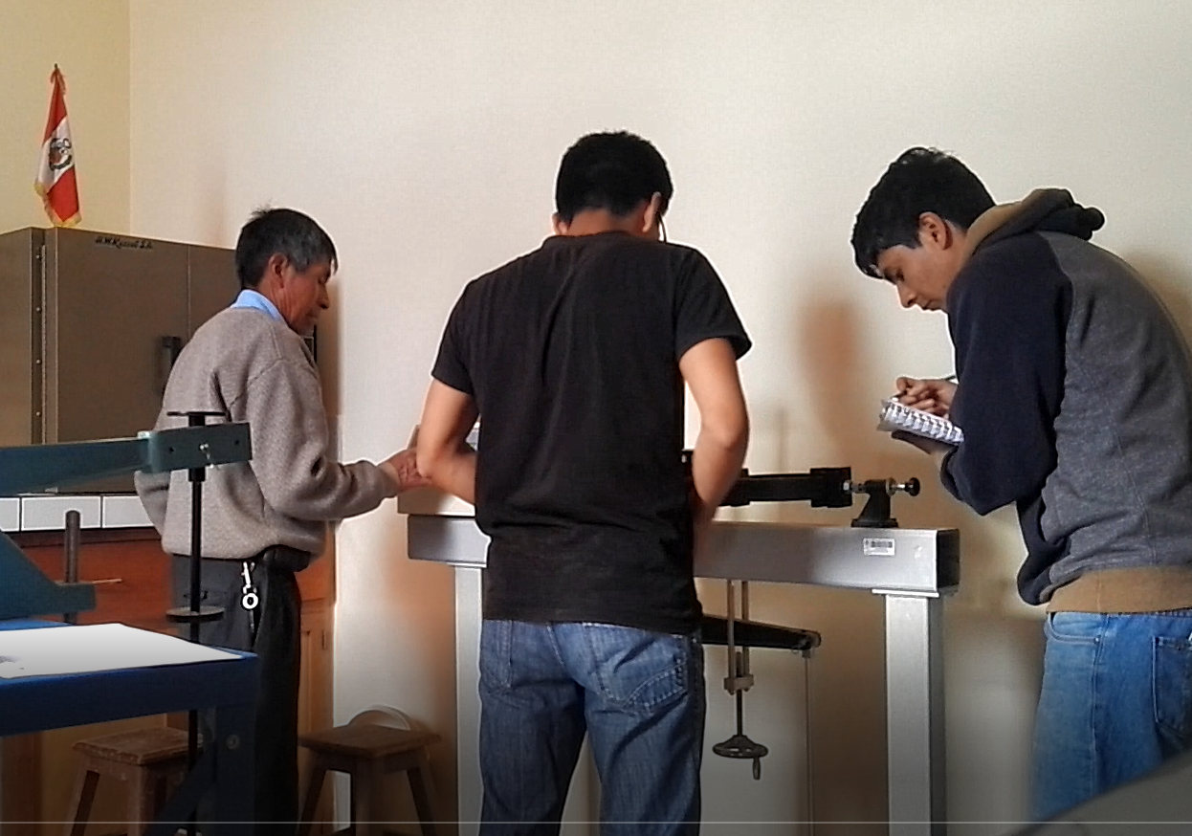

Fotografía 32. Realización de las lecturas de la prueba de corte directo.zación de las lecturas de la prueba de corte directo.

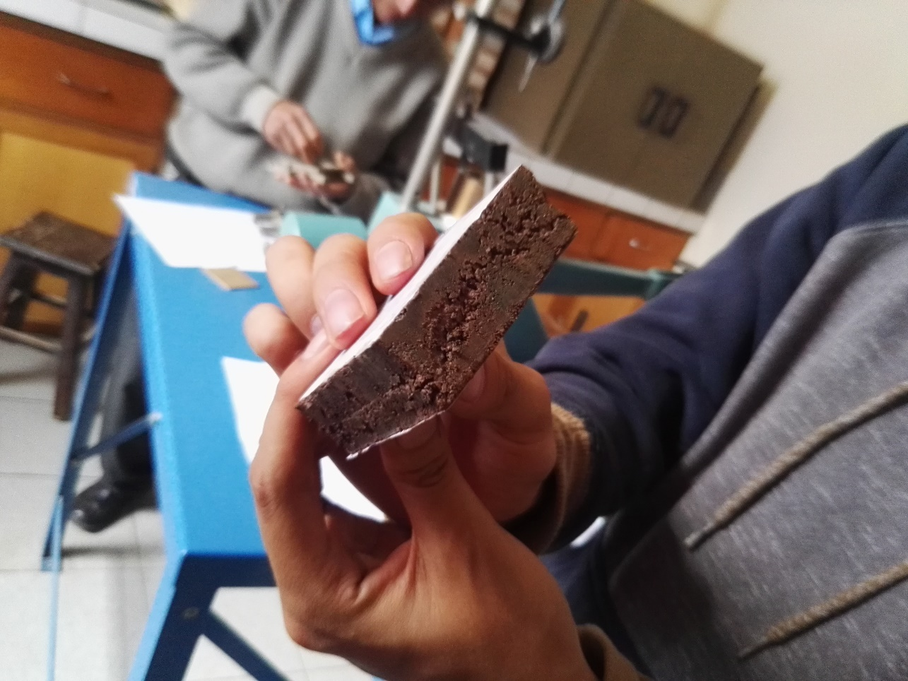
Fotografía 33. Vista del plano de falla al esfuerzo cortante.
.

PLANOS DE PROCESAMIENTO DE DATOS DE MODO ESTÁTICO.
    - PERFIL 1.
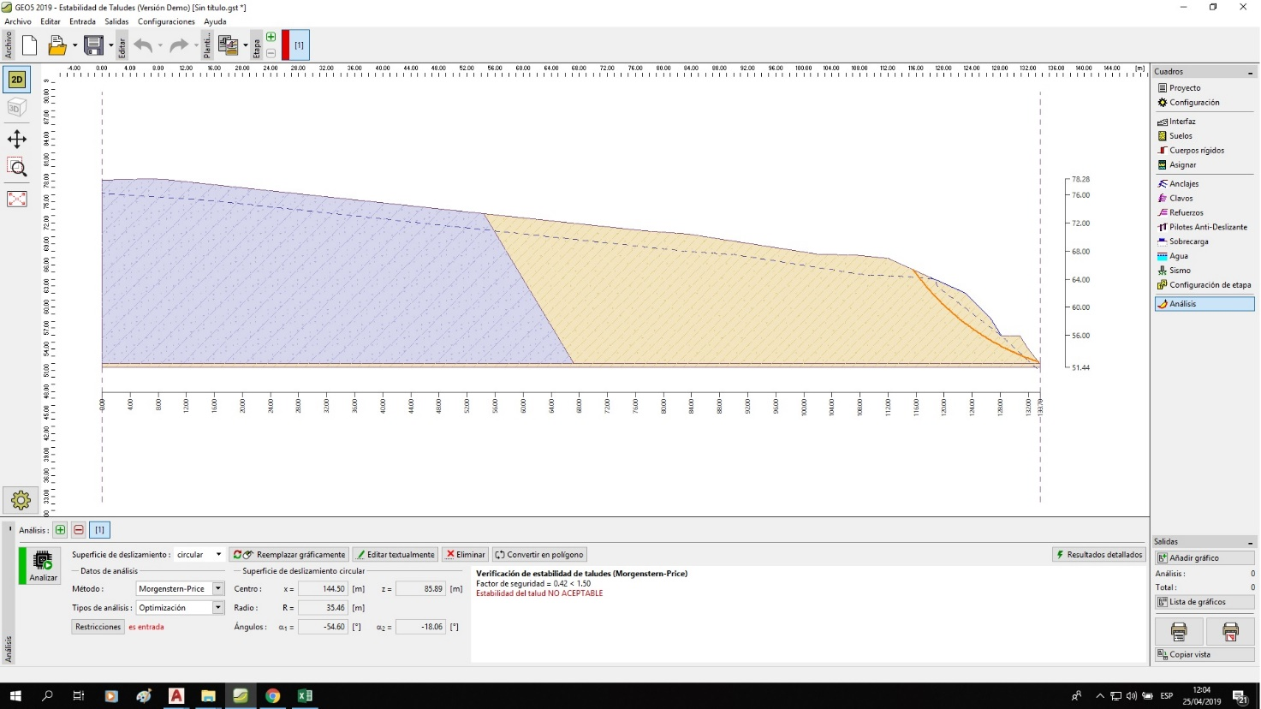
      - RANGO 1 (2628 – 2602 msnm) FS = 0.42 (Estabilidad de talud no aceptable)

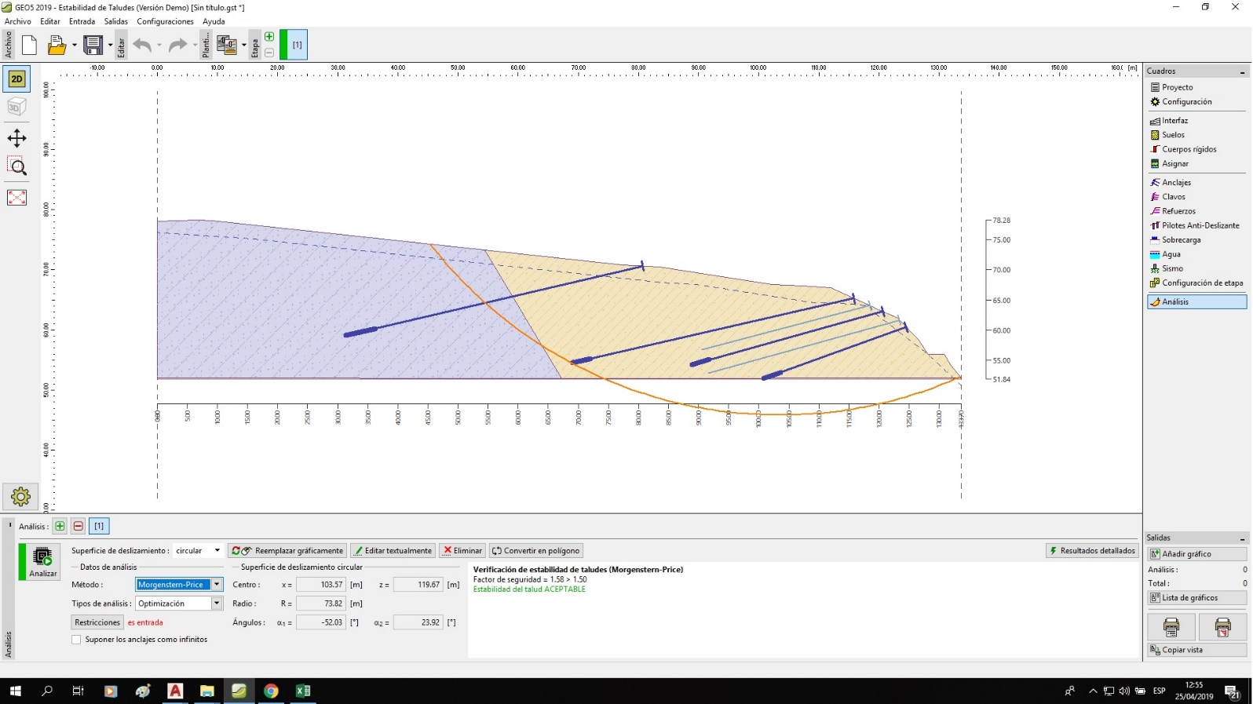
FS = 1.58 (Estabilidad de talud aceptable)
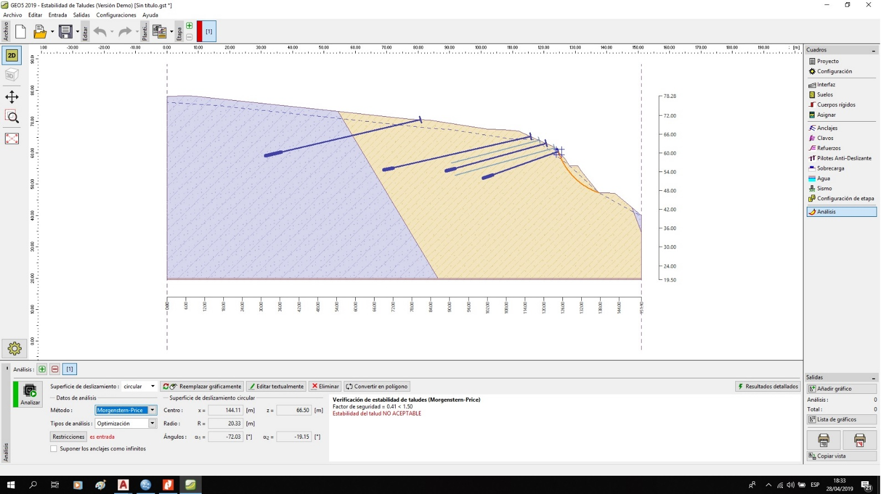
      - RANGO 2 (2628 – 2590 msnm) FS = 0.41 (Estabilidad de talud no aceptable)

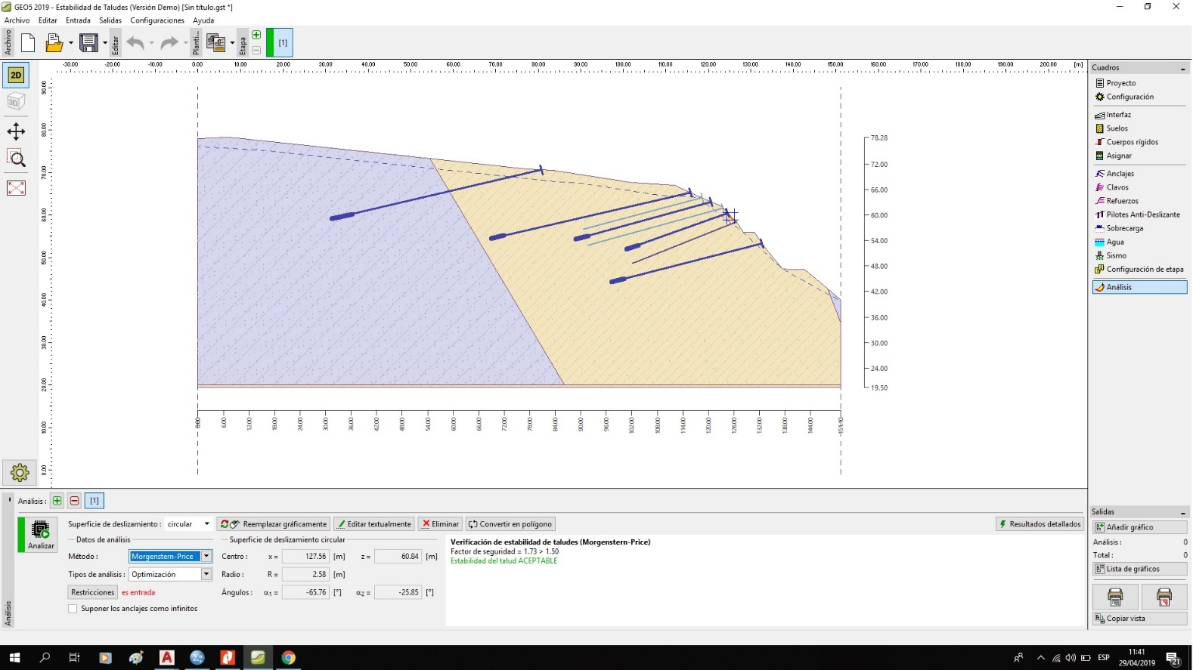
FS = 1.73 (Estabilidad de talud aceptable)

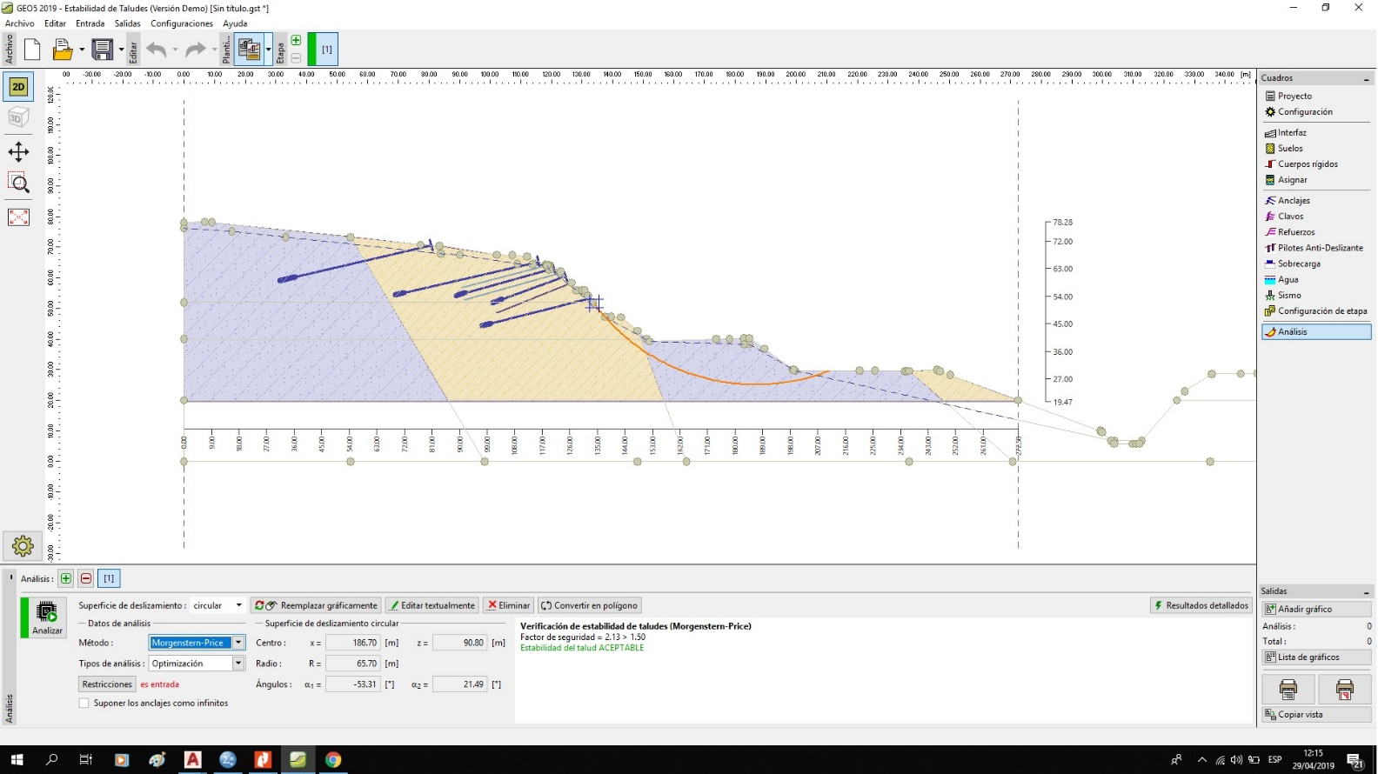
      - RANGO 3 (2628 – 2570 msnm) FS = 2.13 (Estabilidad de talud aceptable)
      - DATOS DE MEDIDAS DE MITIGACIÓN EN MODO ESTÁTICO – PERFIL 1
N° | ANCLAJES
 | Punto de inicio |  | Longitud  Libre | Longitud de  la raíz | Pendiente  (°) | Separación de  anclajes (m) | Fuerza de  Tensado (KN)
 | x (m) | z (m)
1 | 124.56 | 60.45 | 22.27 | 3 | 160.28 | 1 | 700
2 | 120.67 | 63.07 | 30 | 3 | 164.53 | 1 | 1000
3 | 115.81 | 65.25 | 45 | 3 | 167.09 | 1 | 1000
4 | 80.75 | 70.62 | 45.64 | 5 | 166.82 | 1 | 1000
5 | 132.59 | 53.32 | 33.46 | 3 | 165.61 | 1 | 1000

N° | CLAVOS
 | Punto de inicio |  | Longitud  (m) | Inclinación  (°) | Espaciado  (m) | Resistencia a la tracción (KN) | Diámetro  (mm) | Resistencia de la  cabeza del clavo (KN)
 | x (m) | z (m)
1 | 123.42 | 61.62 | 32.98 | 164.55 | 1 | 1000 | 50 | 500
2 | 118.52 | 64.04 | 28.95 | 165.34 | 1 | 1000 | 50 | 500

N° | REFUERZOS
 | Punto a la izquierda |  | Punto a la derecha |  | Longitud  (m) | Fuerza  Tensora (KN/m) | Resistencia al  arrancamiento | Fin de  refuerzo
 | x (m) | z (m) | x (m) | z (m)
1 | 102.27 | 48.61 | 126.54 | 58.41 | 26.17 | 1000 | C = 0.80 | Fijo
    - PERFIL 2.
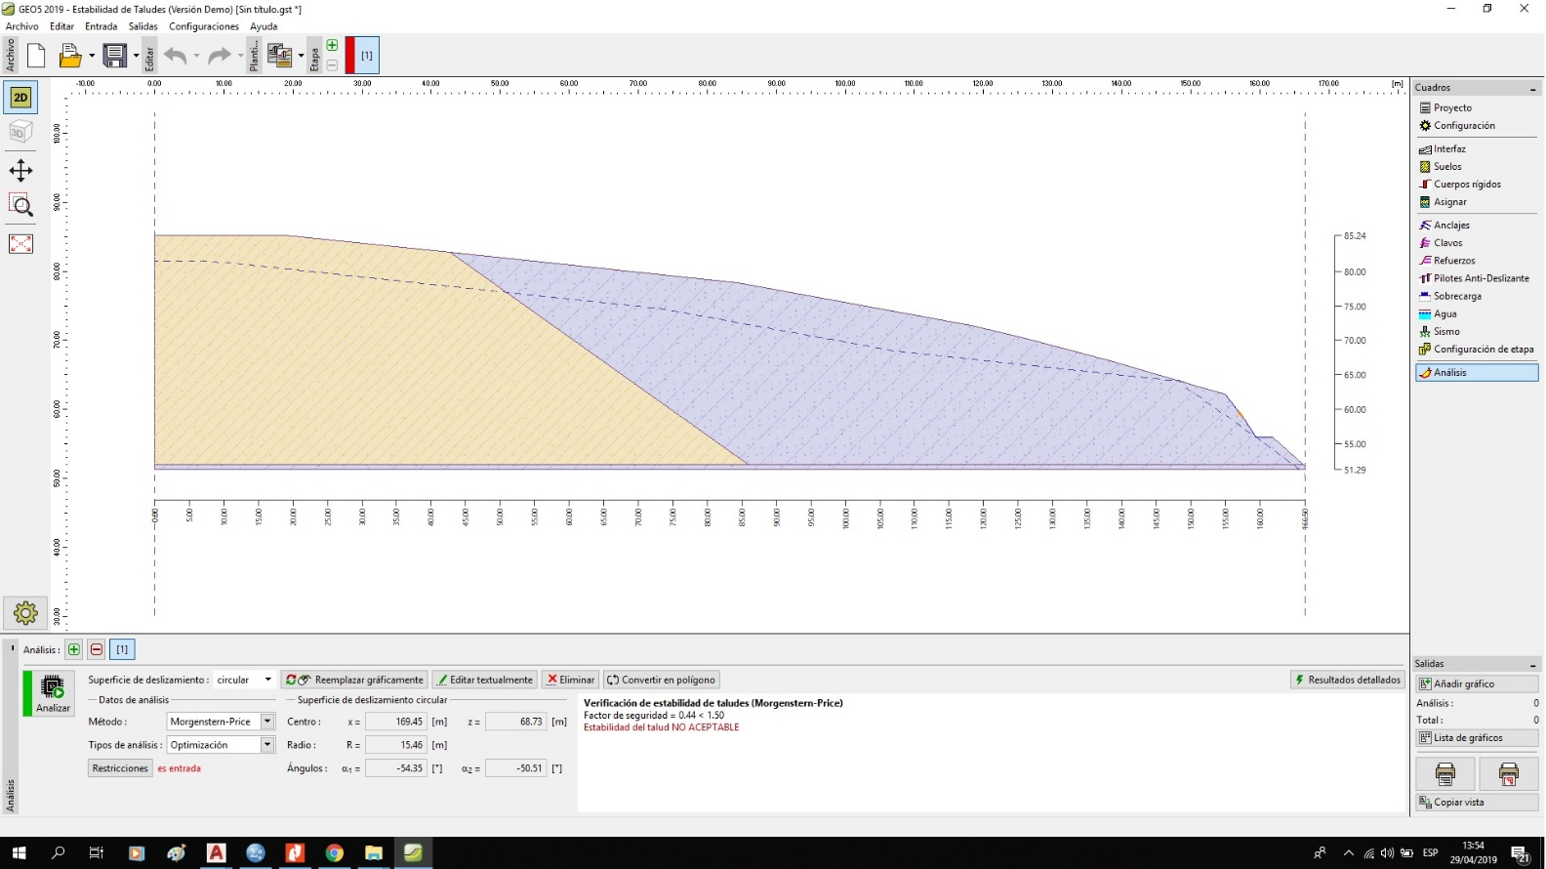
      - RANGO 1 (2635.24 – 2602 msnm) FS = 0.44 (Estabilidad de talud no aceptable)

FS = 1.76 (Estabilidad de talud aceptable)
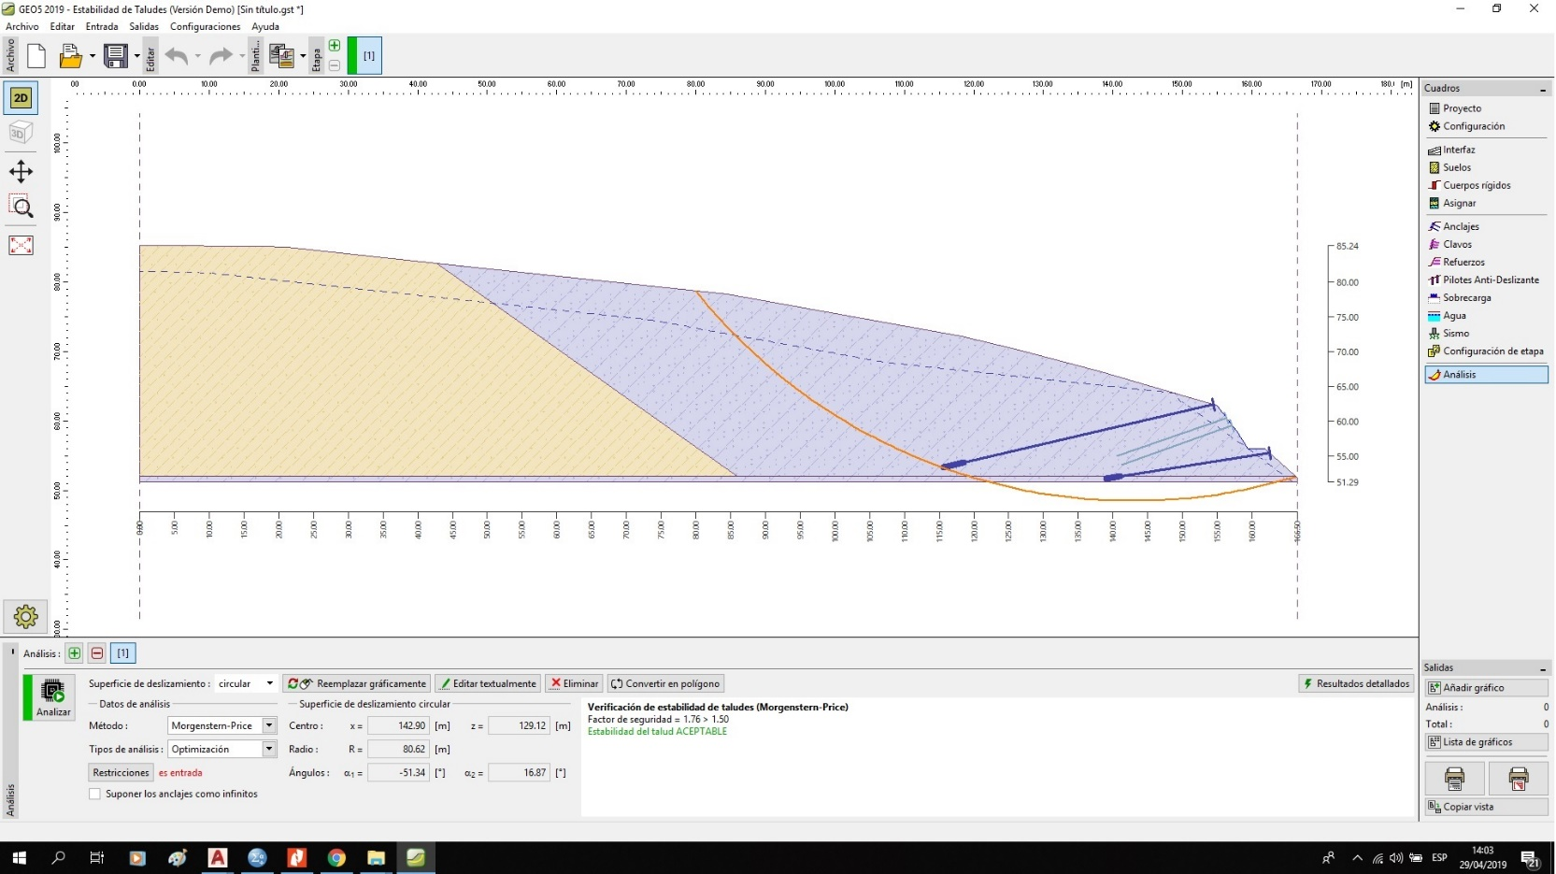
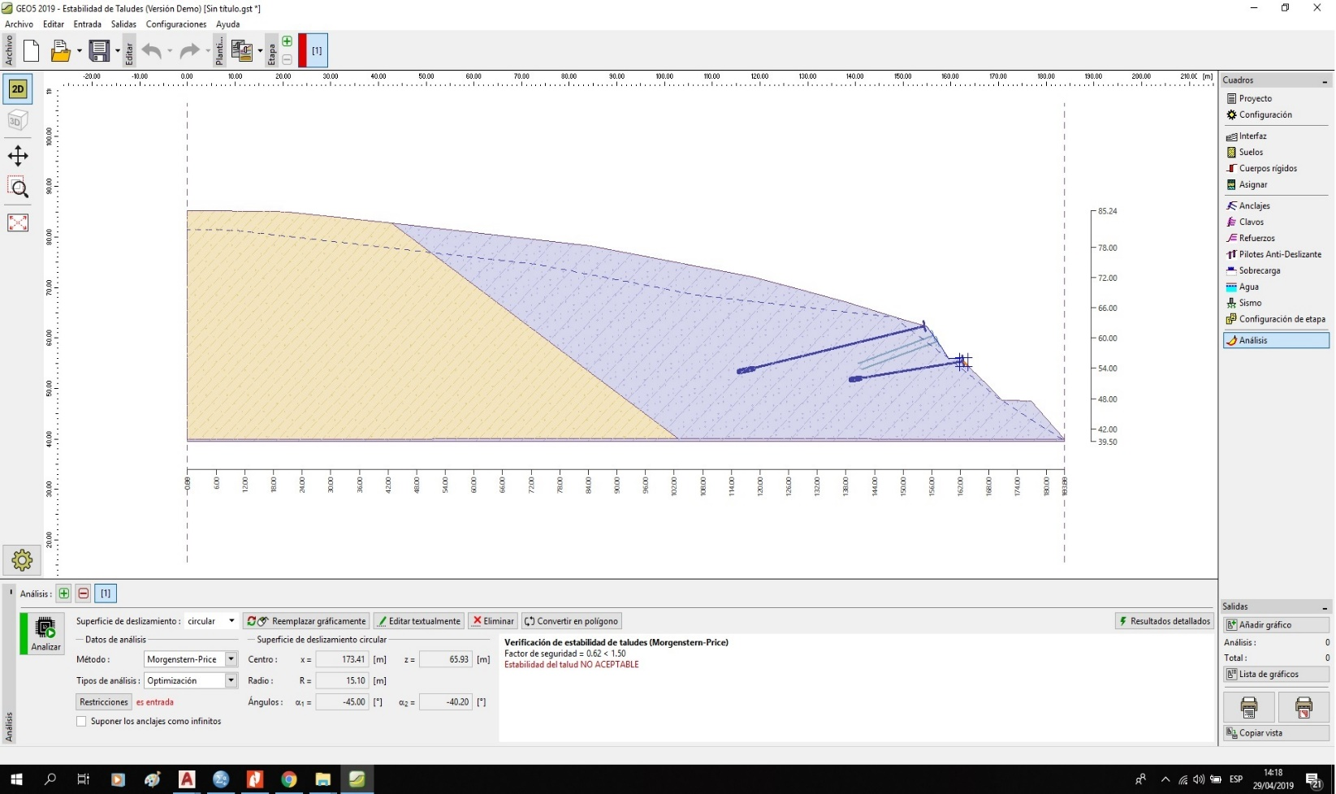
      - RANGO 2 (2635.24 – 2590 msnm) FS = 0.62 (Estabilidad de talud no aceptable)

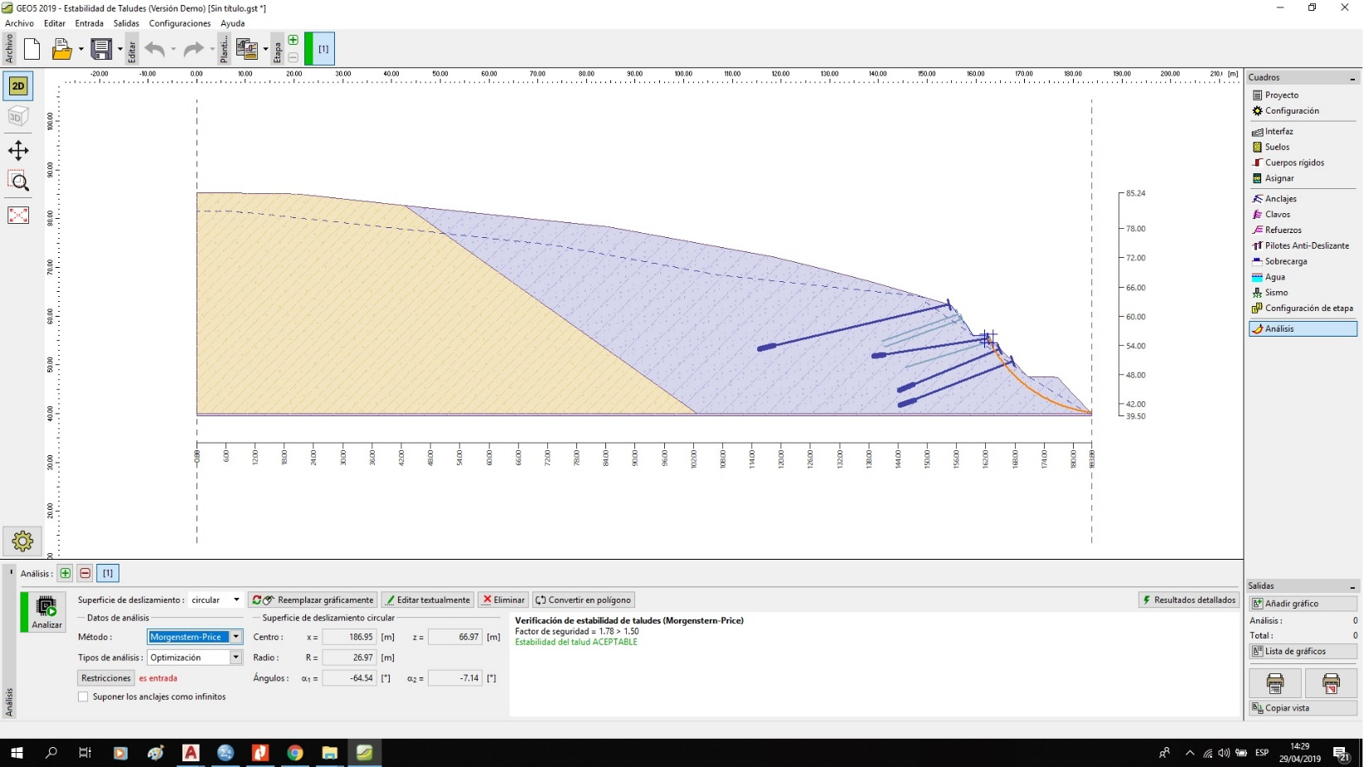
FS = 1.78 (Estabilidad de talud aceptable)

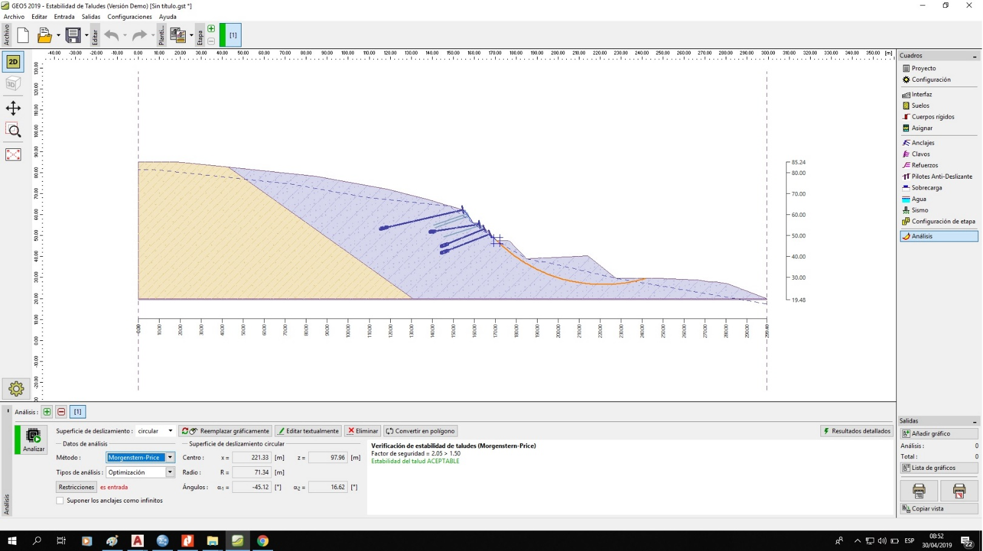
      - RANGO 3 (2635.24 – 2570 msnm) FS = 2.05 (Estabilidad de talud aceptable)

6.3.2.4. DATOS DE MEDIDAS DE MITIGACIÓN EN MODO ESTÁTICO – PERFIL 2
N° | ANCLAJES
 | Punto de inicio |  | Longitud  Libre | Longitud de  la raíz | Pendiente  (°) | Separación de  anclajes (m) | Fuerza de  Tensado (KN)
 | x (m) | z (m)
1 | 154.5 | 62.37 | 36.95 | 3 | 166.88 | 1 | 500
2 | 162.56 | 55.41 | 21.78 | 2 | 171.14 | 1 | 500
3 | 167.55 | 50.81 | 21.76 | 3 | 158.48 | 1 | 250
4 | 164.86 | 53.30 | 19.17 | 3 | 157.63 | 1 | 500

N° | CLAVOS
 | Punto de inicio |  | Longitud  (m) | Inclinación  (°) | Espaciado (m) | Resistencia a la tracción (KN) | Diámetro  (mm) | Resistencia de la  cabeza del clavo (KN)
 | x (m) | z (m)
1 | 157.19 | 59.33 | 16.91 | 160.62 | 1 | 1000 | 50 | 500
2 | 156.34 | 60.43 | 16.67 | 160.66 | 1 | 1000 | 50 | 500
3 | 163.13 | 54.89 | 18.49 | 162.69 | 1 | 1000 | 50 | 500

    - PERFIL 3.
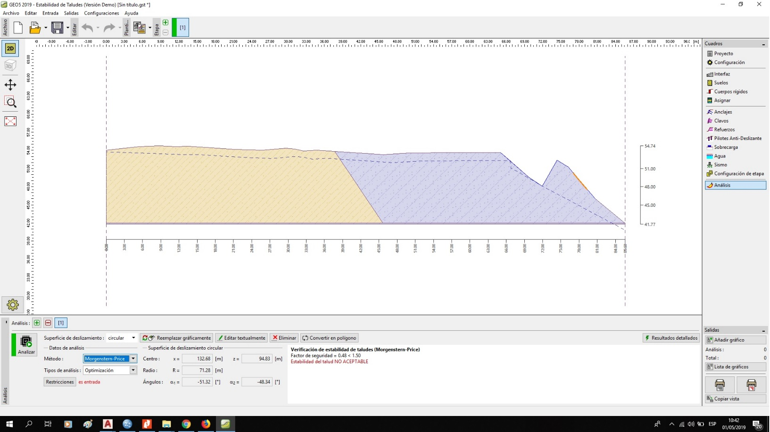
      - RANGO 1 (2614.67 – 2602 msnm) FS = 0.48 (Estabilidad de talud no aceptable)

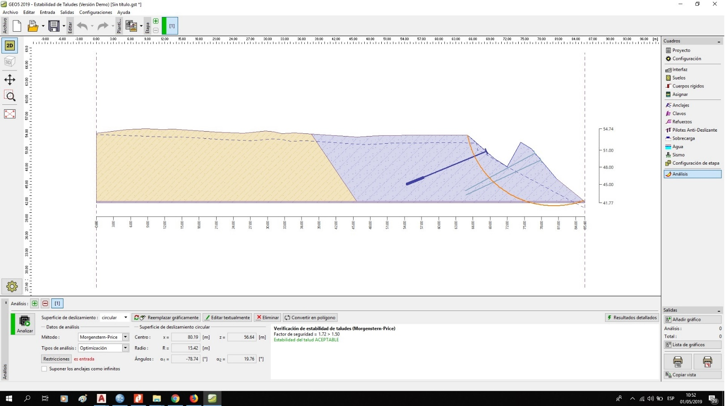
FS = 1.72 (Estabilidad de talud aceptable)

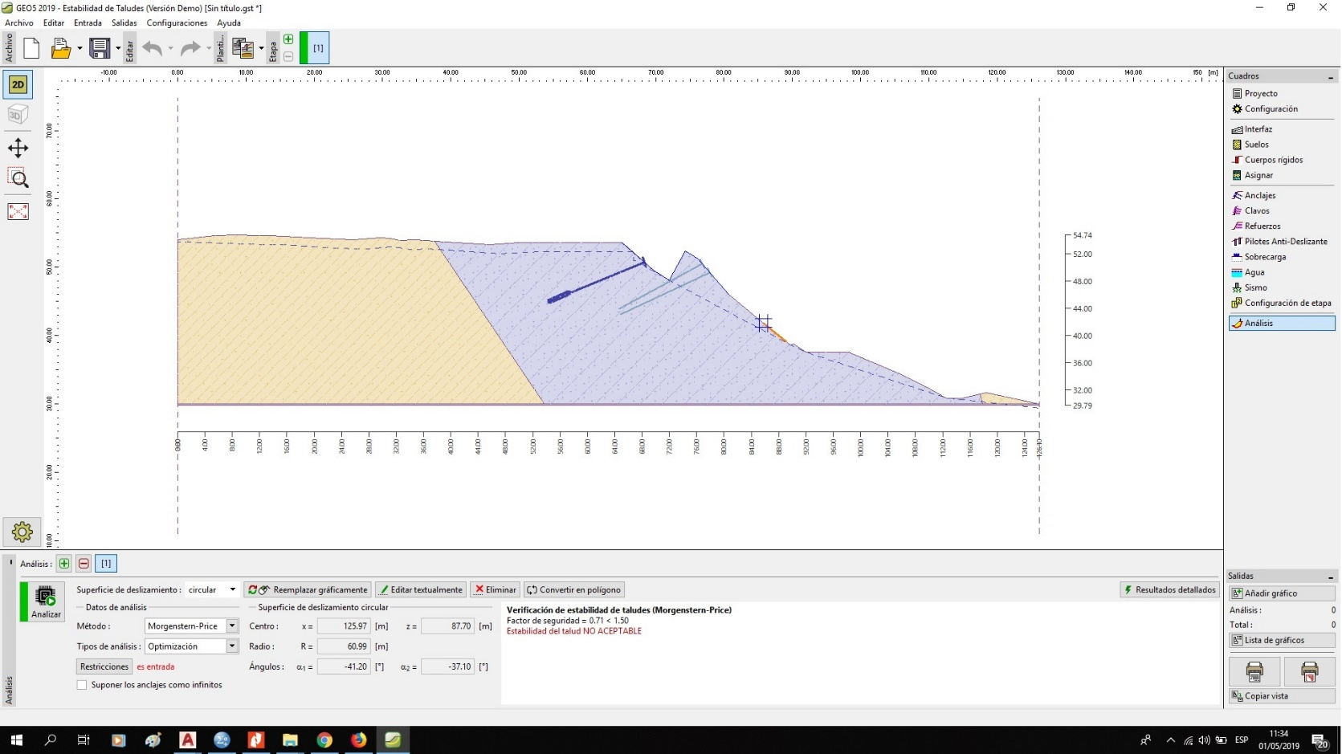
      - RANGO 2 (2614.67 – 2590 msnm) FS = 0.71 (Estabilidad de talud no aceptable)

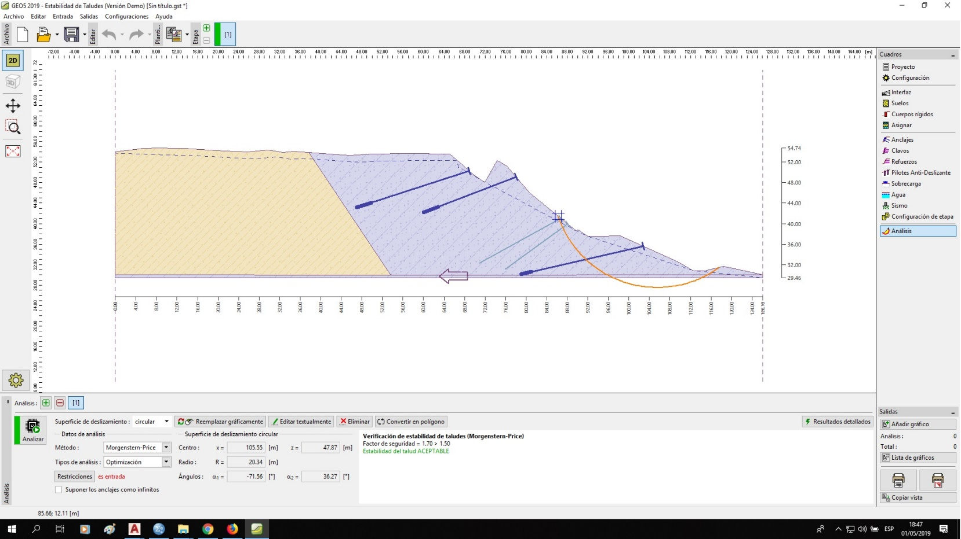
FS = 1.70 (Estabilidad de talud aceptable)

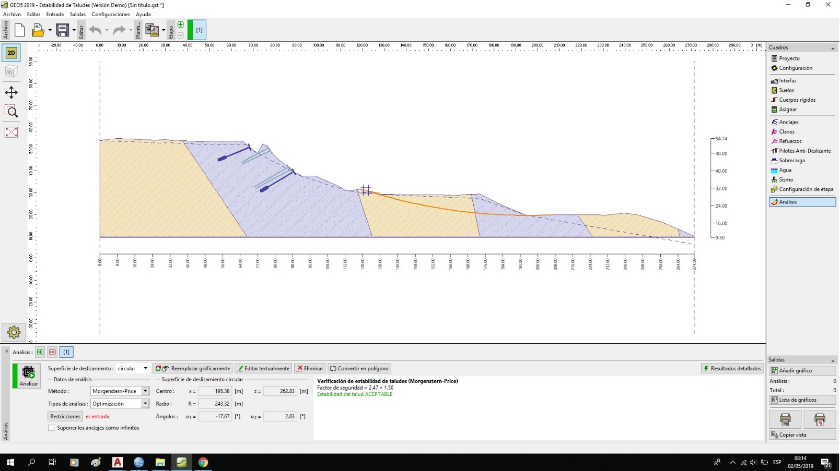
      - RANGO 3 (2614.67 – 2570 msnm) FS = 2.47 (Estabilidad de talud aceptable)

6.3.3.4. DATOS DE MEDIDAS DE MITIGACIÓN EN MODO ESTÁTICO – PERFIL 3
N° | ANCLAJES
 | Punto de inicio |  | Longitud  Libre | Longitud de  la raíz | Pendiente  (°) | Separación de  anclajes (m) | Fuerza de  Tensado (KN)
 | x (m) | z (m)
1 | 68.35 | 50.77 | 11.99 | 3 | 157.6 | 1 | 500
2 | 88.55 | 39.57 | 14.12 | 3 | 149.73 | 1 | 500

N° | CLAVOS
 | Punto de inicio |  | Longitud  (m) | Inclinación  (°) | Espaciado (m) | Resistencia a la tracción (KN) | Diámetro  (mm) | Resistencia de la  cabeza del clavo (KN)
 | x (m) | z (m)
1 | 77.91 | 49.25 | 14.48 | 154.93 | 1 | 1000 | 50 | 500
2 | 76.86 | 50.49 | 13.91 | 151.49 | 1 | 1000 | 50 | 500
3 | 87.22 | 40.65 | 18.43 | 151.32 | 1 | 1000 | 50 | 500
4 | 86.07 | 41.59 | 18.05 | 150.46 | 1 | 1000 | 50 | 500

PLANOS DE PROCESAMIENTO DE DATOS DE MODO PSEUDOESTÁTICO
    - PERFIL 1.
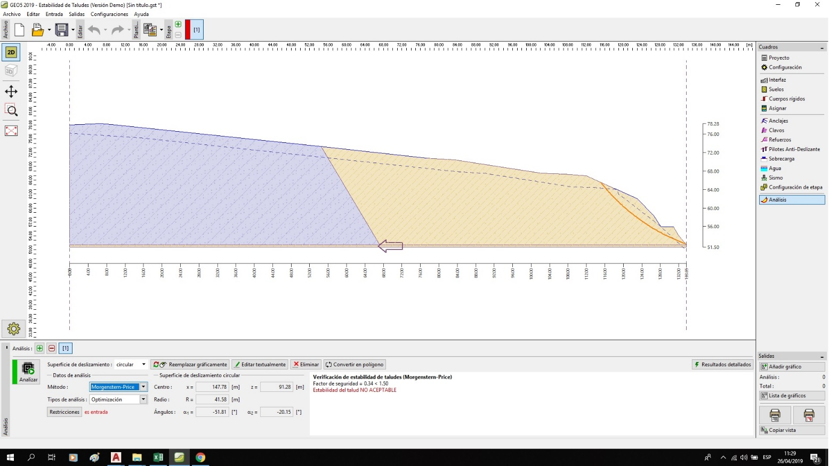
      - RANGO 1 (2628 – 2602 msnm) FS = 0.34 (Estabilidad de talud no aceptable)

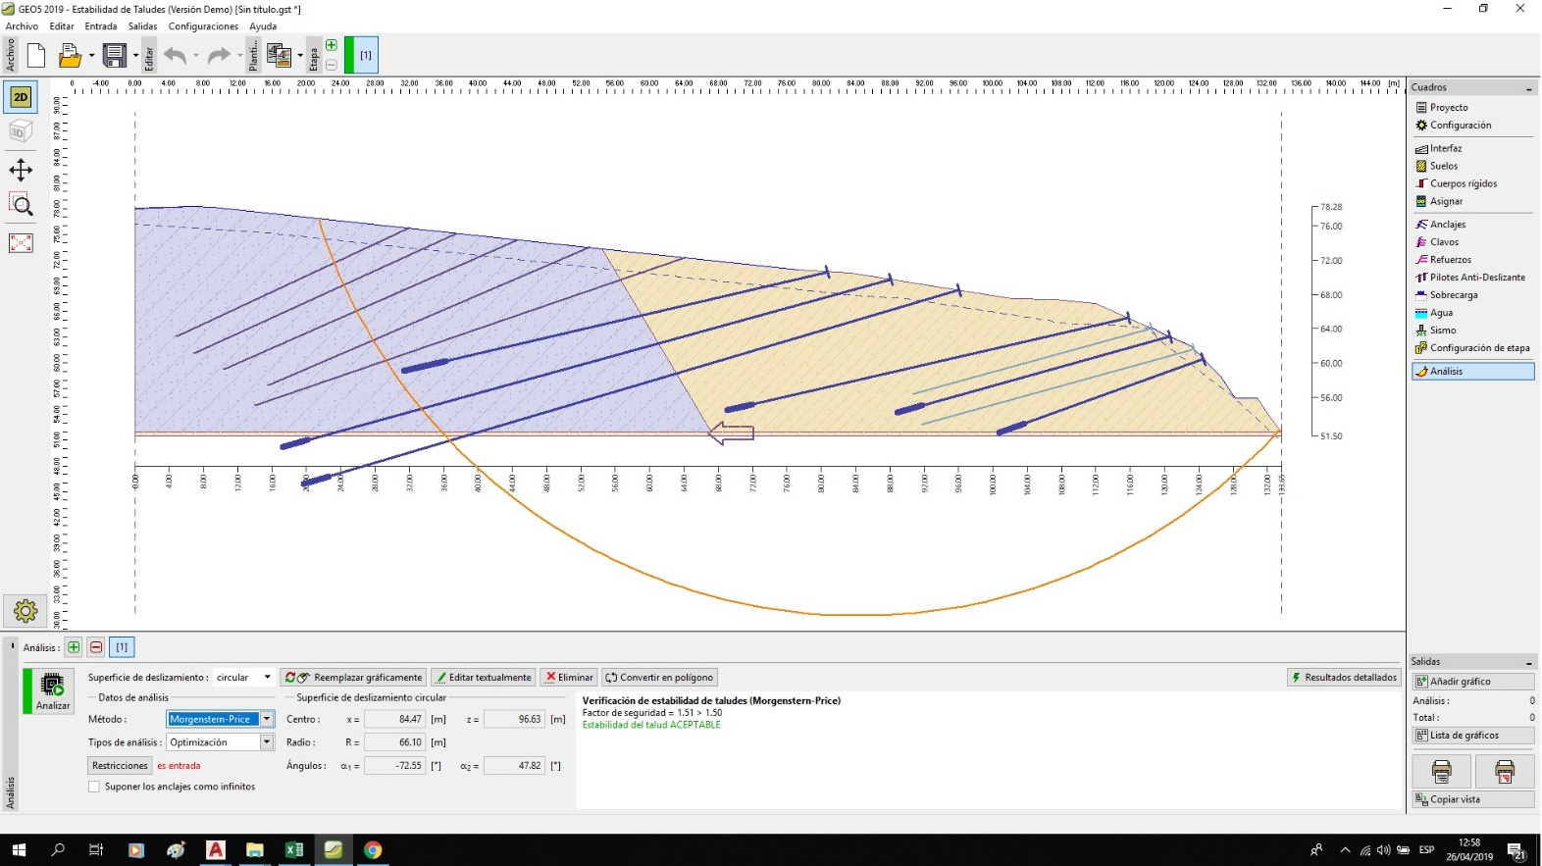
FS = 1.51 (Estabilidad de talud aceptable)

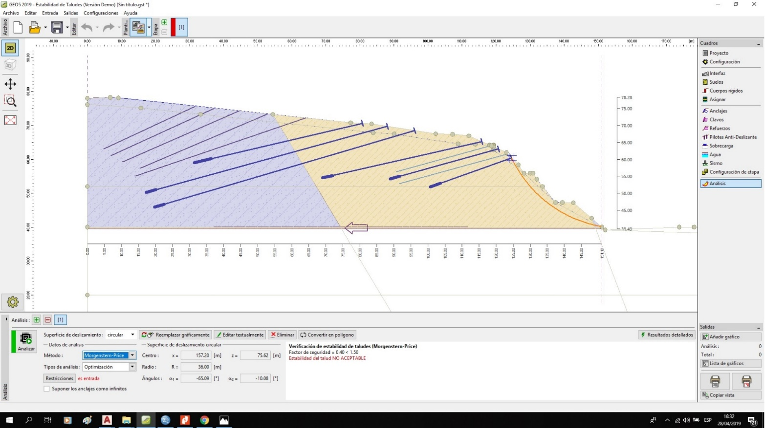
      - RANGO 2 (2628 – 2590 msnm) FS = 0.40 (Estabilidad de talud no aceptable)

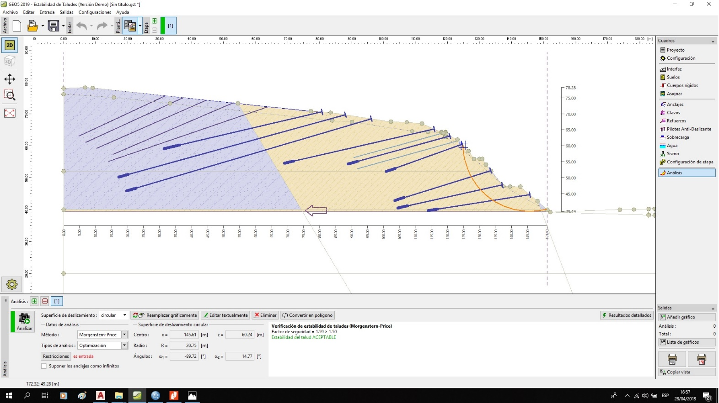
FS = 1.59 (Estabilidad de talud aceptable)

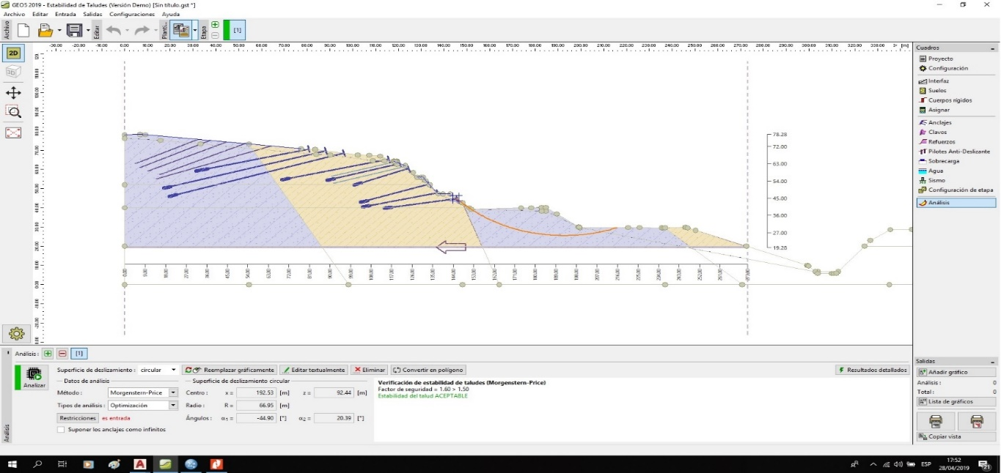
      - RANGO 3 (2628 – 2570 msnm) FS = 1.60 (Estabilidad de talud aceptable)

6.4.1.4. DATOS DE MEDIDAS DE MITIGACIÓN EN MODO PSEUDOESTÁTICO – PERFIL 1
N° | ANCLAJES
 | Punto de inicio |  |  |  |  |  | Longitud  Libre |  |  | Longitud de  la raíz |  |  | Pendiente  (°) |  |  | Separación de  anclajes (m) |  |  | Fuerza de  Tensado (KN)
 | x (m) |  |  | z (m)
1 | 124.56 |  |  | 60.45 |  |  | 22.27 |  |  | 3 |  |  | 160.28 |  |  | 1 |  |  | 700
2 | 120.67 |  |  | 63.07 |  |  | 30.00 |  |  | 3 |  |  | 164.53 |  |  | 1 |  |  | 1000
3 | 115.81 |  |  | 65.25 |  |  | 45.00 |  |  | 3 |  |  | 167.09 |  |  | 1 |  |  | 1000
4 | 80.71 |  |  | 70.62 |  |  | 45.64 |  |  | 5 |  |  | 166.82 |  |  | 1 |  |  | 1000
5 | 96.09 |  |  | 68.49 |  |  | 76.66 |  |  | 3 |  |  | 163.53 |  |  | 1 |  |  | 1500
6 | 88.09 |  |  | 69.73 |  |  | 70.5 |  |  | 3 |  |  | 164.62 |  |  | 1 |  |  | 1500
7 | 133.45 |  |  | 52.25 |  |  | 28.41 |  |  | 3 |  |  | 162.6 |  |  | 1 |  |  | 800
8 | 137.08 |  |  | 47.74 |  |  | 30.4 |  |  | 3 |  |  | 167.5 |  |  | 1 |  |  | 800
9 | 145.64 |  |  | 44.71 |  |  | 29.17 |  |  | 3 |  |  | 171.03 |  |  | 1 |  |  | 450
N° | CLAVOS
 | Punto de inicio |  |  |  |  | Longitud  (m) |  |  | Inclinación  (°) |  |  | Espaciado (m) |  |  | Resistencia a la tracción (KN) |  |  | Diámetro  (mm) |  | Resistencia de la  cabeza del clavo (KN)
 | x (m) |  | z (m)
1 | 123.42 |  | 61.62 |  |  | 32.988 |  |  | 164.55 |  |  | 1 |  |  | 1000 |  |  | 50 |  | 500
2 | 118.53 |  | 64.04 |  |  | 28.95 |  |  | 164.55 |  |  | 1 |  |  | 1000 |  |  | 50 |  | 500
N° | REFUERZOS
 | Punto a la izquierda |  |  |  | Punto a la derecha |  |  |  |  |  | Longitud  (m) |  |  | Fuerza  Tensora (KN/m) |  |  | Resistencia al  arrancamiento |  |  |  | Fin de  refuerzo
 | x (m) | z (m) |  |  | x (m) |  |  | z (m)
1 | 7.00 | 61.1 |  |  | 37.47 |  |  | 75.1 |  |  | 33.53 |  |  | 1500 |  |  | C = 0.80 |  |  |  | Fijo
2 | 10.39 | 59.23 |  |  | 44.57 |  |  | 74.34 |  |  | 37.37 |  |  | 1000 |  |  | C = 0.80 |  |  |  | Fijo
3 | 15.53 | 57.36 |  |  | 52.98 |  |  | 73.44 |  |  | 40.76 |  |  | 1000 |  |  | C = 0.80 |  |  |  | Fijo
4 | 4.90 | 63.08 |  |  | 31.89 |  |  | 75.69 |  |  | 29.79 |  |  | 1500 |  |  | C = 0.80 |  |  |  | Fijo
5 | 14.03 | 55.07 |  |  | 64.09 |  |  | 75.25 |  |  | 52.93 |  |  | 1500 |  |  | C = 0.80 |  |  |  | Fijo
    - PERFIL 2.
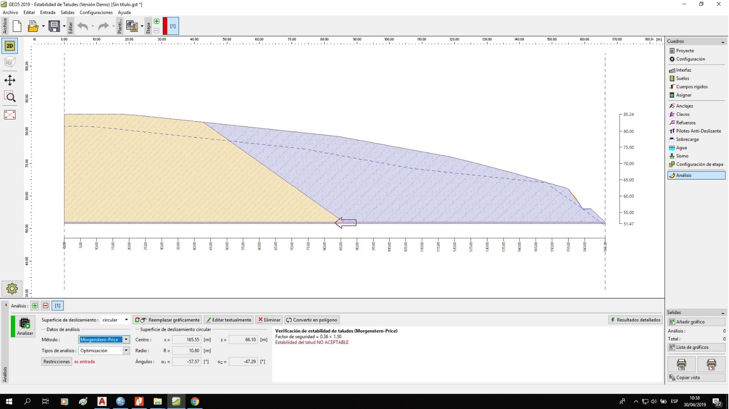
      - RANGO 1 (2635.24 – 2602 msnm) FS = 0.36 (Estabilidad de talud no aceptable)

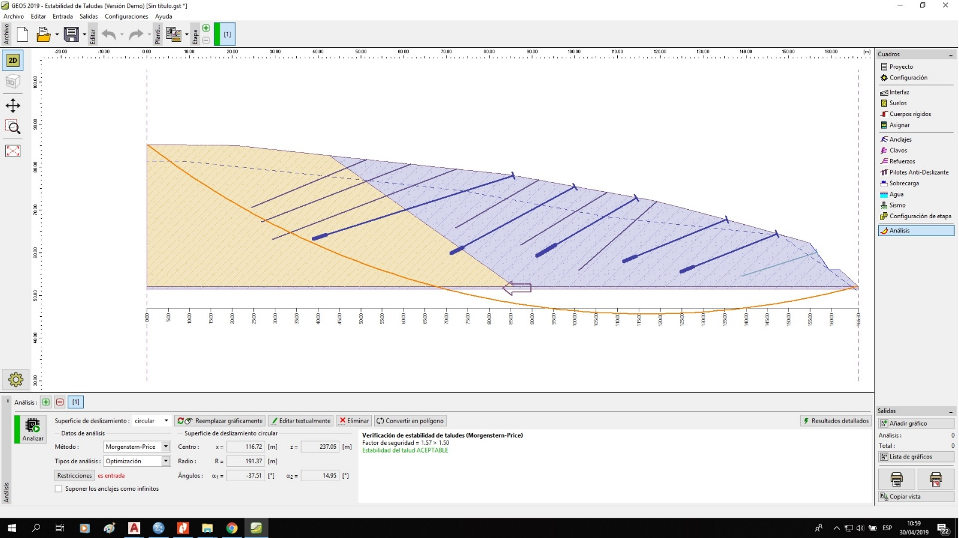
FS = 1.57 (Estabilidad de talud aceptable)

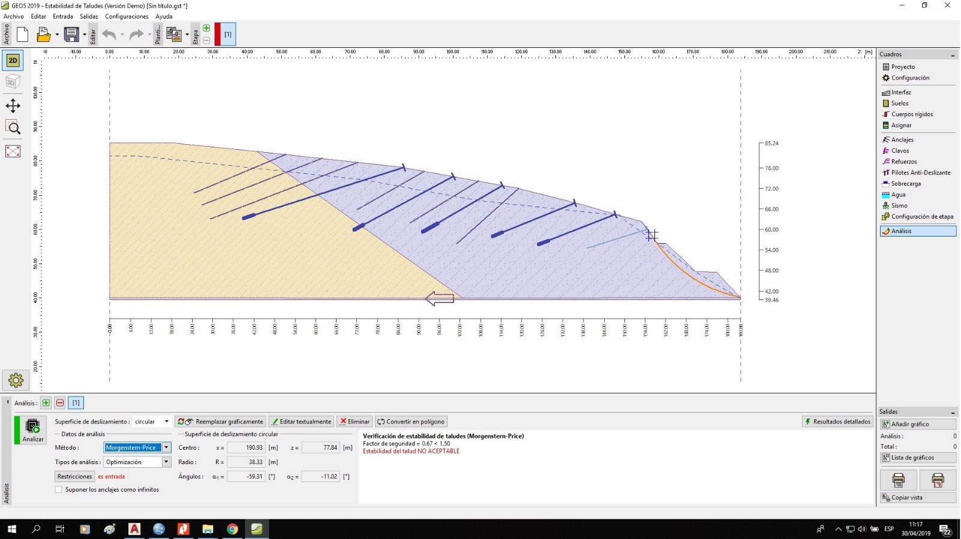
      - RANGO 2 (2635.24 – 2590 msnm) FS = 0.67 (Estabilidad de talud no aceptable)

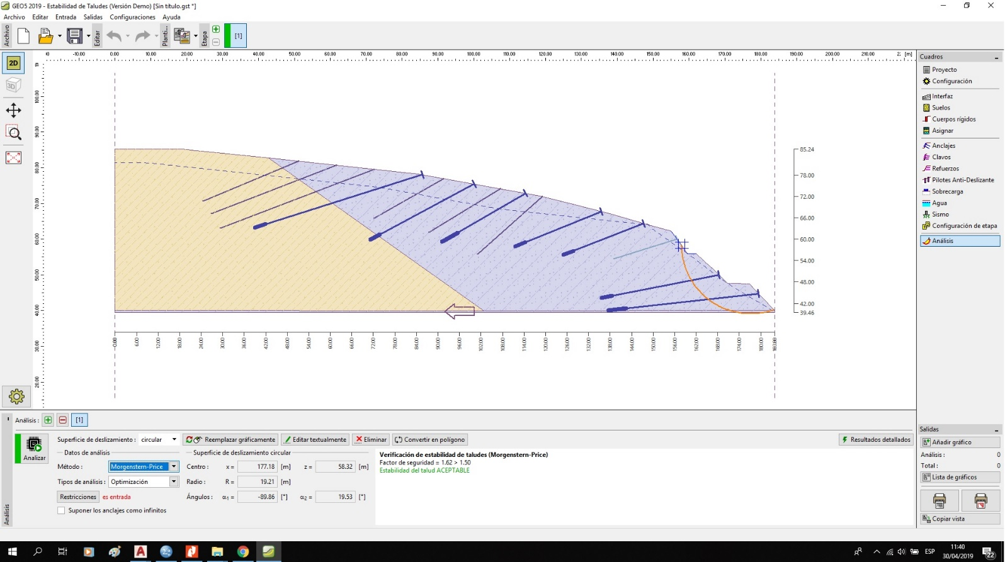
FS = 1.62 (Estabilidad de talud aceptable)

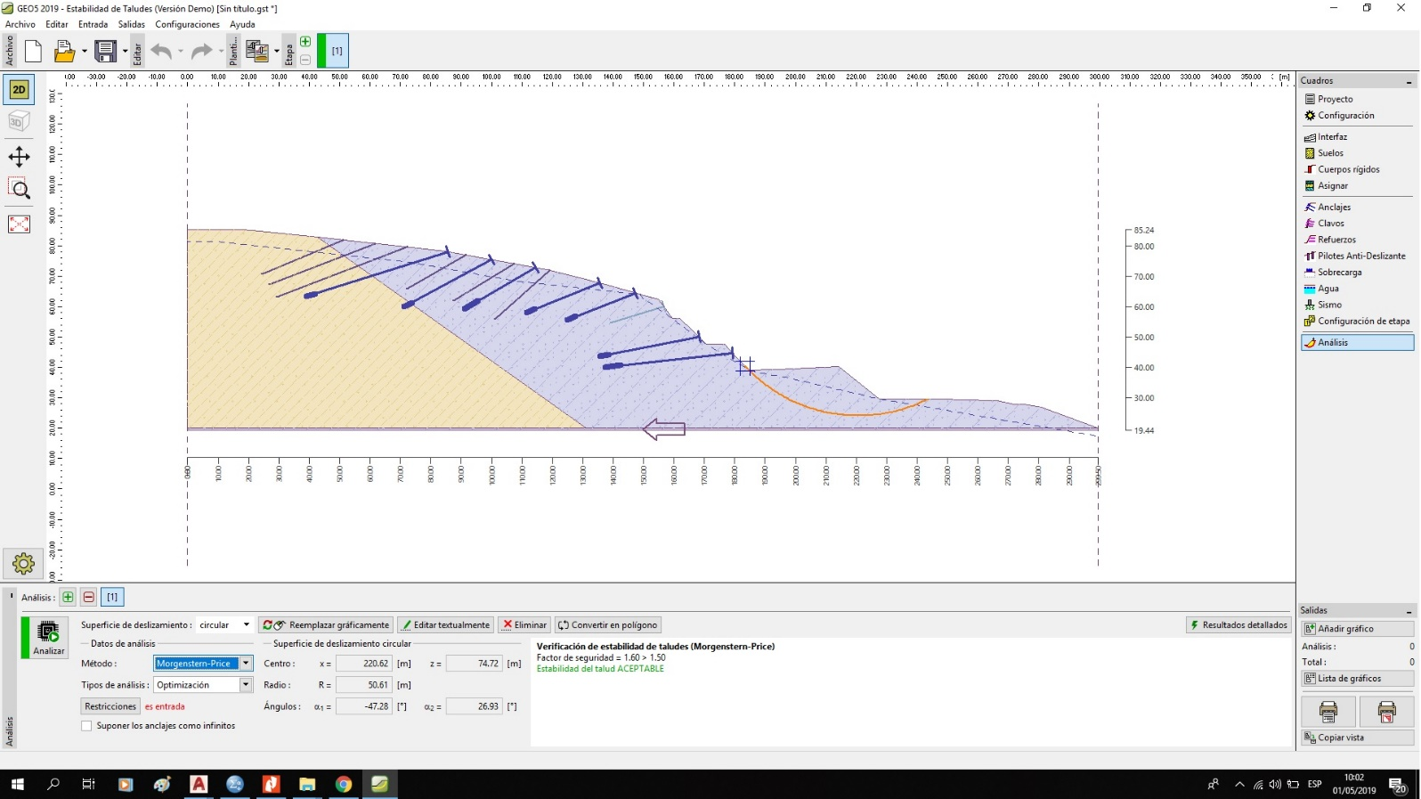
      - RANGO 3 (2635.24 – 2570 msnm) FS = 1.60 (Estabilidad de talud aceptable)
6.4.2.4. DATOS DE MEDIDAS DE MITIGACIÓN EN MODO PSEUDOESTÁTICO – PERFIL 2
N° | ANCLAJES
 | Punto de inicio |  | Longitud  Libre | Longitud de  la raíz | Pendiente  (°) | Separación de  anclajes (m) | Fuerza de  Tensado (KN)
 | x (m) | z (m)
1 | 147.32 | 64.45 | 21.10 | 3 | 158.42 | 1 | 1000
2 | 135.53 | 67.77 | 22.96 | 3 | 157.85 | 1 | 1000
3 | 114.43 | 72.85 | 21.93 | 5 | 149.77 | 1 | 1000
4 | 100.07 | 75.45 | 29.85 | 3 | 151.64 | 1 | 1000
5 | 85.70 | 78.05 | 45.98 | 3 | 162.44 | 1 | 1000
6 | 168.32 | 50.02 | 30.29 | 3 | 168.91 | 1 | 1000
7 | 179.29 | 44.74 | 37.09 | 5 | 173.68 | 1 | 500

N° | CLAVOS
 | Punto de inicio |  | Longitud  (m) | Inclinación  (°) | Espaciado (m) | Resistencia a la tracción (KN) | Diámetro  (mm) | Resistencia de la  cabeza del clavo (KN)
 | x (m) | z (m)
1 | 156.64 | 60.04 | 18.45 | 162.68 | 1 | 1000 | 50 | 500

N° | REFUERZOS
 | Punto a la izquierda |  | Punto a la derecha |  | Longitud  (m) | Fuerza  Tensora (KN/m) | Resistencia al  arrancamiento | Fin de  refuerzo
 | x (m) | z (m) | x (m) | z (m)
1 | 87.45 | 61.9 | 107.48 | 74.11 | 23.46 | 1000 | C = 0.80 | Fijo
2 | 101.3 | 55.85 | 119.2 | 71.93 | 24.26 | 1000 | C = 0.80 | Fijo
3 | 72.16 | 65.78 | 91.61 | 76.98 | 22.44 | 1000 | C = 0.80 | Fijo
4 | 29.42 | 63.13 | 72.29 | 79.57 | 45.91 | 1000 | C = 0.80 | Fijo
5 | 26.85 | 67.21 | 61.69 | 80.7 | 37.36 | 1000 | C = 0.80 | Fijo
6 | 24.52 | 70.59 | 51.28 | 81.81 | 29.02 | 1000 | C = 0.80 | Fijo

    - PERFIL 3.
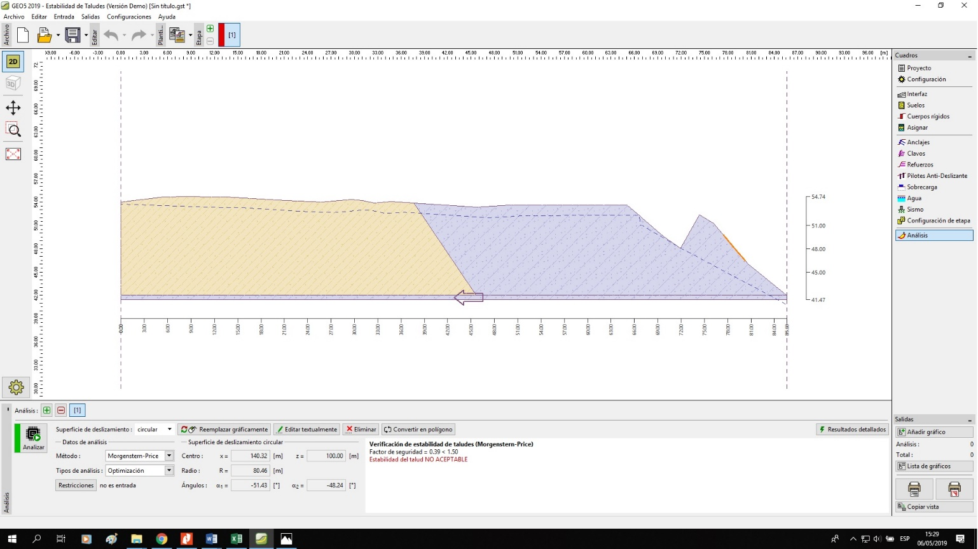
      - RANGO 1 (2614.67 – 2602 msnm) FS = 0.39 (Estabilidad de talud no aceptable)

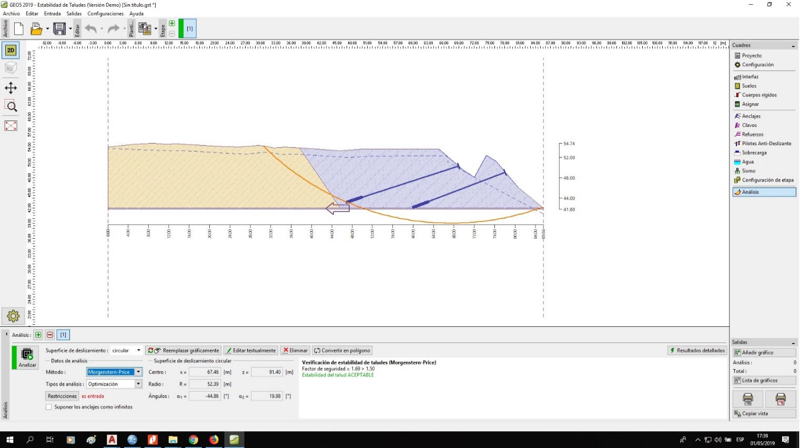
FS = 1.69 (Estabilidad de talud aceptable)

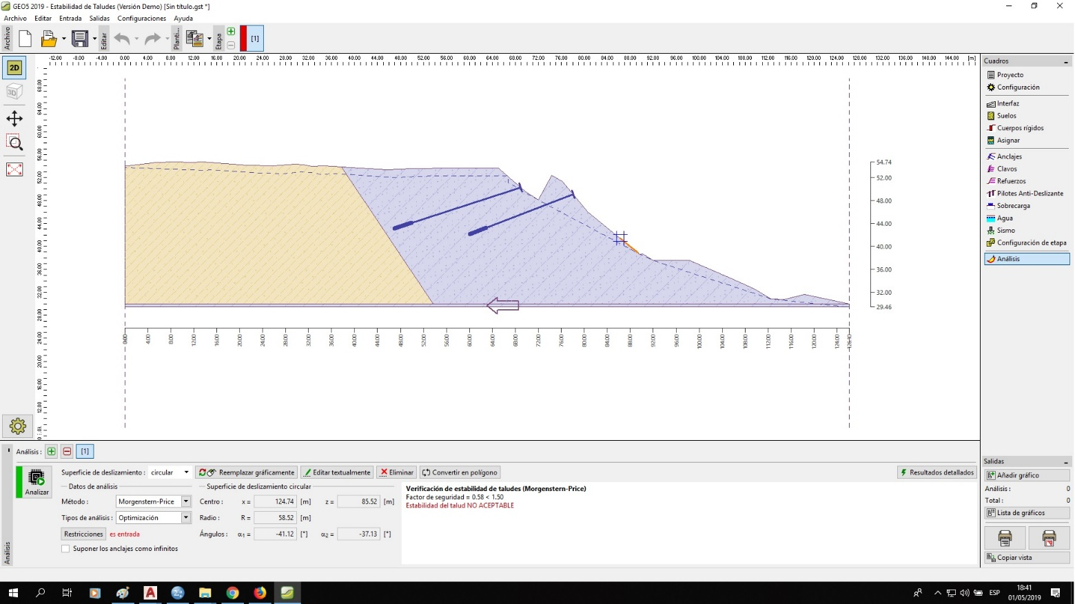
      - RANGO 2 (2614.67 – 2590 msnm) FS = 0.58 (Estabilidad de talud no aceptable)

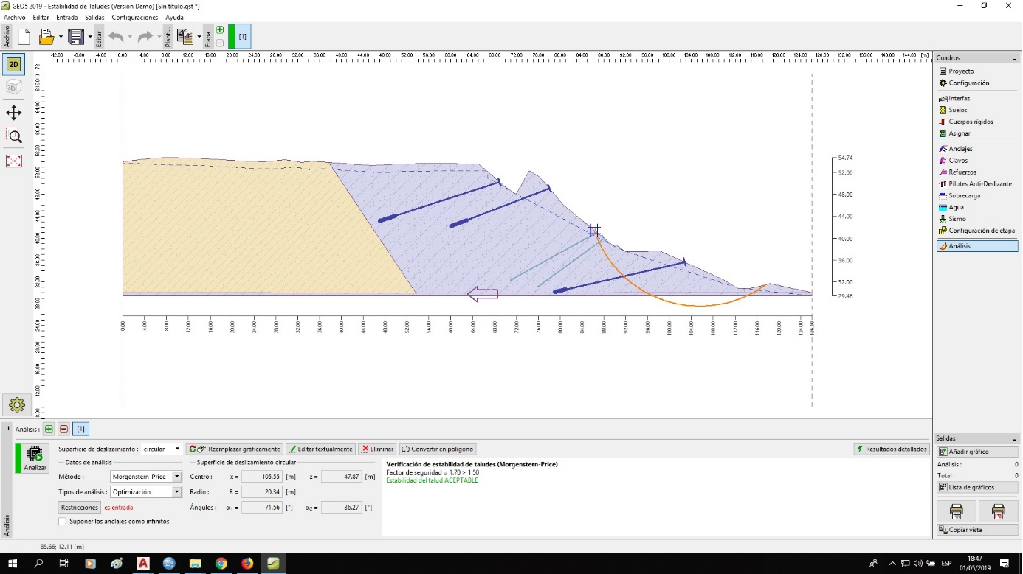
FS = 1.70 (Estabilidad de talud aceptable)

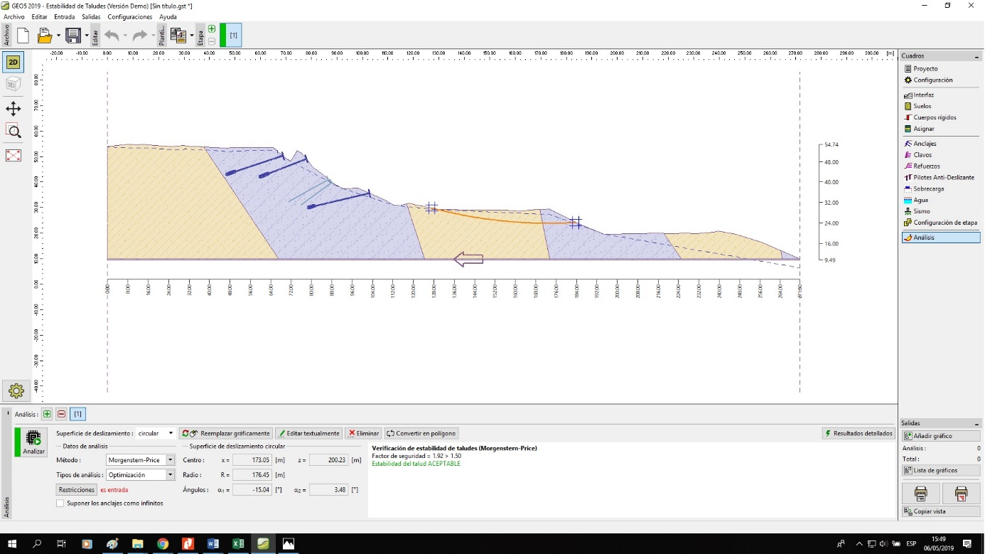
      - RANGO 3 (2614.67 – 2570 msnm) FS = 1.92 (Estabilidad de talud aceptable)

6.4.3.4. DATOS DE MEDIDAS DE MITIGACIÓN EN MODO PSEUDOESTÁTICO – PERFIL 3
N° | ANCLAJES
 | Punto de inicio |  | Longitud  Libre | Longitud de  la raíz | Pendiente  (°) | Separación de  anclajes (m) | Fuerza de  Tensado (KN)
 | x (m) | z (m)
1 | 78.06 | 49.07 | 16.25 | 3 | 159.06 | 1 | 1000
2 | 68.92 | 50.27 | 20.03 | 3 | 162.04 | 1 | 500
3 | 102.8 | 35.61 | 22.39 | 2 | 166.97 | 1 | 500

N° | CLAVOS
 | Punto de inicio |  | Longitud  (m) | Inclinación  (°) | Espaciado (m) | Resistencia a la tracción (KN) | Diámetro  (mm) | Resistencia de la  cabeza del clavo (KN)
 | x (m) | z (m)
1 | 86.74 | 41.04 | 18.13 | 151.09 | 1 | 1000 | 50 | 500
2 | 88.1 | 39.94 | 15.03 | 143.94 | 1 | 1000 | 50 | 500

PLANOS.

